KLAIPĖDOS UNIVERSITETAS

NEMUNO ŽEMUPIO POLDERIŲ ĮVERTINIMAS IR JŲ KOORDINAČIŲ NUSTATYMAS

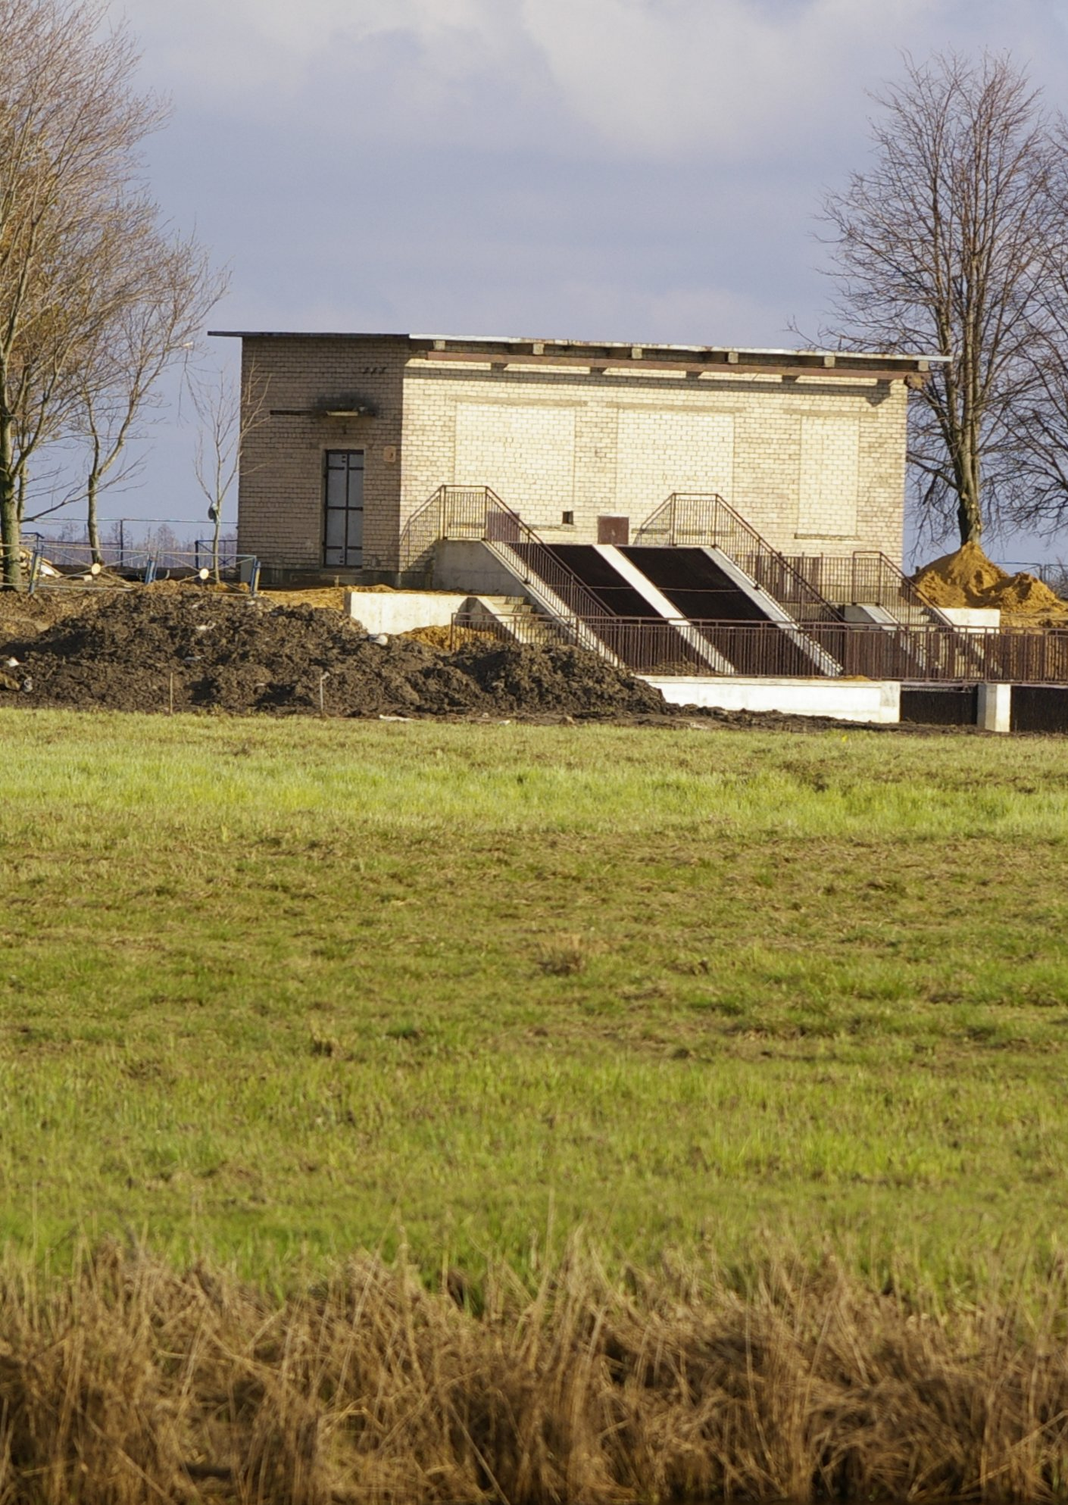

Tyrimo vadovas
Dr. Arvydas Švagždys
2025 M.
GALUTINĖ ATASKA
TURINYS

1.ĮVADAS………………………………………………………………………………….….3
2. TYRIMŲ MEDŽIAGA IR METODIKA ………………......................................................5

3. TYRIMŲ REZULTATAI …………………………..…………......……………...7
3.1 Ūkinės veiklos mastas Šilutės rajone (Savivaldybės informacija).......................................7
3.2 Reikalavimai natūralių pievų šlapžemių ir šlapynių eksploatavimui, naudojant žemės ūkio reikmėm......................................................................................................................................14
3.3. Šilutės rajono vasaros polderių charakteristika ..................................................................16
3.3.1 Alkos polderis ...................................................................................................................16
3.3.2 Minijos polderis ................................................................................................................28
3.3.3 Stankiškių polderis ...........................................................................................................36
3.3.4 Smalkų polderis..................................................................................................................43
3.3.5 Kulynų polderis.................................................................................................................49
3.3.6 Šakūnėlių polderis..............................................................................................................55
3.3.7 Uostadvario polderis...........................................................................................................62
3.3.8 Vorusnės polderis...............................................................................................................68
3.3.9 Pakalnės polderis................................................................................................................76
3.3.10 Šyšos polderis ..................................................................................................................83
3.3.11 Sausgalvių polderiai..........................................................................................................91
3.3.12 Veržės polderis..................................................................................................................99
3.4. Pagėgių savivaldybės vasaros polderiai..............................................................................106
3.4.1 Bendroji informacija.........................................................................................................106
3.4.2 Pagėgių vasaros polderiai………………………………………………………………..109
3.4.2.1 Šilgalių polderio charakteristika.....................................................................................109
3.4.2.2 Plaškių polderio charakteristika…………………………………………………..……112
3.4.2.3 Plaušvarių – Nausėdų polderis.........................................................................................116
3.5. Ichtiofaunos sudėtis vasaros polderiuose…………………………….………………….…119
3.6 Vasaros polderių ūkinės veiklos naudingumo įvertinimas pagal žemės ūkio ekonominius rodiklius………………………………………..…………………………………………….....122
4. REKOMENDACIJAS DĖL POLDERIŲ EKSPLOATAVIMO IR TEISINĖS BAZĖS TOBULINIMO .........125
5. LITERATŪRA.............................................................................................................131

1. ĮVADAS

Pamario polderių statyba ir eksploatacija itin neigiamai atsiliepė Kuršių marių žuvų reprodukcijai. Įrengus polderius buvo prarasta virš 30% kuojų ir karšių, virš 50% lydekų nerštaviečių (Gaigalas, 2001). Tai svarbios teritorijos dėl ten jose aptinkamų žuvų gausos ir dėl juose rastų rūšių, įtrauktų į Europos bendrijos svarbos ir Berno konvencijos saugomų žuvų sąrašus, kaip: kartuolės, salačiai, saulažuvės, kirtikliai, šamai, o taip pat dėl Lietuvos raudonosios knygos žuvų - vijūnų.
Polderių pagrindinė paskirtis yra žemės ūkio produkcijos gamyba ir jie techniškai įrengti tenkinti žemės ūkio ir socialinius poreikius. Nustatyti vandens lygiai polderiuose dažnai sudaro itin nepalankias sąlygas ne tik žuvų egzistencijai, nerštui, bet ir visai ten esančiai ekosistemai. Nustatyti vandens lygius, atitinkančius ekosistemos ir žemės ūkio gamybos suderinamumą yra gana sudėtinga, dėl gamtinės įvairovės, polderių techninių sąlygų kitimo polderiuose. Tai leidžia teigti, kad nėra pilnai atsižvelgiama į gamtos vertybių apsaugą NATURA 2000 teritorijose. Vandens lygiams nustatyti šiuo metu remiamasi atskiro polderio „Polderio techninės priežiūros ir naudojimo Taisyklės, 2017” bei naudojami apibendrinti empirinių stebėjimų duomenys, kurie patikslinami pagal praktinę vienos ar kitos siurblinės veikimo ypatumus.
Žuvų apsaugai polderiuose privaloma naudoti papildomas priemones – žuvų išgaudimą kanaluose po pavasarinio potvynio, magistralinių kanalų prie siurblinių pertvėrimą tinklinėmis 6 mm akytumo užtūromis – gaudyklėmis arba sietais arba greitaeigius siurblius keisti lėtaeigiais sraigtiniais, tačiau nėra šių priemonių efektyvumo vertinimo.
Apie polderių ichtiofaunos sudėtį ir žuvų gausą, reikšmę sprendžiama tik pagal žvejų verslininkų sugavimus, kas taip pat nėra teisinga. Iki šiol polderiuose neatliekami ilgalaikiai ir kompleksiniai tyrimai, ichtiofaunos sudėties atžvilgiu detaliau ištyrinėta tik maža dalis vasaros polderių. Nėra žinoma kas nulemia atskirų polderių žuvingumą ir kaip keičiasi juose ekologinė situacija kintant aplinkos faktoriams ir žmogaus ūkinei veiklai. Šios išvardintos problemos ir iškilę klausimai buvo suformuoti kaip pagrindiniai šio darbo tikslai ir uždaviniai.
Mokslinio tyrimo tikslas:
2.1. Įvertinti 15 (penkiolikos) Nemuno žemupio vasaros polderių (toliau – tiriamieji polderiai)
žuvų išteklių būklę, sudaryti jų kaitos prognozę, pateikti rekomendacijas dėl verslinės ir mėgėjų žvejybos polderiuose reglamentavimo bei siurblinių eksploatavimo terminų ir vandens lygių;
2.2. Pateikti Nemuno žemupio polderių žemėlapį ir kiekvieno tiriamojo polderio koordinates.
Tyrimo uždaviniai:
- Aprašyti kiekvieno tiriamojo polderio polderinės sistemos būklę, jo eksploatavimo
ypatumus, taikomų žuvų apsaugos priemonių efektyvumą.
- Nustatyti bioįvairovės požiūriu svarbiausias teritorijas tiriamuosiuose polderiuose.
- Nustatyti vykdomos tiriamuosiuose polderiuose ūkinės veiklos mastą ir identifikuoti
pagrindines ūkinės veiklos grėsmes žuvų ištekliams, NATURA 2000 teritorijoms, saugomų rūšių žuvims.
- Ištirti tiriamuosiuose polderiuose ichtiofaunos sudėtį ir žuvų gyvenimo sąlygas.
- Įvertinti aplinkosaugos ir gamtos išteklių naudojimo priemones tiriamuosiuose
polderiuose, įvardinti pagrindines problemas ir trikdžius.
- Nustatyti minimalius vandens lygius tiriamuosiuose polderiuose, reikalingus žuvų išteklių apsaugai.
- Pateikti tiriamųjų polderių žemėlapius, jų ribų aprašymus ir plotus su vietos
koordinatėmis.
- Pateikti rekomendacijas dėl polderių eksploatavimo teisinės bazės tobulinimo.

2. MEDŽIAGA IR METODIKA

Atliekant žuvų išteklių tyrimus, buvo vadovaujamasi Žuvų išteklių tyrimų metodika, (Lietuvos Respublikos Aplinkos ministro 2016 m. spalio 24 d. įsakymo Nr. D1-698 tvarkos aprašo priedas )
Remiantis ankstesnių tyrimų medžiaga(Mališauskas,2003; Švagždys,2013) buvo pateikti duomenys apie polderių vandens telkinio fizinę ir biologinę charakteristiką.
Žuvų išteklių tyrimų ataskaitoje yra pateiktas žuvų išteklių būklės palyginimas su tame vandens telkinyje per paskutinius 20 metų atliktais žuvų išteklių tyrimais ir pateiktos žuvų išteklių būklės kitimo tendencijos ir galimos to priežastys.
Ichtiologiniams tyrimams buvo naudoti 20-70 mm akytumo tinklaičiai, bendras ilgis siekė 300 m.
Žuvys buvo skirstomos pagal rūšis, sveriamos gramais, bei išmatuojami žuvies ilgiai: L – matuojant nuo snukio pradžios iki uodegos peleko galo.

Žuvų sugavimas (kg/ha) apskaičiuota pagal formulę:

Catch = q /p

čia: Catch – tam tikros rūšies žuvų svoris (kg/ha);
q – tam tikros rūšies sužvejotų žuvų biomasė (g);
p – apžvejotas vandens telkinio plotas (ha);

Apžvejotas plotas paimtas pagal kanalo plotį ir apžvejotą kanalo ilgį, atstumas, nuo kurio buvo genamos žuvys įrankių link.
Ichtiologiniai tyrimai buvo atliekami centriniuose polderių kanaluose spalio-gruodžio mėn., sukritus vandens augmenijai.

Pradinė informacija pateikiama 1 ir 2 lentelėse.

Lentelė 1. Žuvų sudėtis (pagal skaičių) selektyviniuose tinkluose vasaros polderiuose
Polderio  pavadinimas | Apžve-jotas plotas, ha | Kuoja | Plakis | Ešerys | Lydeka | Lynas | Karosas | Meknė | Karšis | Žiobris | Salatis | Pūgžlys
Alkos | 0.33 | 34 | 27 | 4 | 1 | 5 | 8 | 2 | 1
Minijos | 0.25 | 2 |  | 4 |  | 3 | 13
Smalkų | 0.33 | 26 | 2 | 5 | 1 |  |  | 1 | 1
Stankiškių | 0.25 | 76 | 2 | 11 | 5 | 6 | 41 |  |  |  | 3 | 5
Kulinų | 0.25 | 56 | 1 | 3 | 1 | 1 | 1 |  | 1
Šakūnėlių | 0.2 | 7 | 6 | 17 | 2 |  |  | 2 | 4 |  |  | 1
Veržės | 0.5 | 13 |  | 15 | 3 | 15 | 7 |  | 1
Nausėdų-Plaušvarių | 0.25 | 2 |  | 4 | 1
Plaškių | 0.33 | 91 |  |  | 8 |  |  | 2
Šilgalių | 0.33 | 7 |  |  | 4 | 1 | 1 | 1 |  | 1
Pakalnės | 0.5 |  | 2 | 2 | 2 |  |  | 1
Uostadvario | 0.25 | 1 | 1 |  | 1
Vorusnės | 0.5 | 15 | 1 | 2 | 1
Šyšos | 0.33 | 10 | 3 | 18 | 4 | 2 |  | 2
Sausgalvių | 0.5 | 36 | 89 | 14 | 5 |  |  |  | 1 |  | 4

Lentelė 2. Žuvų sudėtis (pagal svorį, g) selektyviniuose tinkluose vasaros polderiuose
Polderio pavadinimas | Apžve-jotas plotas, ha | Kuoja | Plakis | Eše-rys | Lyde-ka | Lynas | Karo-sas | Meknė | Karšis | Žiobris | Sala-tis | Pūgžlys
Alkos | 0.33 | 2517 | 1306 | 1068 | 2200 | 3410 | 2825 | 1421 | 510
Minijos | 0.25 | 48 |  | 1241 |  | 1025 | 1318
Smalkų | 0.33 | 1899 | 369 | 812 | 885 |  |  | 576 | 810
Stankiškių | 0.25 | 1491 | 262 | 600 | 4120 | 2800 | 1428 |  |  |  | 2060 | 136
Kulinų | 0.25 | 3232 | 71 | 790 | 780 | 1425 | 1080 |  | 713
Šakūnėlių | 0.2 | 290 | 225 | 1135 | 843 |  |  | 1165 | 3025 |  |  | 20
Veržės | 0.5 | 4000 |  | 7500 | 2800 | 14400 | 8400 |  | 610
Nausėdų-Plaušvarių | 0.25 | 100 |  | 700 | 1500
Plaškių | 0.33 | 22245 |  |  | 7610 |  |  | 700
Šilgalių | 0.33 | 2455 |  |  | 5470 | 885 | 910 | 1100 |  | 310
Pakalnės | 0.5 |  | 100 | 100 | 4135 |  |  | 610
Uostadvario | 0.25 | 28 | 165 |  | 515
Vorusnės | 0.5 | 385 | 200 | 150 | 1780
Šyšos | 0.33 | 300 | 120 | 6860 | 5074 | 1185 |  | 2005
Sausgalvių | 0.5 | 1065 | 4200 | 4040 | 3970 |  |  |  | 460 |  | 165

Ornitologiniai tyrimai ir analizė buvo atlikti pagal NDRP, BEF tyrimų duomenis.
Duomenis apie polderių techninę būklę ir ūkinę veiklą polderiuose pateikė Šilutės ir Pagėgių rajonų žemės skyriaus atstovai.
Kadangi reikalinga detali informacija apie polderių ribas skiriasi, polderių ribos, aktualios žuvininkystei, buvo pažymėtos atsižvelgiant į polderį aptarnaujamas griovių ir atvirų kanalų ribas.

Polderių koordinatės pateiktos pagal centriniame polderio kanale esančios siurblinės koordinates ir jos pasiekiamumą sausumos keliu. Jei polderis turi dvi ir daugiau siurblinių, koordinatės pateiktos kiekvienai siurblinei atskirai, išskyrus tuos atvejus, kai siurblinės išsidėsčiusios viena šalia kitos ir skiriasi tik siurblių tipai. Išsamesnių polderių koordinačių nurodyti nėra tikslinga dėl kintančio užliejamo polderių ploto.

Žemėlapiai sudaryti pasinaudojant NMA AGRO, Google maps, Maps.lt programomis.

3.TYRIMŲ REZULTATAI
3.1 Ūkinės veiklos mastas Šilutės rajone (Savivaldybės informacija)

Šilutės rajono savivaldybės plotas (kartu su Kuršių marių priskirta teritorija - 170625 ha:
Iš to skaičiaus: žemės ūkio naudmenos – 84638 ha,
Ariama žemė – 61126 ha
Įregistruotų žemės ūkio valdų – 4975 vnt.
Įregistruotų ūkininkų ūkių skaičius rajone - 2848 vnt.
Daugiausia rajone vyrauja smulkūs ir vidutiniai 10 – 50 ha ūkiai.
Labiausiai rajone vystoma gamtines sąlygas atitinkanti žemės ūkio šaka pieninė - mėsinė gyvulininkystė. 2024 m. sausio 1 d. Rajono ūkininkai augino 39862 galvijų (pagal laikomų galvijų skaičių Šilutės rajonas Lietuvoje yra antroje vietoje), iš to skaičiaus – 10352 melžiamas karves, 5006 mėsinius, mišrūnų veislių galvijus bei prieauglius 24504.

Bendras 2024 m. žemės ūkio paskirties deklaruotas plotas 60366 ha (priimta 3935 vnt. paraiškų, į pasėlių deklaracijos sistemą įbraižyta 28847 vnt. laukų) iš jų:
- Pievos, ganyklos ir natūralios pievos – 43086 ha;
- Vasariniai kviečiai – 3734 ha;
- Šilutės rajone nusausinta 85,11 tūkst. ha žemių iš jų:
- 68,4 tūkst. ha drenažu – tai sudaro 78% visų šlapių žemių fondo rajone. Didžioji dalis drenažo sistemų įrengta prieš 30-65 metų, todėl apie 70 % susidėvėjusios, blogai atlieka savo funkcijas. Apie 25 tūkst. ha žemės plote drenažo sistemas reikalinga rekonstruoti arba remontuoti.
- Rajone esantys melioracijos statiniai :
- Magistraliniai sausinimo grioviai - 1800,53 km;
- Apsauginiai grioviai - 59,35 km.
- Rajone pastatyta per 2,6 tūkst. įvairių hidrotechninių statinių:
- 72 - tiltai;
- 2521 - pralaidos;
- 64 - šliuzai reguliatoriai ir kt.
- Bendra rajono melioracijos statinių vertė 84,86 mln. Eur.
- Valstybės statinių balansinė vertė – 55,67 mln. Eur.
- Žemės savininkų statinių balansinė vertė – 29,19 mln. Eur.
- Per paskutinį dešimtmetį iš Valstybės biudžeto gaunamos dotacijos melioracijos statinių remontui ir priežiūrai yra nepakankamos. Šilutės rajono savivaldybė neturi galimybės bei lėšų užtikrinti užtvankų hidrotechninių įrenginių eksploatacijos ir atlikti remonto darbų . Ne kartą buvo kreiptasi į Žemės ūkio dėl lėšų skyrimo tvenkinių hidrotechninių statinių remontui/rekonstrukcijai, atsakymas lakoniškas – lėšų nėra.
- Šilutės rajone yra 251,024 km sureguliuotų upių ir upelių, kurie apytiksliai surenka vandenį nuo 54974,25 ha drenuoto ploto. Norint juos valyti, remontuoti, atstatyti drenažo žiotis, susiduriama su aplinkosauginėmis problemomis. Gamtosaugininkai neleidžia, valyti užneštų vagų, kirsti menkaverčių medžių ir krūmų augančių ant reguliuotų upelių šlaitų arba kelia didelius reikalavimus šiems darbams atlikti.

Kadangi apie 30% Šilutės rajono ploto yra didžiausios Lietuvos upės Nemuno žemupyje, apsaugai nuo potvynių įrengta 12 žiemos ir 13 vasaros polderių (pav.1).

- Bendras polderių plotas apie 25 tūkst. ha. Aptarnaujamas plotas apie 27 tūkst. ha. Polderiai apjuosti pylimais, kurių bendras ilgis 221,7 km, iš jų: 69,3 km - žiemos ir 152,4 km - vasaros tipo.
- Žiemos polderiai saugo Šilutės miestą ir 36 kaimus nuo apsėmimo ištisus metus.
- Vasaros polderiai apsaugo pievas vegetacijos periodu nuo vasaros liūčių.

- Bendras polderių plotas apie 25 tūkst. ha. Aptarnaujamas plotas apie 27 tūkst. ha. Polderiai apjuosti pylimais, kurių bendras ilgis 221,7 km, iš jų: 69,3 km - žiemos ir 152,4 km - vasaros tipo.
- Žiemos polderiai saugo Šilutės miestą ir 36 kaimus nuo apsėmimo ištisus metus.
- Vasaros polderiai apsaugo pievas vegetacijos periodu nuo vasaros liūčių.

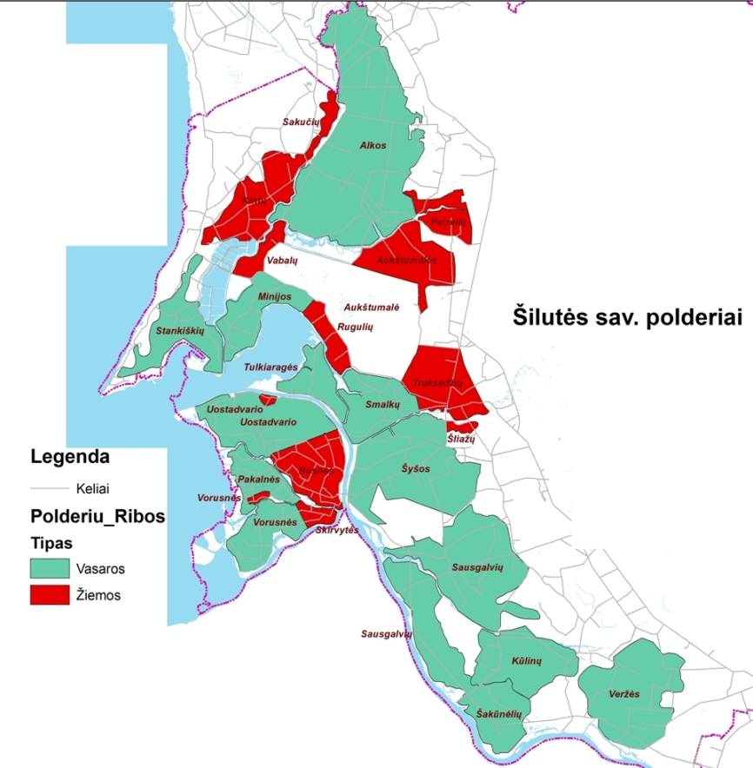

Pav. 1 Šilutės raj. vasaros ir žiemos polderių žemėlapis

Šilutės rajono melioracijos statinių būklė sparčiai blogėja, su kiekvienais metais atsiranda vis daugiau užmirkusių melioruotų žemės plotų, reikalingų valyti griovių, remontuoti pralaidų ir kitų hidrotechninių statinių. Drenažo sistemų vidutinis amžius artėja prie 60 metų, todėl didesnė jų dalis jau funkcionuoja neefektyviai arba visiškai nusidėvėjusios.

Vandens pertekliui pašalinti iš polderių buvo pastatytos 43 sausinimo siurblinės, iš jų 35 veikiančios. Polderiams eksploatuoti, remontuoti, rekonstruoti reikalingos didelės investicijos. Valstybės skiriamų lėšų nepakanka, todėl Savivaldybė pasinaudojo ES struktūrinių fondų lėšomis polderinių sistemų rekonstravimui:
- Lietuvos kaimo plėtros 2007-2013 metų programos priemonės „Žemės ūkio ir miškininkystės plėtra ir pritaikymo infrastruktūra“ veiklos sritį „Žemės ūkio vandentvarka“
- Pagal 2014-2020 m. ES fondų įnvesticijų veiksmų programos 5 prioriteto ,,Aplinkosauga gamtos išteklių naudojimas ir prisitaikymas prie klimato kaitos“ 05.1.1. - APVA – V-006 priemonę ,,Potvynių rizikos valdymas“ savivaldybė baigia įgyvendinti ,,Šilutės rajono savivaldybės Traksėdžių žiemos polderio rekonstrukcija“ projektą. Bendra projekto vertė – 4,5 mln. Eur. Įgyvendinus projektą rekonstruotos 3 siurblinės, 6,9 km pylimų, 24,97 km griovių (iš jų 2,5 km kanalizuoti), suremontuotos ir rekonstruotos 25 pralaidos.

- 2023 metai baigti kito projekto ,,Šilutės rajono savivaldybės Šilutės miesto Lentpjūvės gatvės ir Rusnės žiemos polderio rekonstrukcija“ objekto darbai. Bendra projekto vertė – 4,3 mln. Eur. Rekonstruota Šilutės m., Šilutės r. sav.: 0,450 km gelžbetoninės sienutės ir 0,380 km kelio – pylimo; Rusnės žiemos polderyje, Rusnės miestelyje, Šilutės r. sav.: 0,530 km pylimo, 18,432 km griovių, 0,430 km krantinės, 0,670 km gelžbetoninės sienutės ir 25780 kv. m. pylimo šlaito apsauginių gelžbetoninių plokščių.

- Lietuvos kaimo plėtros 2007-2013 metų programos priemonės „Žemės ūkio ir miškininkystės plėtra ir pritaikymo infrastruktūra“ veiklos sritį „Žemės ūkio vandentvarka“.Pagal šią priemonę yra įgyvendinta 15 rekonstrukcijos projektų.
Bendra projektų vertė yra 8,5 mln. Eur.Buvo atlikti polderių pylimų, siurblinių ir kitų hidrotechninių statinių rekonstrukcijos darbai Rusnės, Kintų, Rugulių, Uostadvario, Aukštumalės žiemos polderiuose ir Pakalnės, Stankiškių, Minijos, Grumblių vasaros polderiuose.

- Lietuvos kaimo plėtros 2014-2020 metų programos priemonės „Investicijos į materialųjį turtą“ veiklos sritis „Parama žemės ūkio vandentvarkai“
Pagal šią priemonę yra įgyvendinti 26 projektai. Bendra projektų vertė yra 14,3 mln. Eur

- Lietuvos žemės ūkio ir kaimo plėtros 2023-2027 metų programos priemonės „Investicijos į melioracijos sistemas“
Pagal šią priemonę šiuo metu yra įgyvendinami 6 projektai. Trijų projektų pareiškėjas yra savivaldybė ir trijų Melioracijos sistemų naudotojų asociacijos. Bendra projektų vertė yra 2,7 mln. Eur

- 2018, 2019 ir 2020 metais iš Valstybės investicijų programos skyrė po 2 mln. eurų lėšų polderinių sistemų rekonstrukcijai. 2018 metais panaudojant šias lėšas dalinai rekonstruoti Petrelių, Vorusnės ir Šliažų žiemos bei Alkos, Uostadvario, Sausgalvių ir Minijos vasaros polderiai. 2019 metais rekonstruoti Šliažų žiemos polderio tęstinis projektas, Šyšos bei Kulynų vasaros polderiai (lentelė 3).

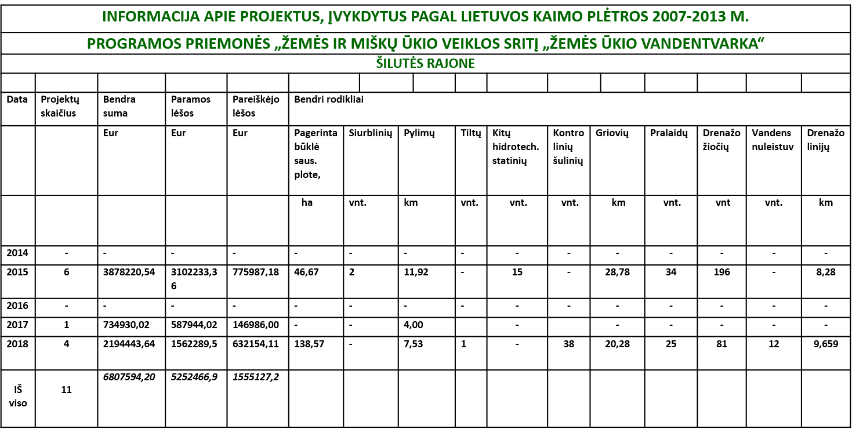
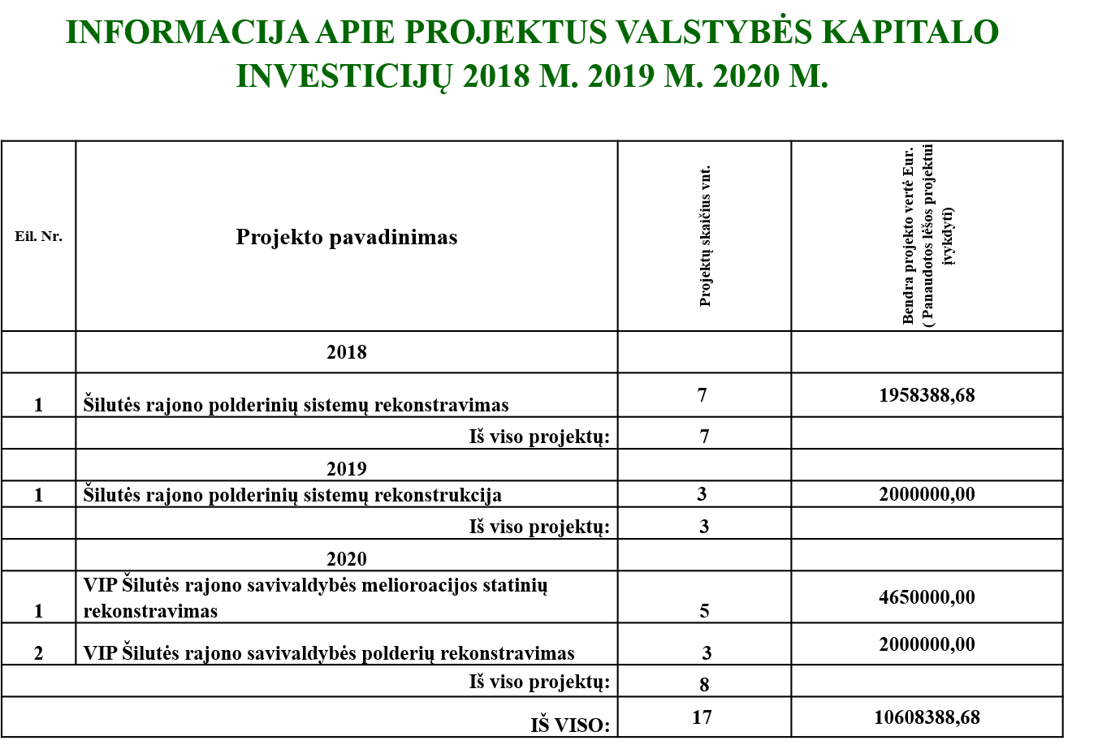

Lentelė 3. Informacija apie lėšų dydį skirtą Šilutės polderių eksploatacijai ir melioracinių sistemų rekonstrukcijai (1999-2024 m. laikotarpiu)
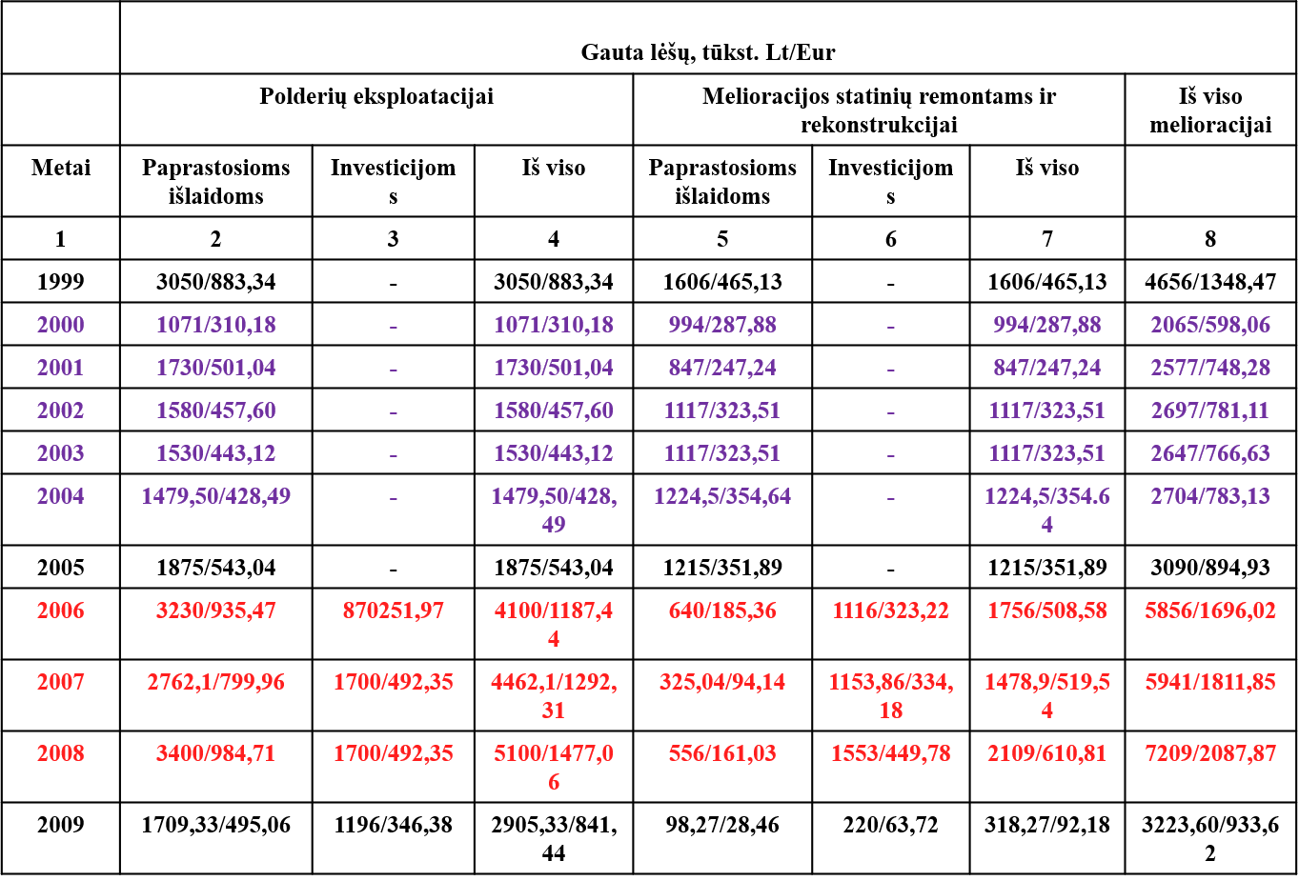
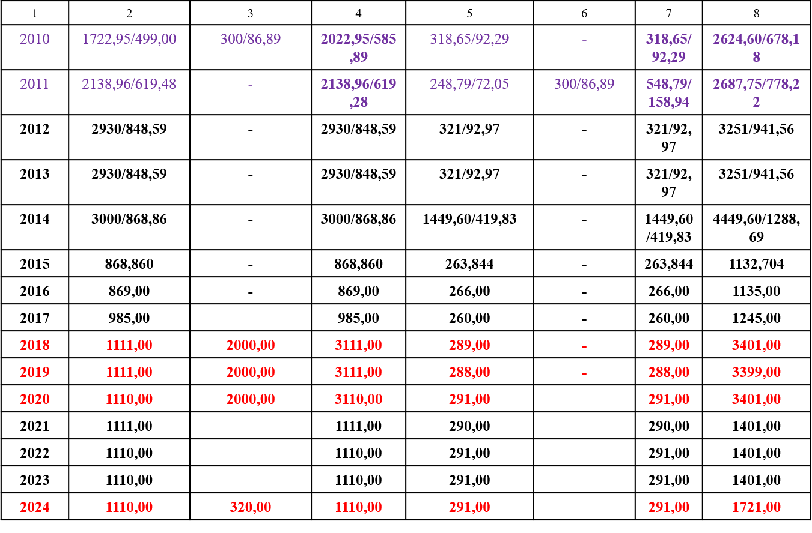

3.2 Reikalavimai natūralių pievų šlapžemių ir šlapynių eksploatavimui, naudojant žemės ūkio reikmėm
Natūralias pievas ir ganyklas draudžiama suarti, persėti, kalkinti, sausinti įrengiant naujas melioracijos sistemas, užsodinti želdiniais ar įveisti mišką arba kitaip jas pažeisti ar keisti jų žolynų būklę ir sudėtį, išskyrus natūralių pievų ir ganyklų kaitą dėl krūmų kirtimo, invazinių rūšių naikinimo, gyvulių ganymo ar šienavimo ir atvejus, kai laukinių gyvūnų pažeistos natūralių pievų ir ganyklų dalys išlyginamos ir užsėjamos laukinių žolių mišiniais. Tačiau tokiuose plotuose nedraudžiama ir rekomenduojama natūralioms pievoms ir ganykloms palaikyti reikalinga veikla: reguliarus šienavimas ir/arba ganymas, sumedėjusios augmenijos šalinimas ar retinimas. Šalinant sumedėjusią augaliją būtina atsižvelgti į saugotinų želdinių ir gamtos paveldo objektų apsaugos reikalavimus.
Natūralių pievų ir ganyklų taip pat nedraudžiama aptverti. Ganant gyvulius ir šienaujant rekomenduojama vadovautis ekstensyvaus daugiamečių pievų tvarkymo reikalavimais.
Vadovaujantis Specialiosios žemės naudojimo sąlygos pelkėse ir šaltinynuose (toliau SŽNS) įstatymo 102 str., pelkėse ir šaltinynuose draudžiama:
1) vykdyti teritorijos sausinimo darbus, keisti šaltinynų ir (ar) jų grupių hidrologinį režimą, ardyti pelkių ir apypelkių augalinę dangą, išskyrus atvejus, kai Planuojamos ūkinės veiklos poveikio aplinkai vertinimo įstatyme nustatyta tvarka atlikus poveikio aplinkai vertinimą priimamas sprendimas pritarti planuojamai ūkinei veiklai;
2) pelkes ir šaltinynus paversti ariamąja žeme ir (ar) miško naudmenomis, užsodinti želdiniais;
3) pelkes ir šaltinynus paversti žeme, užimta paviršiniais vandens telkiniais, išskyrus atvejus, kai žemės sklype įrengiamas vienas, ne didesnio kaip 0,1 hektaro ploto dirbtinis nepratekamas paviršinis vandens telkinys.
Pelkėse ir šaltinynuose nedraudžiama šienauti ir šalinti arba retinti medžių ir krūmų, jeigu naudojamos priemonės ir metodai nesuardo pelkių ir apypelkių augalinės dangos, jeigu tokia veikla nesikerta su saugomų rūšių ir/ar buveinių apsaugos tikslais, taip pat tais atvejais, kai atlikus poveikio aplinkai vertinimą priimamas sprendimas pritarti planuojamai ūkinei veiklai. Šalinant sumedėjusią augaliją taip pat būtina atsižvelgti į saugotinų želdinių ir gamtos paveldo objektų apsaugos reikalavimus.
Kai kurių tipų žemapelkėse ir šlapynėse, įtrauktose į pelkių ir šaltinynų teritorijas, galimas ekstensyvus ganymas.
Natūralių pievų ir ganyklų, tiek pelkių ir šaltinynų teritorijose galima deklaruoti žemės ūkio veiklą, neprieštaraujančią specialiosioms žemės naudojimo sąlygoms, ir gauti atitinkamas išmokas. Be to, tinkamuose plotuose gali būti ūkininkaujama laikantis ekologinių sistemų reikalavimų.
Daugiau informacijos šia tema rasite Žemės ūkio ministerijos ir Nacionalinės mokėjimų agentūros prie Žemės ūkio ministerijos interneto svetainėse
(https://zum.lrv.lt/lt/veiklos-sritys/tiesiogine-parama/tiesiogines-ismokos-ekologines-sistemos-ekoschemos-2023-2027-m/, https://www.paramakaimui.lt/).

3. Šilutės rajono vasaros polderių charakteristika

3.3.1 Alkos polderis

Alkų polderio žemėlapiai su vietos koordinatėmis.

Alkų polderis yra didžiausias polderis Šilutės savivaldybėje (pav.2).
Alkos polderį aptarnauja 4 siurblinės: Grumblių, Sakučių, Alkos, Klumbių. Jų aptarnaujamas plotas ir koordinatės pateikta pav.

Pav.2 Alkos polderio bendroji schema

Grumblių siurblinės aptarnaujamas Alkos polderio plotas su koordinatėmis (pav.3)
Šilutės r. sav.
55.501910, 21.360712
55°30'06.9"N 21°21'38.6"E
https://maps.app.goo.gl/kB1ehPgSyRTqE1pm6

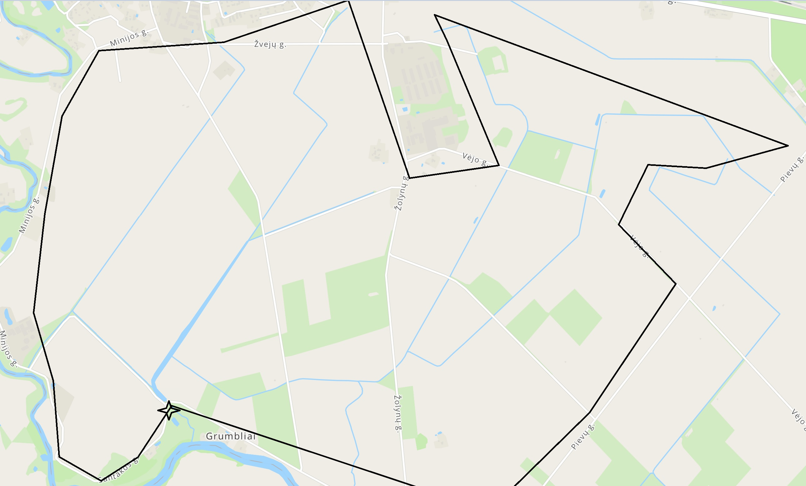

Pav.3 Alkos polderis su Grumblių siurbline. Siurblinė pažymėta žvaigždute.

Sakučių siurblinės aptarnaujamas plotas su koordinatėmis (pav.4)
Bundalų g.
Sakūčiai, 99406 Šilutės r. sav.
55.451974, 21.350151
55°27'07.1"N 21°21'00.5"E
https://maps.app.goo.gl/KnW4wNpnKFGL2xRy5

Pav. 4 Alkos polderis su Sakučių siurblinėmis. Siurblinės pažymėtos žvaigždutėmis.

Alkos polderio Alkos siurblinės koordinatės (pav.5)
55.422846, 21.396325
Alka,Šilutės r. sav.
55°25'22.3"N 21°23'46.8"E
https://maps.app.goo.gl/uyhKywT6knNcS3Ue6

Klumbių siurblinės siurblinės koordinatės (pav.5)
Kintų sen.
99406 Šilutės r. sav.
55.423132, 21.325809
55°25'23.3"N 21°19'32.9"E
https://maps.app.goo.gl/L2bSu6Qwtk81a9Dq7

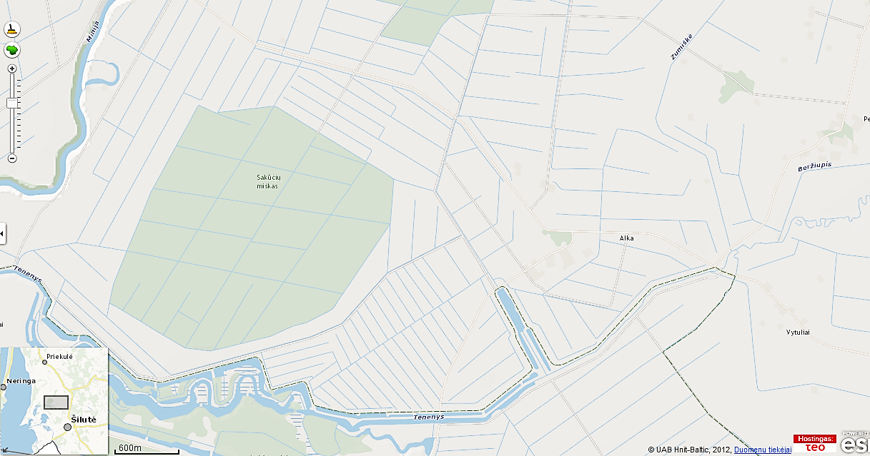
Pav.5 Alkos polderis su Alkos ir Klumbių siurblinėmis. Siurblinės pažymėtos žvaigždutėmis.

Trumpa Alkos polderio charakteristika

Polderio tipas: vasaros
Polderio vieta: Alkos polderis driekiasi tarp kairiojo Minijos kranto (9 km) ir intako Tenenio dešinio kranto(5 km). Šiaurės rytuose polderis ribojasi su aukštesnėmis neužliejamomis teritorijomis.. Polderis apsemiamas per Minijos upę, iš”apačios”.

Polderio plotas 4698 ha kur kur vidaus vandenys siekia 3,8 % arba 180 ha. 560 ha yra ariama žemė, 3341 ha- pievos
Polderio būklė : drenažo plotas 3725 ha; visų pylimų ilgis 38,6 km, kur 8,6 km durpiniai.
Polderio vandens šalinimo tipas ir siurblių klasifikacija: tai pats didžiausias Nemuno polderis turintis keturias pagrindines siurblines: Alkos, Klumbių, Grublių ir Sakučių, vanduo šalinamas su 8 ašiniais siurbliais.
Elektros sąnaudos: 2024 m. vandens šalinimui 4 siurblinės sunaudojo 74401 kw elektros, arba 15,8 kw/ha
Polderio svarba žemės ūkiui: polderio teikiamas žemės ūko produkcijos kiekis didžiausias, gamybos efektyvumas , pagal šienainio produkcijos kiekius ( iš vieno ha – vidutiniškai 3.5 t/ha.) gali siekti 2,5 t /ha.
Natūralių pievų ir ganyklų, pelkių ir šaltinynų teritorija , suformuota durpžemių , užima dalį Grumblių ir Sakučių siurblinėmis eksploatuojamą polderio dalį ir visą Alkos ir Klumbių siurblinės eksploatuojamą teritoriją. (6,7 pav.).

Polderio vandens kokybė ties Sakučių ir Grumblių siurblinėmis polderio vandenyje :

Nbendr. 1,86; P bendr. – 0,11; K – 1,7; ChDScr – 54 mg/l.; ties Alkos ir Klumbių siurblinėmis polderio vandenyje siekė Nbendr. – 3,22 – 3,64; P bendr. – 0,12-0,31; K – 1,4-3,8; ChDScr – 87 mg/l. Polderio vandenyje biogeninių medžiagų koncentracijos gerokai didesnės nei Minijos upėje.
Vandens ph neutrali, kito 6,8-7,6 ribose.
Deguonies režimas polderyje priklauso nuo vandens lygio, sezono ir magistralinio kanalo vietos. Šaltesnės žiemos metu centriniuose kanaluose deguonies koncentracijos gali nukristi ik 0,6 - 1 mg/l. Balandžio mėnesį kanaluose ties Tenenio upe deguonies koncentracija maža, prilygsta vos 3 mg/l. Ties Minijos krantais esančiuose kanaluose deguonies koncentracija siekė 5 mg/l. Nuo gegužės mėnesio deguonies koncentracijos auga, maksimalios koncentracijos buvo lapkričio mėnesiais (12-13 mg/l). Vandens skaidrumas polderyje siekia tik iki 0,5 m.
Polderio vandens kokybę matyt nulemia šlapynės ir durpiniai polderio gruntai. Dėl durpinių gruntų polderio centriniuose kanaluose, polderio deguonies kiekis turi žymiai kristi per šaltą ir be atlydžių žiemą. Dėl prastos vandens kokybės dalyje polderių žuvų egzistencijos sąlygos yra sudėtingos.

Polderio apsaugos statusas: polderis neįeina į Nemuno deltos parko teritoriją, polderis nepatenka į Natura 2000 teritoriją. Į polderio teritoriją patenka Minijos valstybinis ichtiologinis draustinis, Minijos ichtiologinis draustinis, Veiviržo valstybinis ichtiologinis draustinis, Tenenio hidrografinis draustinis kurio tikslas yra išsaugoti raiškią Tenenio upės hidrografinę struktūrą, pelkėtą paslėnį su natūraliomis pievomis, saugomų rūšių augalų (siauralapės ir dėmėtosios gegūnių) ir gyvūnų (Baltijos lašišos, kūdrinio pelėausio, šarvuotosios skėtės, ūdros, vijūno) buveines;
Kultūros paveldo objektai: Tiltas (kodas 4836).

Polderio svarba ornitologijai:
Buveinių apsaugos plotai kaip ir paukščių apsaugos plotai užima polderio teritorijas, esančias Alkos ir Klumbių siurblinių akvatorijose ir tik mažesnę polderio dalį ties Sakučių ir Grumblių siurblinėmis (pav.8,9).
Polderio pietinė dalis (Alkos ir Klumbių siurblinių aptarnavimo zona), išskyrus Sakučių mišką, laikomos tinkamomis meldinės nendrinukės buveinėmis (pav.10)

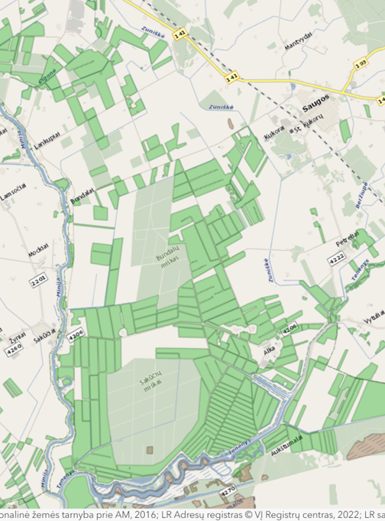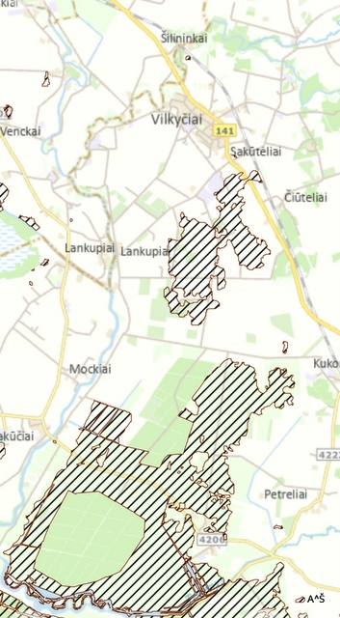
Pav. 6 Alkos polderio šlapynių plotai Pav. 7 Durpžemiai Alkos polderio teritorijoje
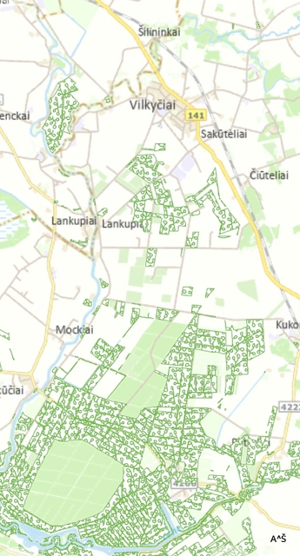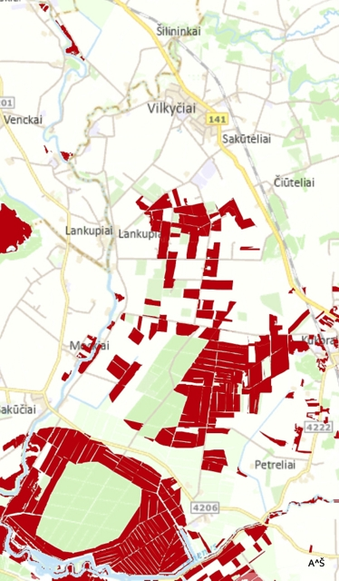
Pav.8 Alkos polderio buveinių apsaugos plotai Pav.9 Alkos polderio paukščių apsaugos zonos

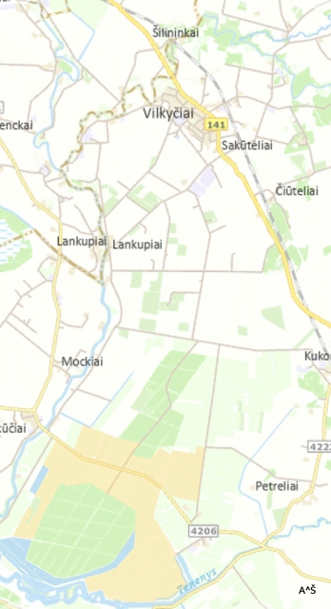

Pav.10 Meldinės nedrinukės buveinės Alkos polderyje

Polderio svarba ichtiologijai: didelė, vykdoma verslinė žvejyba, vijūno gausa netirta, tačiau galimos buveinės, ypač Klumbių ir Alkos polderiuose.

Polderio ichtiofauna:

Ties Sakučių siurbline Alkos polderio žuvingumas ir žuvų įvairovė buvo didelė. 2025 m. centriniame kanale selektyviniuose tinkluose pagal skaičių dominavo smulki kuoja ir plakis (75 % nuo skaičiaus, ) ; pagal svorį – karosai ir lynai - santykinai sudarė 41 %. Tyrimų vietoje žuvų sugavimas siekė 45,75 kg/ha (pav.11)
2013 m. centriniame Alkos polderio kanale dominavo lynai ir karosai (74 % nuo skaičiaus ir 82% nuo svorio). Verslinių žuvų sugavimas siekė 123 kg/ha (pav.12)

a) b)
Pav.11 Alkos Sakučių polderių žuvų santykinė sudėtis pagal skaičių (a) ir pagal svorį (b) 2025 m.

a)
Pav.12 Žuvų rūšinė struktūra (a-pagal žuvų skaičių; b- pagal žuvų svorį) Alkos Sakučių polderyje 2012-2013 m.

Alkos polderio techninė būklė

Smulkesnė polderio būklė iki 2018 m. pateikiama 4 lentelėje. 2018 - 2024 m. laikotarpiu dalis polderių pylimų, siurblinių , griovių , pralaidų rekonstruota.
Lentelė 4. Alkos polderio techninė būklė

Eilės numeris | Polderio pavadinimas ir įrengimo metai | Plotas, ha | Nusausinta drenažu, ha | Būklė |  |  | Siurblinės pavadinimas | Siurblio pavadini-mas , markė | Siurblinių būklė |  |  | Siurbli-nės darbo pradžia,  Metai | Viso pylimų,  km | Iš jų durpiniai, km
 |  |  |  | Patenkinama, ha | Bloga, ha | Labai bloga, ha
 |  |  |  |  |  |  |  |  | Gera | Patenkinama | Bloga | Siurbli-nės darbo pradžia,  Metai | Viso pylimų,  km | Iš jų durpiniai, km
1 | Alkos 1964 | 4698,60 | 3725 | 3025 | 300 | 400 | Alkos | 2 Ašiniai  05-47 |  | pa |  | 1964 | 38,6 | 8,6
 |  |  |  |  |  |  | Klumbių | 2 Ašiniai  06-55, 05-47 |  | pa |  | 1964
 |  |  |  |  |  |  | Sakučių | 2 Ašiniai  05-47 |  | pa |  | 1966
 |  |  |  |  |  |  | Grumblių | 2 Ašiniai  VPH500 | g |  |  | 1966

Eilės numeris | Viso pylimų, km | Būklė (pylimų) |  |  |  | Viso grio-vių  km | Būklė (griovių) |  |  |  | Viso pralai-dų, vnt | Būklė (pralaidų) |  |  |  | Šliuzai reguliatoriai vnt | Būklė (šliuz.reg.)
Eilės numeris | Viso pylimų, km | Patenkinamas, km | Blogas, km | Labai blogas, km | Gera, km | Viso grio-vių  km | Patenkinamas, km | Blogas, km | Labai blogas, km | Gera, km | Viso pralai-dų, vnt | Patenkinamas, vnt | Blogas, vnt | Labai bloga, vnt | Gera, vnt | Šliuzai reguliatoriai vnt | Patenkinamas vnt | Blogas vnt | Labai blogas vnt | Gera, vnt
1 | 38,6 | 26,6 | 7,91 |  | 4,09 | 212 | 172 |  | 19,78 | 20,22 | 193 | 168 |  |  | 25 | 3 | 1 |  | 2

Alkos polderio vandens lygio nustatymas

Alkos polderio vandens lygis kaip ir kitų nustatytas vadovaujantis Lietuvos Respublikos Žemės ūkio Ministro Įsakymu “ Dėl melioracijos techninio reglamento mtr 1.10.03:2014 „polderių techninė priežiūra ir naudojimas. Pagrindiniai reikalavimai“ patvirtinto 2014 m. rugpjūčio 4 d. nr. 3D-452;
Polderio siurblinių įjungimo ir išjungimo vandens lygiai turi būti nustatomi pavasario, vasaros, rudens bei žiemos laikotarpiams:
Žemasis (arba siurblių išjungimo) vandens lygis (Hž) apskaičiuojamas metrais pagal formulę(1):
𝐻ž=𝐻ž𝑝−(𝐻+ℎ+𝐿×𝑖+𝑎)
Hžp – būdingas polderiui žemės paviršiaus aukštis m;
H – sezoninė sausinimo norma, m;
h – gruntinio vandens polderiuose ir grioviuose lygių skirtumas m. Nustatomas matuojant. Orientaciniams skaičiavimams imamas 0.3 m;
L – atstumas nuo siurblinės iki būdingo ploto m. Apie 1000 ha ploto polderiuose tinkamas atstumas 1500–2000 m;
i – vidutinis vandens paviršiaus nuolydis polderio kanale nuo siurblinės iki būdingo ploto. Nustatomas matuojant arba imamas polderio kanalo vidutinis išilginis dugno nuolydis. Polderio kanaluose nuolydis paprastai yra 0.0005– 0.0001;
a – pataisa, imama 0.1–0.2 m;
Aukštasis (arba siurblių įjungimo) vandens lygis (Ha) apskaičiuojamas metrais pagal formulę (2):
𝐻𝑎=𝐻ž𝑝−(𝐻+ℎ)

Alkos polderio žemasis vandens lygis
H=Hžp-(H+h+L*i+a)
Metrai
 | Hžp | ≤50 % būdingas polderiui žemės paviršiaus aukštis
 |  | ≤95 % būdingas polderiui žemės paviršiaus aukštis
0.4 | H pavasaris | sezoninė sausinimo norma
0.5 |  | sezoninė sausinimo norma
0.2 | H vasara | sezoninė sausinimo norma
0.4 |  | sezoninė sausinimo norma
0.4 | H ruduo | sezoninė sausinimo norma
0.6 |  | sezoninė sausinimo norma
0.3 | H žiema | sezoninė sausinimo norma
0.4 |  | sezoninė sausinimo norma
0.3 | h | gruntinio vandens polderiuose ir grioviuose lygių skirtumas
 | L 50 % | atstumas nuo siurblinės iki būdingo ploto
 | L 95 % | atstumas nuo siurblinės iki būdingo ploto
0.0005 | i | vidutinis vandens paviršiaus nuolydis polderio kanale nuo siurblinės iki būdingo ploto
0.0001
0.1 | a | pataisa
0.2 |  | pataisa

Alkos polderio Aukštasis vandens lygis
Ha=Hžp-(H + h)
Metrai
 | Hžp | ≤50 % būdingas polderiui žemės paviršiaus aukštis
 |  | ≤95 % būdingas polderiui žemės paviršiaus aukštis
0.4 | H pavasaris | sezoninė sausinimo norma
0.5 |  | sezoninė sausinimo norma
0.2 | H vasara | sezoninė sausinimo norma
0.4 |  | sezoninė sausinimo norma
0.4 | H ruduo | sezoninė sausinimo norma
0.6 |  | sezoninė sausinimo norma
0.3 | H žiema | sezoninė sausinimo norma
0.4 |  | sezoninė sausinimo norma
0.3 | h | gruntinio vandens polderiuose ir grioviuose lygių skirtumas

Nors Alkos polderyje ūkininkaujantys ūkininkai dėl nustatyto vandens lygio pretenzijų neturi, tačiau būtent Alkos polderiui ši Ministro įstatymu 3D-452 vandens lygio skaičiavimo ir palaikymo Metodika nėra tinkama. Alkos polderiui būtina taikyti išimtis, nes polderio ilgis siekia virš 10 km , plotis virš 5 km ir dėl reljefo amplitudžių skirtumo, palaikomi vandens lygiai turėtų būti taikomi kiekvienai siurblinei atskirai.

Baltijos Aplinkos forumo (BEF) siūlomi vandens lygiai kurie atitiktų meldinės nendrinukės buveinėms keliamus reikalavimus Alkos polderyje ties Alkos ir Klumbių siurblinėmis. Lygiai nustatyti vertinant kad gruntinio vandens lygių skirtumas polderiuose ir ties siurbline atskirais sezonais būtų lygus nuliui vienodas arba tik keliais cm žemesnis.
(BEF lentelės 1-4)
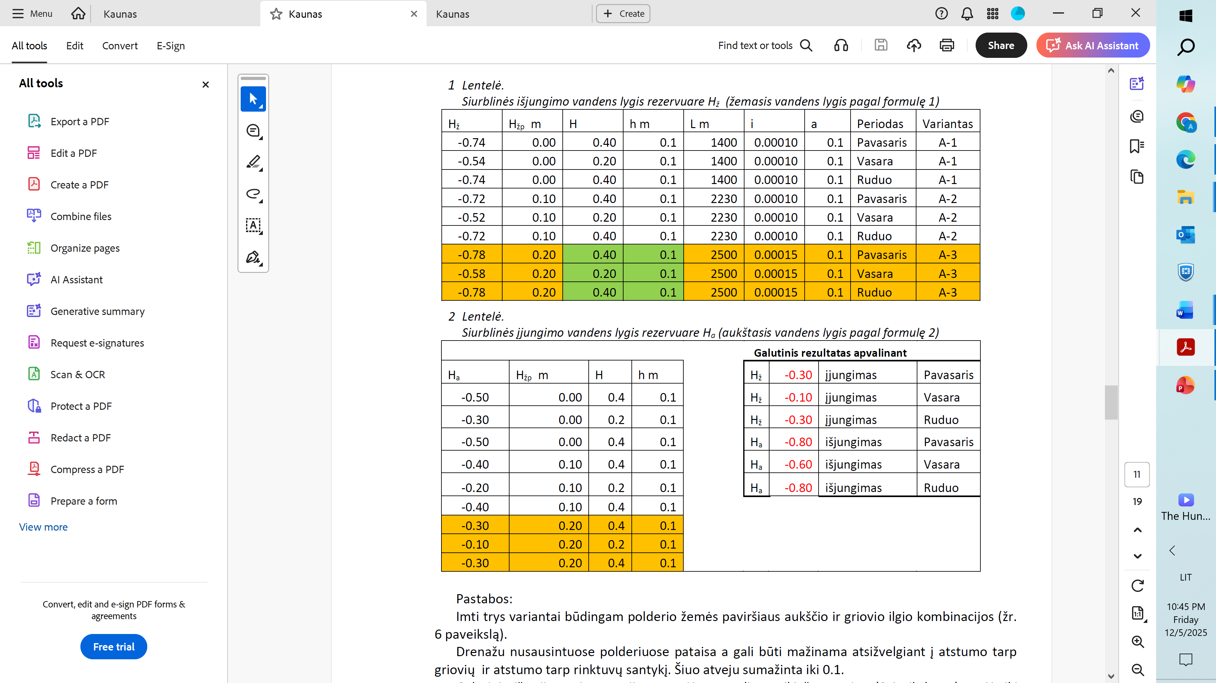

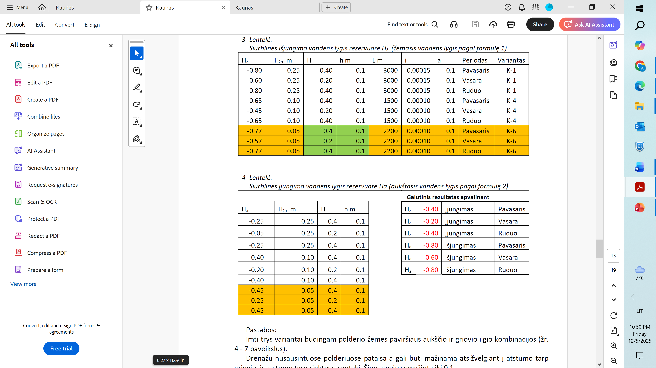

3.3.2 Minijos polderis

Minijos polderio žemėlapiai su vietos koordinatėmis.

Minijos polderį aptarnauja 1 siurblinė. Jų aptarnaujamas plotas ir koordinatės pateikta 13 pav.

55.379385, 21.311645
Minija,Šilutės r. sav.
55°22'45.8"N 21°18'41.9"E

https://maps.app.goo.gl/GLQS7jveGTobrUCD9

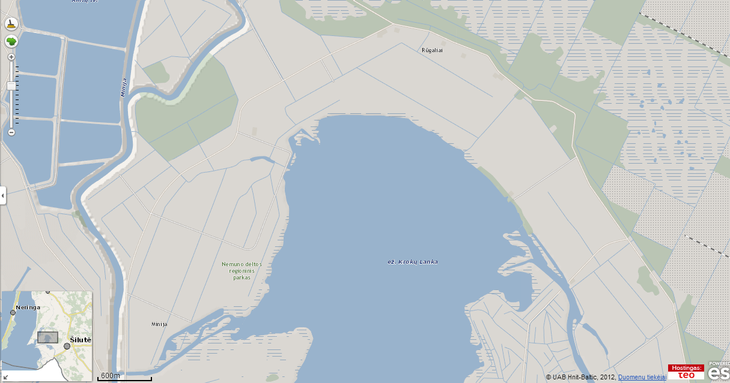
Pav.13 Minijos polderio schema. Žvaigždutė rodo siurblinės vietą.

Trumpa Minijos polderio charakteristika

Polderio tipas: vasaros
Polderio vieta : Minijos polderis yra tarp Minijos ir Krokų lankos ežero. Šiaurėje ribojasi su Aukštumalos pelke.
Polderio plotas: 833 ha kur kur vidaus vandenys siekia 4,3 % arba 36 ha.
Polderio būklė : polderio drenažas apima 301 ha, ir pylimų ilgis - 12,6 km.
Polderio vandens šalinimo tipas ir siurblių klasifikacija: polderio vanduo šalinamas 2 sraigtiniais ir 1 ašiniu siurbliais.

Elektros sąnaudos: 2024 m. vandens šalinimui siurblinė sunaudojo 4838 kw elektros, arba 58 kw/ha
Polderio svarba žemės ūkiui: polderio teikiamas žemės ūko produkcijos kiekis vidutinis; gamybos efektyvumas pagal šienainio produkcijos kiekius iš vieno ha – 2.8 t/ha.
Polderio apsaugos statusas : polderis įeina į Nemuno deltos parko ir Natura 2000 teritoriją (14 pav.). . Į polderio teritoriją patenka Aukštumalės telmologinis draustinis, kurio tikslas renatūralizuoti ir išsaugoti Aukštumalės pelkinę ekosistemą, pasižyminčią ežerokšnių kompleksais, savitomis biocenozėmis, saugomų rūšių augalijos bei gyvūnijos (šarvuotosios skėtės, jūrinio erelio, balinės pelėdos, minkštojo ir šukelinio kiminų, kupstinės kūlingės, lieknojo švylio, tyrulinės erikos) ir Europos Bendrijos svarbos pelkių, gėlųjų vandenų ir miškų (kodai – 3160, 7110, 7120, 9080, 91D0) buveines;
Į polderio teritoriją patenka Krokų lankos botaninis- zoologinis draustinis, kurio tikslas išsaugoti lagūninės kilmės ežero hidrobiocenozes su saugomų rūšių augalų ir gyvūnų (didžiojo baublio, nendrinės lingės, jūrinio erelio, plovinės vištelės, gulbės giesmininkės, mažosios gulbės, baltakaktės ir pilkosios žąsų, baltaskruostės berniklės, ausuotojo krago, cyplės, smailiauodegės, pilkosios, šaukštasnapės ir kuoduotosios ančių, didžiojo ir mažojo dančiasnapių, tilvikinių paukščių, kartuolės, kūdrinio pelėausio, paprastojo kirtiklio, ūdros, vijūno) buveinėmis;
Į polderio teritoriją patenka Minijos senvagės botaninis-zoologinis draustinis, kurio tikslas išsaugoti būdingas Minijos pievų ir paslėnio miškų bendrijas su saugomų gyvūnų (jūrinio erelio, kartuolės, kūdrinio pelėausio, paprastojo kirtiklio, šarvuotosios skėtės, ūdros) buveinėmis ir Europos Bendrijos svarbos miškų ir pievų (kodai – 9080, 91D0, 91E0, 6450) buveines;
Į polderio teritoriją patenka Minijos (Mingės) kaimo architektūrinio draustinis, kurio tikslas išsaugoti gatvinio-upinio etnografiškai vertingo žvejų kaimo planinę erdvinę, tūrinę ir užstatymo struktūrą, tradicinę statinių architektūrinę išraišką;
Į polderio teritoriją patenka Minijos valstybinis ichtiologinis draustinis;

Beveik visą polderio teritoriją apima šlapynės, durpynai užima didžiąją polderio dalį (15,16 pav.).

Polderio svarba ornitologijai: didelė, aptikta meldinė nendrinukė, stulgys, griežlė, švygžda.
Visas polderis yra buveinių ir paukščių apsaugos zonoje. Meldinės nendrinukės plotai santykinai dideli, išsidėstę tarp Minijos upės ir Krokų lankos ežero (17-19 pav.).

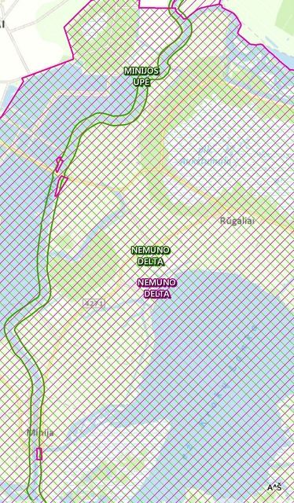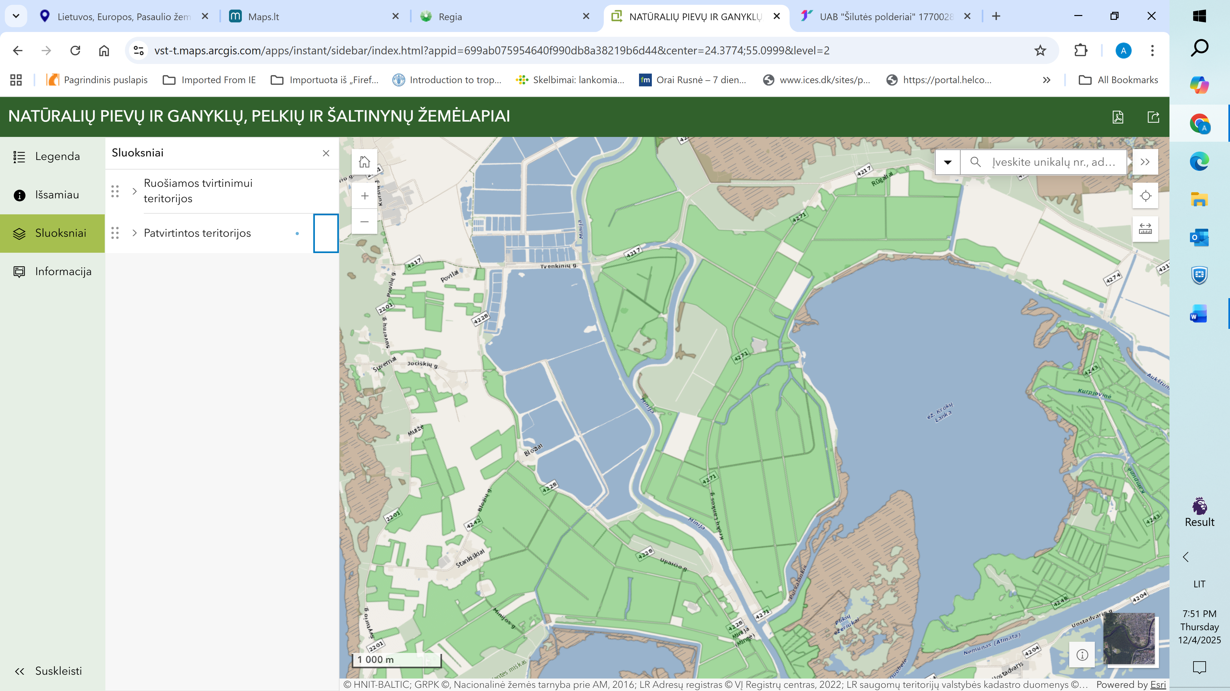

Pav.14 Minijos polderio išsidėstymas Natūra 2000 teritorijoje.
Pav.15 Minijos polderio šlapynių plotai.
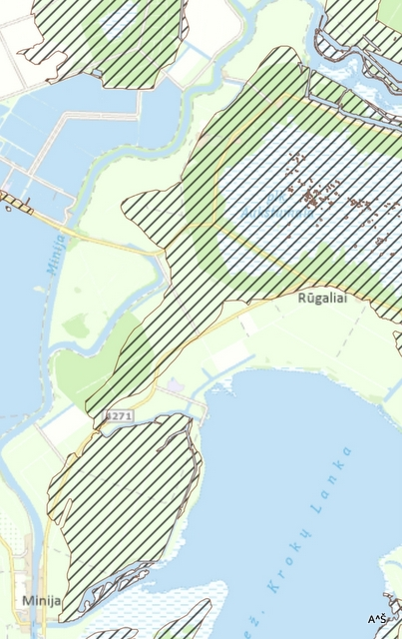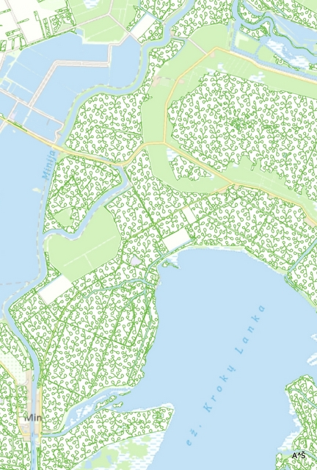

Pav.16 Minijos polderio durpžemio plotai.
Pav.17 Minijos polderio buveinių apsaugos plotai.
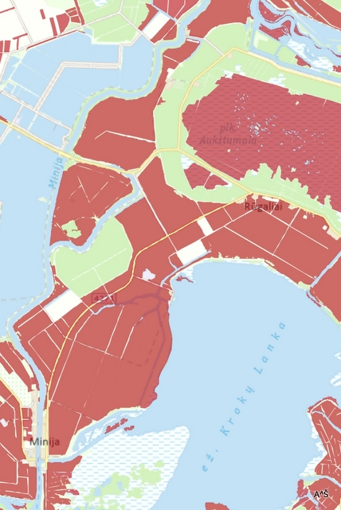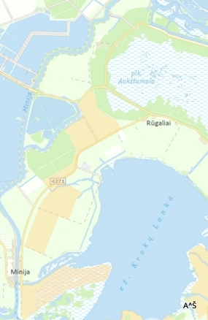

Pav.18 Minijos polderio paukščių apsaugos zonos
Pav.19 Meldinės nedrinukės buveinės Minijos polderyje

Polderio svarba ichtiologijai: nedidelė, vykdoma verslinė žvejyba, vijūno gausa netirta, bet buveinės tinkamos vijūno populiacijai.

Polderio ichtiofauna:

Polderio vandens kokybė ir biogeninių medžiagų koncentracijos gerokai didesnės nei Minijos upėje. Biogeninės medžiagos vandenyje: N bendr. - 2,1-2,5; P bendr. – 0,09-0,36; K-2,0- 3,5; ChDScr – 72-160 mg/l.
Vandens ph nepastovi, kito 6,5-8,5 ribose.
Deguonies režimas polderyje priklauso nuo vandens lygio ir sezono. Deguonies kiekiai nesant ledo dangos vyravo 5,8 - 11 mg/l ribose. Vandens skaidrumas polderyje siekia tik iki 0,5 m.
Polderio vandens kokybei didelę įtaką turi durpiniai polderio gruntai. Dėl didelių organinių medžiagų kiekio, esant žemam vandens lygiui deguonies kiekis polderyje gali sumažėti minimaliai Dėl prastos vandens kokybės (didelio organinių medžiagų kiekio) daugelių žuvų egzistencijos sąlygos šiame polderyje yra sudėtingos.

Minijos polderio polderio žuvingumas ir žuvų įvairovė buvo vidutinė. 2025 m. centriniame kanale selektyviniuose tinkluose pagal skaičių dominavo karosai (59 % nuo skaičiaus, ) ; pagal svorį –karosai, ešeriai ir lynai - santykinai sudarė (91 %). Tyrimų vietoje žuvų sugavimas siekė 14.5 kg/ha (20 pav.).
2013 m. centriniame Minijos polderio kanale buvo rasti tik karosai, sugavimas siekė 5.1 kg/ha.
Žuvų biomasės didėjimas Minijos polderyje 2025 m. gali sietis su švelniomis žiemomis ir palankesne situacija su deguonies koncentracijomis šaltuoju periodu.

Pav.20 Minijos polderio žuvų santykinė sudėtis pagal skaičių (a) ir pagal svorį (b) 2025 m.

Minijos polderio techninė būklė

Smulkesnė polderio būklė iki 2018 m. pateikiama lentelėje. 2018 - 2024 m. laikotarpiu dalis polderių pylimų, siurblinių, griovių, pralaidų rekonstruota (5 lentelė).

Lentelė 5. Minijos polderio techninė būklė

Eilės numeris | Polderio pavadinimas ir įrengimo metai | Plotas, ha | Nusausinta drenažu, ha | Būklė |  |  | Siurblinės pavadinimas | Siurblio pavadinimas,markė | Siurblinių būklė |  |  | Siurbli-nės darbo pradžia,  Metai | Viso pylimų,  km | Iš jų durpiniai, km
 |  |  |  | Patenkinama, ha | Bloga, ha | Labai bloga, ha
 |  |  |  |  |  |  |  |  | Gera | Patenkinama | Bloga | Siurbli-nės darbo pradžia,  Metai | Viso pylimų,  km | Iš jų durpiniai, km
1 | Minijos 1929 | 833,45 | 301 | 301 |  |  | Minijos | 2 Sraigtiniai 5C-1550106-56,  ašinis 06-55 | g |  |  | 1970 | 12,6

Eilės numeris | Viso pylimų, km | Būklė (pylimų) |  |  |  | Viso grio-vių  km | Būklė (griovių) |  |  |  | Viso pralai-dų, vnt | Būklė (pralaidų) |  |  |  | Šliuzai reguliatoriai vnt | Būklė (šliuz.reg.)
Eilės numeris | Viso pylimų, km | Patenkinamas, km | Blogas, km | Labai blogas, km | Gera, km | Viso grio-vių  km | Patenkinamas, km | Blogas, km | Labai blogas, km | Gera, km | Viso pralai-dų, vnt | Patenkinamas, vnt | Blogas, vnt | Labai bloga, vnt | Gera, vnt | Šliuzai reguliatoriai vnt | Patenkinamas vnt | Blogas vnt | Labai blogas vnt | Gera, vnt
1 | 12,6 | 9,6 | 0,38 |  | 2,62 | 24,1 | 22,5 | 1,6 |  |  | 6 | 6 |  |  |  | 18 | 3 | 4 | 11

Minijos polderio vandens lygis kaip ir kitų nustatytas vadovaujantis Lietuvos Respublikos Žemės ūkio Ministro Įsakymu “ Dėl melioracijos techninio reglamento mtr 1.10.03:2014 „polderių techninė priežiūra ir naudojimas. Pagrindiniai reikalavimai“ patvirtinto 2014 m. rugpjūčio 4 d. nr. 3D-452;

Žemasis vandens lygis
H=Hžp-(H+h+L*i+a)
Metrai
0.3 | Hžp | ≤50 % būdingas polderiui žemės paviršiaus aukštis
-0.2 |  | ≤95 % būdingas polderiui žemės paviršiaus aukštis
0.4 | H pavasaris | sezoninė sausinimo norma
0.5 |  | sezoninė sausinimo norma
0.2 | H vasara | sezoninė sausinimo norma
0.4 |  | sezoninė sausinimo norma
0.4 | H ruduo | sezoninė sausinimo norma
0.6 |  | sezoninė sausinimo norma
0.3 | H žiema | sezoninė sausinimo norma
0.4 |  | sezoninė sausinimo norma
0.3 | h | gruntinio vandens polderiuose ir grioviuose lygių skirtumas
1500 | L 50 % | atstumas nuo siurblinės iki būdingo ploto
100 | L 95 % | atstumas nuo siurblinės iki būdingo ploto
0.0005 | i | vidutinis vandens paviršiaus nuolydis polderio kanale nuo siurblinės iki būdingo ploto
0.0001
0.1 | a | pataisa
0.2 |  | pataisa

Aukštasis vandens lygis
Ha=Hžp-(H + h)
Metrai
0.3 | Hžp | ≤50 % būdingas polderiui žemės paviršiaus aukštis
-0.2 |  | ≤95 % būdingas polderiui žemės paviršiaus aukštis
0.4 | H pavasaris | sezoninė sausinimo norma
0.5 |  | sezoninė sausinimo norma
0.2 | H vasara | sezoninė sausinimo norma
0.4 |  | sezoninė sausinimo norma
0.4 | H ruduo | sezoninė sausinimo norma
0.6 |  | sezoninė sausinimo norma
0.3 | H žiema | sezoninė sausinimo norma
0.4 |  | sezoninė sausinimo norma
0.3 | h | gruntinio vandens polderiuose ir grioviuose lygių skirtumas

3.3.3 Stankiškių polderis

Stankiškių polderio žemėlapiai su vietos koordinatėmis.Polderį aptarnauja 1 siurblinė (pažymėta žvaigždute) (21 pav.).

55.368106, 21.250829
Minija,99361 Šilutės r. sav.

55°22'05.2"N 21°15'03.0"E

https://maps.app.goo.gl/Czgqa35H9DSns2XaA

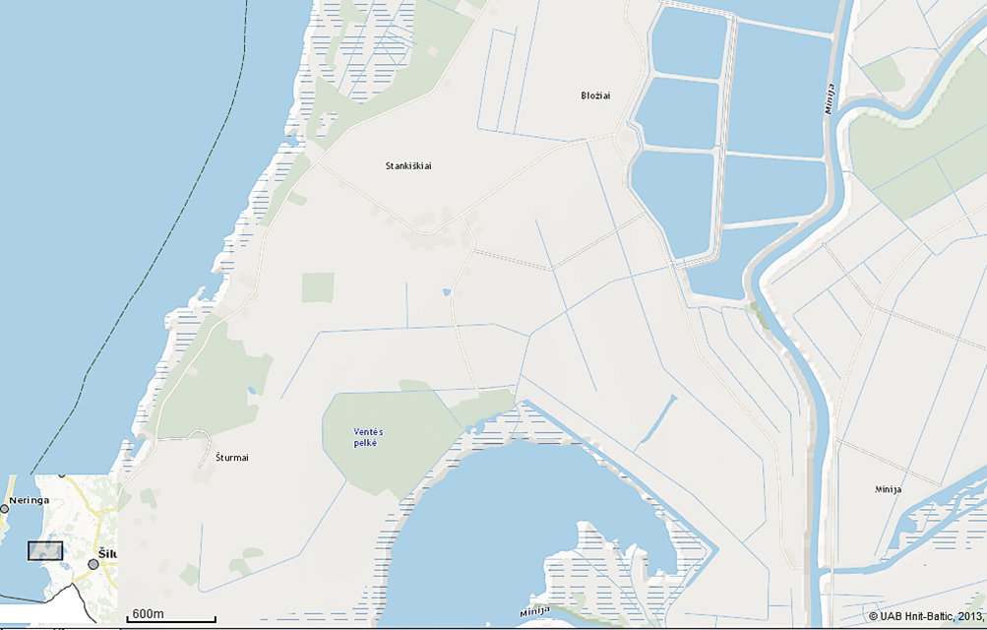
Pav. 21 Stankiškių polderio schema. Žvaigždutė rodo siurblinės vietą.

Polderio tipas: vasaros
Polderio vieta: pietuose ribojasi su Kuršių marių Kniaupės įlanka, rytuose – Minijos upė, vakaruose – Ventės –Kintų kalnagūbris, šiaurės rytuose – Kintų tvenkiniai.
Polderio plotas: bendras polderio plotas 934 ha , vidaus vandenų plotas (be Kintų tvenkinių) sudaro 1,5 % arba 14 ha.
Polderio būklė : polderio drenažas apima 1074 ha; pylimų ilgis siekia 15,6 km.
Polderio vandens šalinimo tipas ir siurblių klasifikacija: polderis turi 1 siurblinę su 3 ašiniais siurbliais .
Polderio lygis reguliuojamas automatiškai , vanduo rudenį buvo šalinamas pastoviai, trumpais intervalais.
Polderio svarba žemės ūkiui: polderio teikiamas žemės ūko produkcijos kiekis tarp vasaros polderių nedidelis, gamybos efektyvumas. pagal produkcijos kiekius iš vieno ha – aukščiau vidutinio
Elektros sąnaudos: 2024 m. vandens šalinimui siurblinė sunaudojo 86303 kw elektros, arba 93.8 kw/ha
Polderio svarba žemės ūkiui: polderio teikiamas žemės ūko produkcijos kiekis vidutinis; gamybos efektyvumas pagal šienainio produkcijos kiekius iš vieno ha – 2.8 t/ha.

Polderio apsaugos statusas:
Polderis yra Nemuno deltos parko teritorijoje.
Polderis patenka į „Natura 2000“ teritoriją (22 pav.).
Į polderio teritoriją patenka Minijos (Mingės) kaimo architektūrinio draustinis, kurio tikslas išsaugoti gatvinio-upinio etnografiškai vertingo žvejų kaimo planinę erdvinę, tūrinę ir užstatymo struktūrą, tradicinę statinių architektūrinę išraišką.
Į polderio teritoriją patenka Ventės kraštovaizdžio draustinis, kurio tikslas išsaugoti pamario kraštovaizdį, saugomų augalų (pajūrinės narytžolės, dėmėtosios gegūnės) bendrijas, paukščių migracijos kelio aplinką su raiškiu moreniniu reljefu ir kultūros vertybėmis.
Į polderio teritoriją patenka Minijos valstybinis ichtiologinis draustinis.
Kultūros paveldo objektai: Ūkinis pastatas (kodas 35989).

Vientisi šlapynių plotai išsidėstę pietinėje ir rytinėje polderio dalyje, kaip ir durpynai (23, 24 pav.).

Polderio svarba ornitologijai: didelė, aptikti gaidukas, stulgys, griežlė, juodkrūtis bėgikas; ornitofaunos ištyrinėjimas pakankamas.

Visas polderis yra buveinių ir paukščių apsaugos zonoje. Meldinės nendrinukės buveinių plotas santykinai mažas. (25-27 pav.).

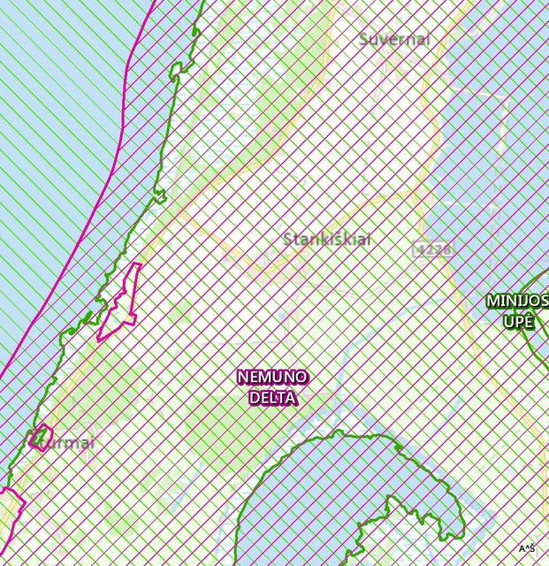
Pav.22 Stankiškių polderio išsidėstymas Natūra 2000 teritorijoje.
Pav.23 Stankiškių polderio šlapynių plotai
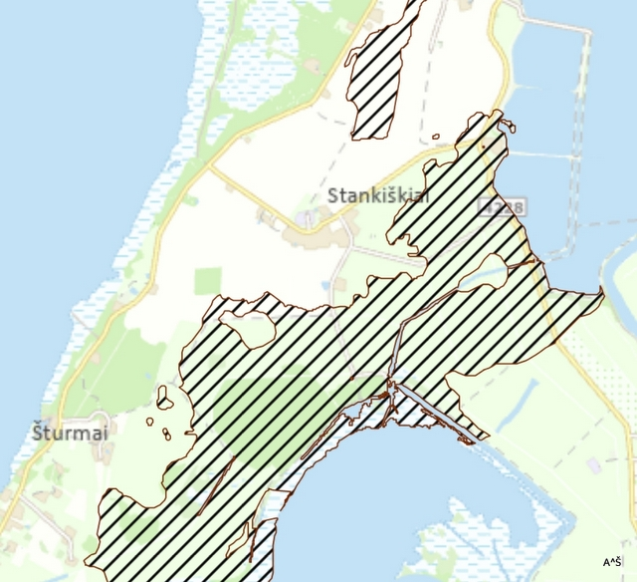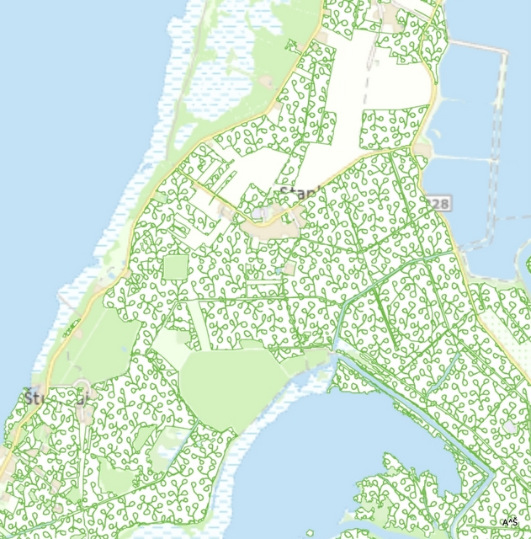
Pav.24 Durpžemiai Stankiškių polderio teritorijoje
Pav.25 Stankiškių polderio buveinių apsaugos plotai

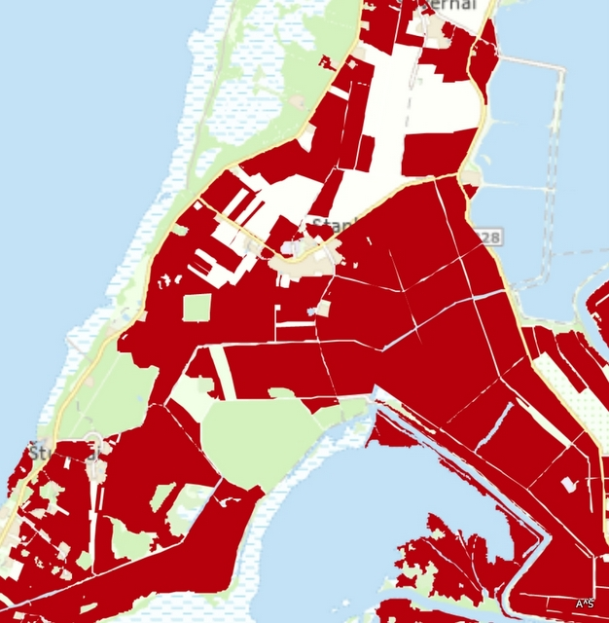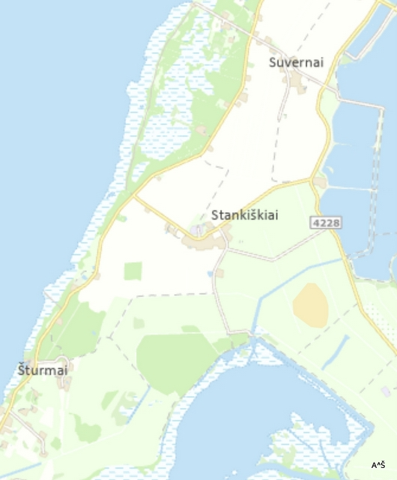

Pav.26 Stankiškių polderio paukščių apsaugos zonos
Pav. 27 Meldinės nendrinukės buveinės Stankiškių polderyje

Polderio svarba ichtiologijai: žuvų tankis ir biomasė magistraliniame kanale didelė, bet tik į
500 m ruože. ,chtiologinė nedidelė, vykdoma verslinė žvejyba. Vijūno gausa netirta, buveinės tinkamos

Polderio vandens kokybė ir biogeninių medžiagų koncentracijos gerokai didesnės nei Kniaupos įlankoje ar Minijos upėje. Biogeninės medžiagos vandenyje siekė: N bendr. 1,8-2,5; P bendr. – 0,019-0,04; K-0,0- 4,4; ChDScr – 27-130 mg/l.
Vandens ph tyrimų metu buvo neutrali, kito 7,0-7,2 ribose.
Deguonies režimas polderyje priklausė nuo vandens lygio ir sezono. Žiemos metu centriniame kanale deguonies koncentracijos gali nukristi iki 0,6 mg/l. Balandžio mėnesį, po polderio vandens pumpavimo darbų, siekė 5 mg/l. Prasidėjus vegetacijai, deguonies kiekis Stankiškių polderio kanaluose augo ir liepą, pakilo iki 8,8 mg/l. Kitais metų laikais deguonies kiekiai vyravo 7-13 mg/l ribose. Vandens skaidrumas polderyje siekia tik iki 0,5 m.
Polderio vandens kokybei didelę įtaką turi durpiniai polderio gruntai. Dėl durpinių gruntų polderio centriniuose kanaluose, polderio deguonies kiekis turi žymiai kristi per šaltą ir be atlydžių žiemą. Dėl prastos vandens kokybės daugelių žuvų egzistencijos sąlygos šiame polderyje yra sudėtingos, tačiau polderio sankirtoje su Kintų tvenkiniais ištekančio vandens kokybė yra gera.

2025 m. Stankiškių polderių ichtiofauna buvo išskirtinė didele rūšine įvairove, rastos 8 žuvų rūšys, nors pagal skaičių centriniame kanale dominavo smulki kuoja; pagal biomasę - lydekos, lynai ir karosai. Sugavimas siekė 51,5 kg/ha (28 pav.).

2012-2013 m. lydekos sudarė pusę visų versliniuose įrankiuose sugautų žuvų svorio. Sugavimas siekė 41,2 kg/ha (29 pav.).
Būtina pažymėti kad polderyje buvo gausu žvejų mėgėjų.

Pav.28 Žuvų rūšinė struktūra (a-pagal žuvų skaičių; b- pagal žuvų svorį) Stankiškių polderyje 2025m.

- b)
Pav. 29 Žuvų rūšinė struktūra (a-pagal žuvų skaičių; b- pagal žuvų svorį) Stankiškių polderyje 2012-2013 m.

Stankiškių polderio techninė būklė

Smulkesnė polderio būklė iki 2018 m. pateikiama lentelėje. 2024 m. polderio siurblinėje įdiegta automatinė vandens šalinimo sistema (6 lentelė).

Lentelė 6. Stankiškių polderio techninė būklė

Eilės numeris | Polderio pavadinimas ir įrengimo metai | Plotas, ha | Nusausinta drenažu, ha | Būklė |  |  | Siurblinės pavadinimas | Siurblio pavadinimas,markė | Siurblinių būklė |  |  | Siurbli-nės darbo pradžia,  Metai | Viso pylimų,  km | Iš jų durpiniai, km
 |  |  |  | Patenkinama, ha | Bloga, ha | Labai bloga, ha
 |  |  |  |  |  |  |  |  | Gera | Patenkinama | Bloga | Siurbli-nės darbo pradžia,  Metai | Viso pylimų,  km | Iš jų durpiniai, km
 | Stankiškių 1925 | 984,34 | 1074 | 1074 |  |  | Stankiškių | 3 Ašiniai  VPH-600 | g |  |  | 1972 | 15,6

Eilės numeris | Viso pylimų, km | Būklė (pylimų) |  |  |  | Viso grio-vių  km | Būklė (griovių) |  |  |  | Viso pralai-dų, vnt | Būklė (pralaidų) |  |  |  | Šliuzai reguliatoriai vnt | Būklė (šliuz.reg.)
Eilės numeris | Viso pylimų, km | Patenkinamas, km | Blogas, km | Labai blogas, km | Gera, km | Viso grio-vių  km | Patenkinamas, km | Blogas, km | Labai blogas, km | Gera, km | Viso pralai-dų, vnt | Patenkinamas, vnt | Blogas, vnt | Labai bloga, vnt | Gera, vnt | Šliuzai reguliatoriai vnt | Patenkinamas vnt | Blogas vnt | Labai blogas vnt | Gera, vnt
 | 15,6 | 3,9 | 7,2 |  | 4,5 | 18,9 | 17,6 |  | 1,3 |  | 20 | 12 | 5 |  | 3 | 1 |  | 1

Stankiškių polderio vandens lygis kaip ir kitų nustatytas vadovaujantis Lietuvos Respublikos Žemės ūkio Ministro Įsakymu “ Dėl melioracijos techninio reglamento mtr 1.10.03:2014 „Polderių techninė priežiūra ir naudojimas. Pagrindiniai reikalavimai“ patvirtinto 2014 m. rugpjūčio 4 d. nr. 3D-452;

Žemasis vandens lygis
H=Hžp-(H+h+L*i+a)
Metrai
0.3 | Hžp | ≤50 % būdingas polderiui žemės paviršiaus aukštis
-0.4 |  | ≤95 % būdingas polderiui žemės paviršiaus aukštis
0.4 | H pavasaris | sezoninė sausinimo norma
0.5 |  | sezoninė sausinimo norma
0.2 | H vasara | sezoninė sausinimo norma
0.4 |  | sezoninė sausinimo norma
0.4 | H ruduo | sezoninė sausinimo norma
0.6 |  | sezoninė sausinimo norma
0.3 | H žiema | sezoninė sausinimo norma
0.4 |  | sezoninė sausinimo norma
0.3 | h | gruntinio vandens polderiuose ir grioviuose lygių skirtumas
2000 | L 50 % | atstumas nuo siurblinės iki būdingo ploto
100 | L 95 % | atstumas nuo siurblinės iki būdingo ploto
0.0005 | i | vidutinis vandens paviršiaus nuolydis polderio kanale nuo siurblinės iki būdingo ploto
0.0001
0.1 | a | pataisa
0.2 |  | pataisa

Aukštasis vandens lygis
Ha=Hžp-(H + h)
Metrai
0.3 | Hžp | ≤50 % būdingas polderiui žemės paviršiaus aukštis
-0.4 |  | ≤95 % būdingas polderiui žemės paviršiaus aukštis
0.4 | H pavasaris | sezoninė sausinimo norma
0.5 |  | sezoninė sausinimo norma
0.2 | H vasara | sezoninė sausinimo norma
0.4 |  | sezoninė sausinimo norma
0.4 | H ruduo | sezoninė sausinimo norma
0.6 |  | sezoninė sausinimo norma
0.3 | H žiema | sezoninė sausinimo norma
0.4 |  | sezoninė sausinimo norma
0.3 | h | gruntinio vandens polderiuose ir grioviuose lygių skirtumas

3.3.4 Smalkų polderis

Smalkų polderį aptarnauja 2 greta esančios usiurblinės. Jų aptarnaujamas plotas ir koordinatės pateikta (30 pav.).

Polderio pavadinimas: Smalkų polderis
55.345745, 21.392613
Šyšgiriai,99352 Šilutės r. sav.
55°20'44.7"N 21°23'33.4"E

https://maps.app.goo.gl/XS7ohZPxxRVbJd2R9

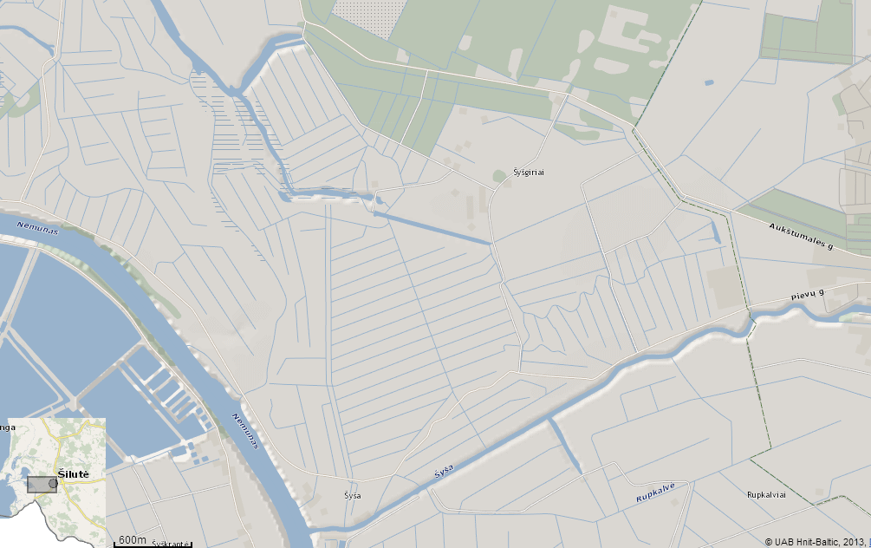
Pav.30 Smalkų polderio schema. Žvaigždutė rodo siurblinės vietą.

Polderio tipas: vasaros
Polderio vieta: Smalkų polderis yra dešiniajame Šyšos upės krante. Iš pietvakarių jį riboja Atmatos upė, iš šiaurės rytų Aukštumalos durpynas.
Polderio plotas : 889 ha, vidaus vandenys sudaro 73 ha arba 8,2 %
Polderio būklė : polderio drenažas apima 126 ha, pylimų ilgis 10,8 km, iš jų durpinioai – 1,7 km.
Polderio vandens šalinimo tipas ir siurblių klasifikacija: polderis turi 2 siurblines, kur viena siurblinė yra sraigtinė su 6 sraigtiniais, kita su 3 ašiniais siurbliais.
Elektros sąnaudos: 2024 m. vandens šalinimui siurblinė sunaudojo 38230 kw elektros, arba 43kw/ha
Polderio svarba žemės ūkiui: polderio teikiamas žemės ūko produkcijos kiekis tarp vasaros polderių nedidelis, gamybos efektyvumas pagal produkcijos kiekius iš vieno ha – aukščiau vidutinio.
Polderio apsaugos statusas: polderis įeina į Nemuno deltos parko teritoriją ir patenka į Natura 2000 teritoriją (31 pav.). Į polderio teritoriją patenka Aukštumalės telmologinis draustinis. Kultūros paveldo objektai: Šyšgirių k. etnoarchitektūrinė sodybos tvartas-daržinė (kodas 30187), etnoarchitektūrinė sodyba (kodas 1638).

Šlapynės apima visą polderio plotą, nors durpynų randama tik šiaurinėje polderio dalyje (32,33 pav.).

Polderio svarba ornitologijai: didelė, aptikti gaidukas, stulgys, griežlė, ornitofaunos ištyrinėjimas menkas.

Visas polderis yra buveinių ir paukščių apsaugos zonoje. Meldinės nendrinukės buveinių plotas santykinai, apima šiaurės rytinę polderio dalį (34, 35, 36 pav.).

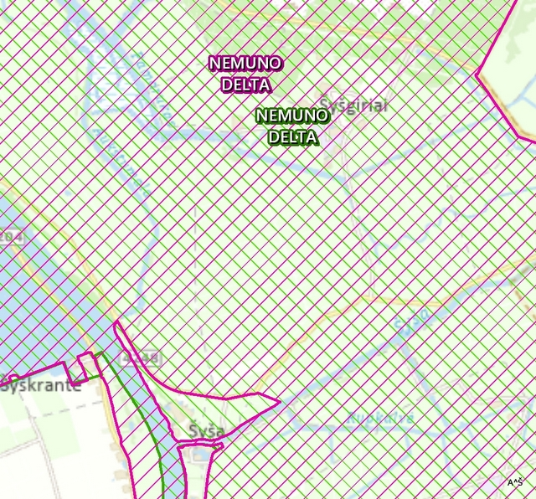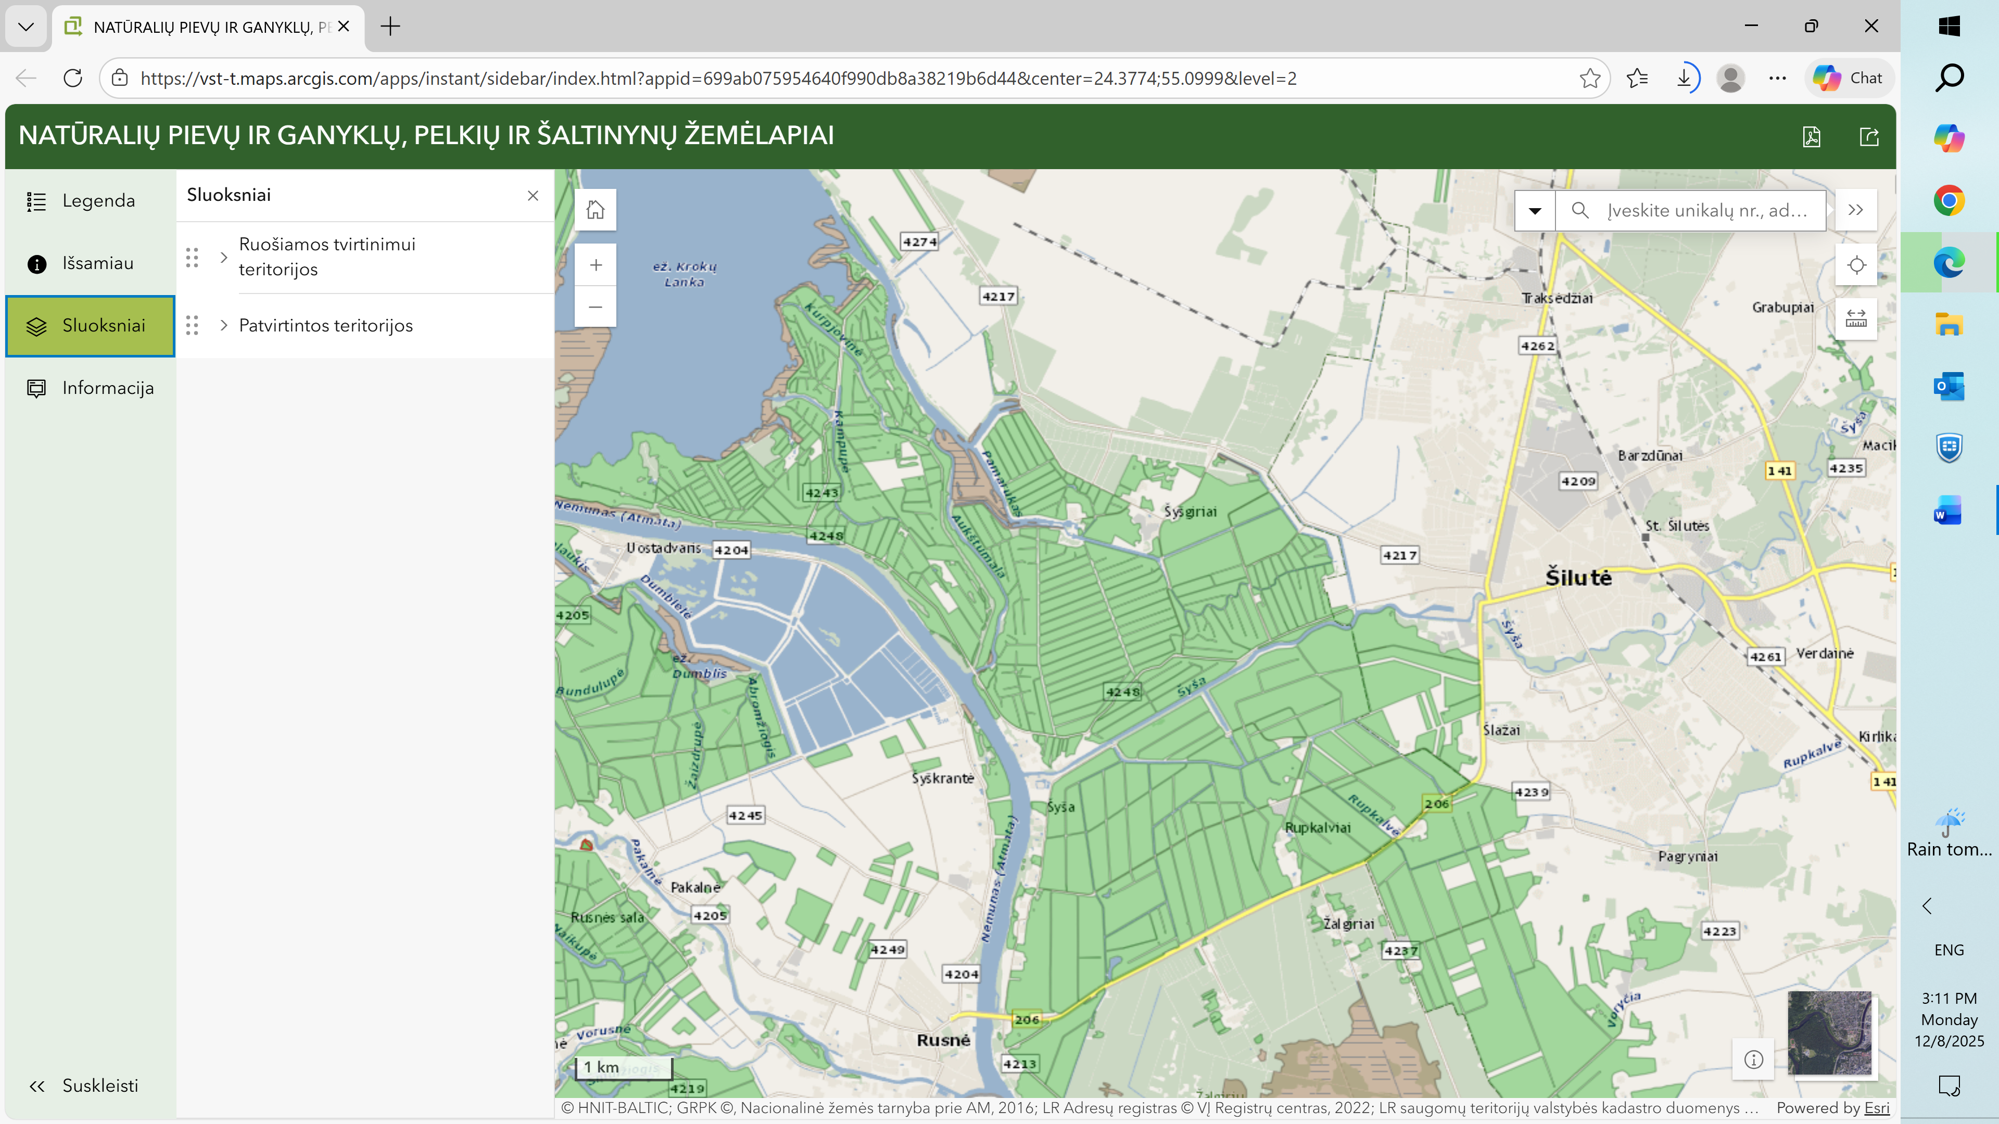

Pav. 31 Smalkų polderio išsidėstymas Natūra 2000 teritorijoje.
Pav.32 Smalkų polderio šlapynių plotai

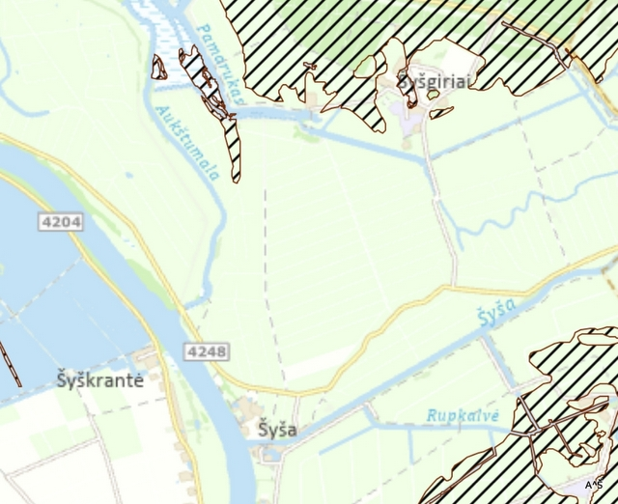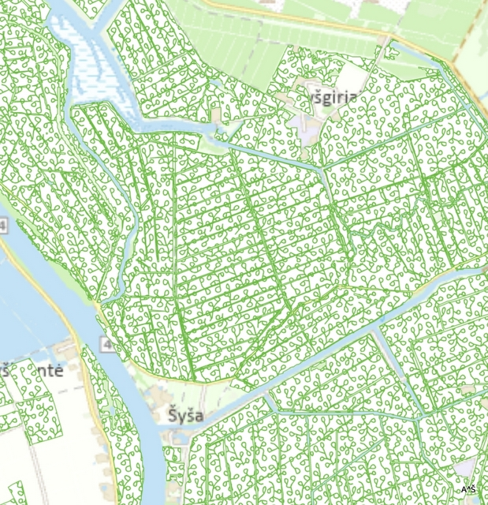
Pav.33 Durpžemiai Alkos polderio teritorijoje
Pav.34 Smalkų polderio buveinių apsaugos plotai
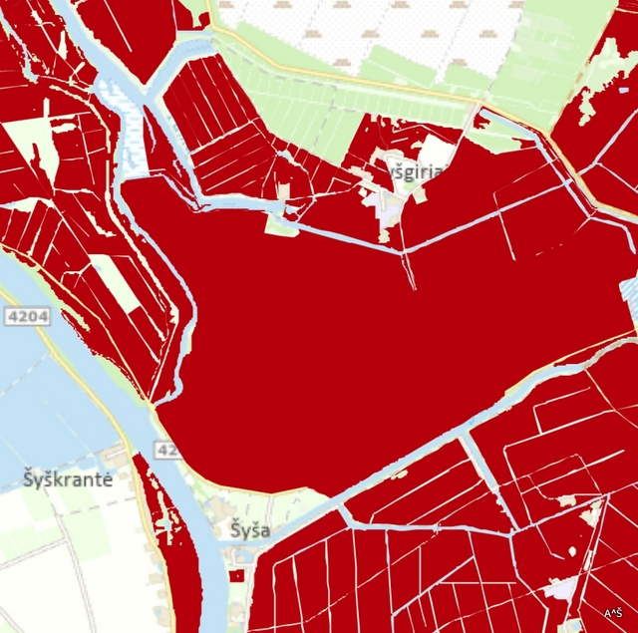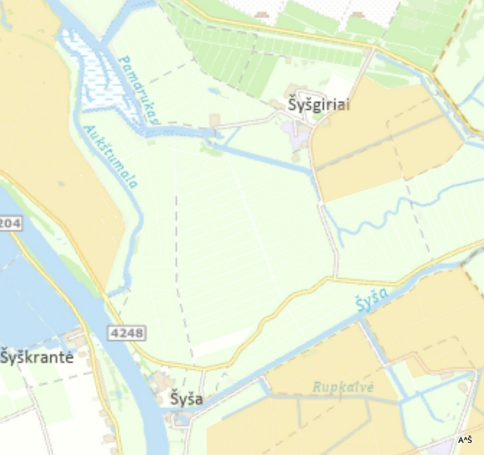
Pav. 35 Smalkų polderio paukščių apsaugos zonos
Pav. 36 Meldinės nendrinukės buveinės Smalkų polderyje

Polderio svarba ichtiologijai: vidutinė, vykdoma verslinė žvejyba, vijūno gausa netirta, dalis buveinių atitinka vijūnų egzistavimui reikalingas sąlygas.

Polderio vandens kokybė ir biogeninių medžiagų koncentracijos neviršija Pamaruko upės vandens normų. Biogeninės medžiagos vandenyje sudarė : Nbendr.- 1,5-5,0; Pbendr. - 0,03-0,2; K-2,5- 5,7; ChDScr – 42-132 mg/l. Vandens ph neutrali, kito 6,9-7,0 ribose.
Deguonies režimas polderyje priklauso nuo vandens lygio ir sezono. Žiemos metu centriniame kanale deguonies koncentracijos gali būti kaip pratakiuose telkiniuose, siekti 9,5 mg/l. Kovo mėnesį jei nukrenta vandens lygis kanaluose, deguonies koncentracija sumažėjo iki 4,3 mg/l. Kitais metų laikais deguonies kiekiai vyravo 8 - 14 mg/l ribose. Vandens skaidrumas polderyje siekia iki 1,5 m.
Polderio vandens kokybei didelę įtaką turi durpinis vanduo pritekantis iš Aukštumalės durpyno. Tačiau didelės deguonies koncentracijos leidžia teigti, kad žuvų egzistencijos sąlygos šiame polderyje yra geros.
2025 m. verslinę polderio ichtiofauną magistraliniame kanale sudarė kuojos (72% nuo skaičiaus ir 35% nuo svorio). Viso rastos 6 žuvų rūšys. Sugavimas siekė 16.1kg/ha (37 pav.).
2013 m. verslinę polderio ichtiofauną magistraliniame kanale sudarė lydekos ir lynai (87% nuo skaičiaus ir 95% nuo svorio(54 pav.). Verslinių žuvų sugavimas siekė 56,8 kg/ha. (38 pav.).

Pav.37 Smalkų polderio žuvų santykinė sudėtis pagal skaičių (a) ir pagal svorį (b) 2025 m.

Pav. 38 Žuvų rūšinė struktūra (a-pagal žuvų skaičių; b- pagal žuvų svorį) Smalkų polderyje 2012-2013 m.

Smalkų polderio techninė būklė

Smulkesnė polderio būklė iki 2018 m. pateikiama lentelėje. 2020- 2024 m. polderio siurblinės, dalis pylimų rekonstruota (7 lentelė).

Lentelė 7. Smalkų polderio techninė būklė

Eilės numeris | Polderio pavadinimas ir įrengimo metai | Plotas, ha | Nusausinta drenažu, ha | Būklė |  |  | Siurblinės pavadinimas | Siurblio pavadinimas,markė | Siurblinių būklė |  |  | Siurbli-nės darbo pradžia,  Metai | Viso pylimų,  km | Iš jų durpiniai, km
 |  |  |  | Patenkinama, ha | Bloga, ha | Labai bloga, ha
 |  |  |  |  |  |  |  |  | Gera | Patenkinama | Bloga | Siurbli-nės darbo pradžia,  Metai | Viso pylimų,  km | Iš jų durpiniai, km
 | Smalkų 1949 | 888,85 | 126 | 90 |  | 36 | Smalkų | 3 Ašiniai  SC 1550-10500 |  | pa |  | 1982 | 10,8 | 1,7
 | Smalkų |  |  |  |  |  | Smalkų sraigtinė | 3 Sraigtiniai  YBA-1550-8030PS | g |  |  | 1996

Eilės numeris | Viso pylimų, km | Būklė (pylimų) |  |  |  | Viso grio-vių  km | Būklė (griovių) |  |  |  | Viso pralai-dų, vnt | Būklė (pralaidų) |  |  |  | Šliuzai reguliatoriai vnt | Būklė (šliuz.reg.)
Eilės numeris | Viso pylimų, km | Patenkinamas, km | Blogas, km | Labai blogas, km | Gera, km | Viso grio-vių  km | Patenkinamas, km | Blogas, km | Labai blogas, km | Gera, km | Viso pralai-dų, vnt | Patenkinamas, vnt | Blogas, vnt | Labai bloga, vnt | Gera, vnt | Šliuzai reguliatoriai vnt | Patenkinamas vnt | Blogas vnt | Labai blogas vnt | Gera, vnt
 | 10,8 | 8,8 |  | 2 |  | 62,1 | 62,1 |  |  |  | 62 | 10 | 52 |  |  | 1 |  | 1

Smalkų polderio vandens lygis kaip ir kitų nustatytas vadovaujantis Lietuvos Respublikos Žemės ūkio Ministro Įsakymu “ Dėl melioracijos techninio reglamento mtr 1.10.03:2014 „polderių techninė priežiūra ir naudojimas. Pagrindiniai reikalavimai“ patvirtinto 2014 m. rugpjūčio 4 d. nr. 3D-452;

Žemasis vandens lygis
H=Hžp-(H+h+L*i+a)
Metrai
0.4 | Hžp | ≤50 % būdingas polderiui žemės paviršiaus aukštis
0.1 |  | ≤95 % būdingas polderiui žemės paviršiaus aukštis
0.4 | H pavasaris | sezoninė sausinimo norma
0.5 |  | sezoninė sausinimo norma
0.2 | H vasara | sezoninė sausinimo norma
0.4 |  | sezoninė sausinimo norma
0.4 | H ruduo | sezoninė sausinimo norma
0.6 |  | sezoninė sausinimo norma
0.3 | H žiema | sezoninė sausinimo norma
0.4 |  | sezoninė sausinimo norma
0.3 | h | gruntinio vandens polderiuose ir grioviuose lygių skirtumas
2000 | L 50 % | atstumas nuo siurblinės iki būdingo ploto
100 | L 95 % | atstumas nuo siurblinės iki būdingo ploto
0.0005 | i | vidutinis vandens paviršiaus nuolydis polderio kanale nuo siurblinės iki būdingo ploto
0.0001
0.1 | a | pataisa
0.2 |  | pataisa

Aukštasis vandens lygis
Ha=Hžp-(H + h)
Metrai
0.4 | Hžp | ≤50 % būdingas polderiui žemės paviršiaus aukštis
0.1 |  | ≤95 % būdingas polderiui žemės paviršiaus aukštis
0.4 | H pavasaris | sezoninė sausinimo norma
0.5 |  | sezoninė sausinimo norma
0.2 | H vasara | sezoninė sausinimo norma
0.4 |  | sezoninė sausinimo norma
0.4 | H ruduo | sezoninė sausinimo norma
0.6 |  | sezoninė sausinimo norma
0.3 | H žiema | sezoninė sausinimo norma
0.4 |  | sezoninė sausinimo norma
0.3 | h | gruntinio vandens polderiuose ir grioviuose lygių skirtumas

3.3.5 Kulynų polderis

Kulynų polderį aptarnauja 1 siurblinė. Aptarnaujamas plotas ir koordinatės pateikta 39 pav.

Polderio pavadinimas: Kulynų polderis
Koordinatės:
55.242539, 21.506617
Šilutės r. sav.,99335
55°14'33.1"N 21°30'23.8"E

https://maps.app.goo.gl/FjPMuFzSzuDBFeWCA

Pav.39 Kulynų polderio schema. Žvaigždutė rodo siurblinės vietą.

Trumpa polderio charakteristika

Polderio tipas: vasaros
Polderio vieta: polderis randasi Juknaičių seniūnijoje Šilutės rajone. Jis išsidėstęs kairiajame Leitės upės krante greta Sausgalvių III polderio aukštupio link. Šiaurėje jį riboja Leitės upė, pietuose Šakūnėlių polderis, vakaruose pievos pereina į Medžioklės pelkę, rytuose - į Beržų mišką
Polderio plotas plotas : bendras plotas – 605 ha. Polderio būklė : drenažo plotas 409 ha, pylimų ilgis -4,3 km.
Polderio vandens šalinimo tipas ir siurblių klasifikacija: polderis turi 1 siurblinę su dviem ašiniais siurbliais.

Polderio svarba žemės ūkiui: polderio teikiamas žemės ūko produkcijos kiekis tarp vasaros polderių vidutinis, gamybos efektyvumas, pagal produkcijos kiekius iš vieno ha –didelis.
Polderio apsaugos statusas: Dalis polderio įeina į Nemuno deltos parko teritoriją ir patenka į Natūra 2000 teritoriją (40 pav.). Į polderio teritoriją patenka Leitgirių hidrografinis draustinis, Leitgirių botaninis draustinis, Berštų botaninis –zoologinis draustinis. Kultūros paveldo objektai: Leitgirių kaimo evangelikų liuteronų antrosios senosios kapinės (kodas 24329) Kanteriškių kaimo evangelikų liuteronų pirmosios senosios kapinės (kodas 24322)
Vientisi šlapynių plotai išsidėstę palei kairiąją Leitės upės pusę, kaip ir durpynai (41,42 pav.).

Polderio svarba ornitologijai: nedidelė, aptikta griežlė, ornitofaunos ištyrinėjimas menkas.
Polderio pievos priklauso buveinių ir paukščių apsaugos zonoje. Meldinės nendrinukės buveinių plotas atitinka paukščių apsaugos zonos ribas (43,44,45 pav.).

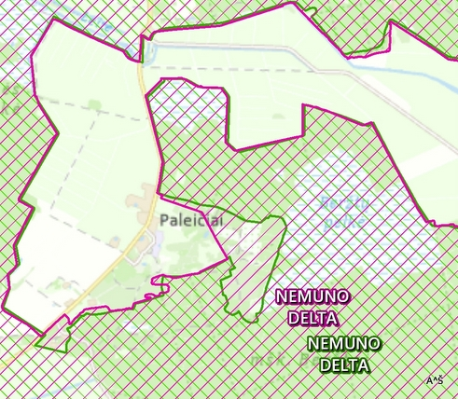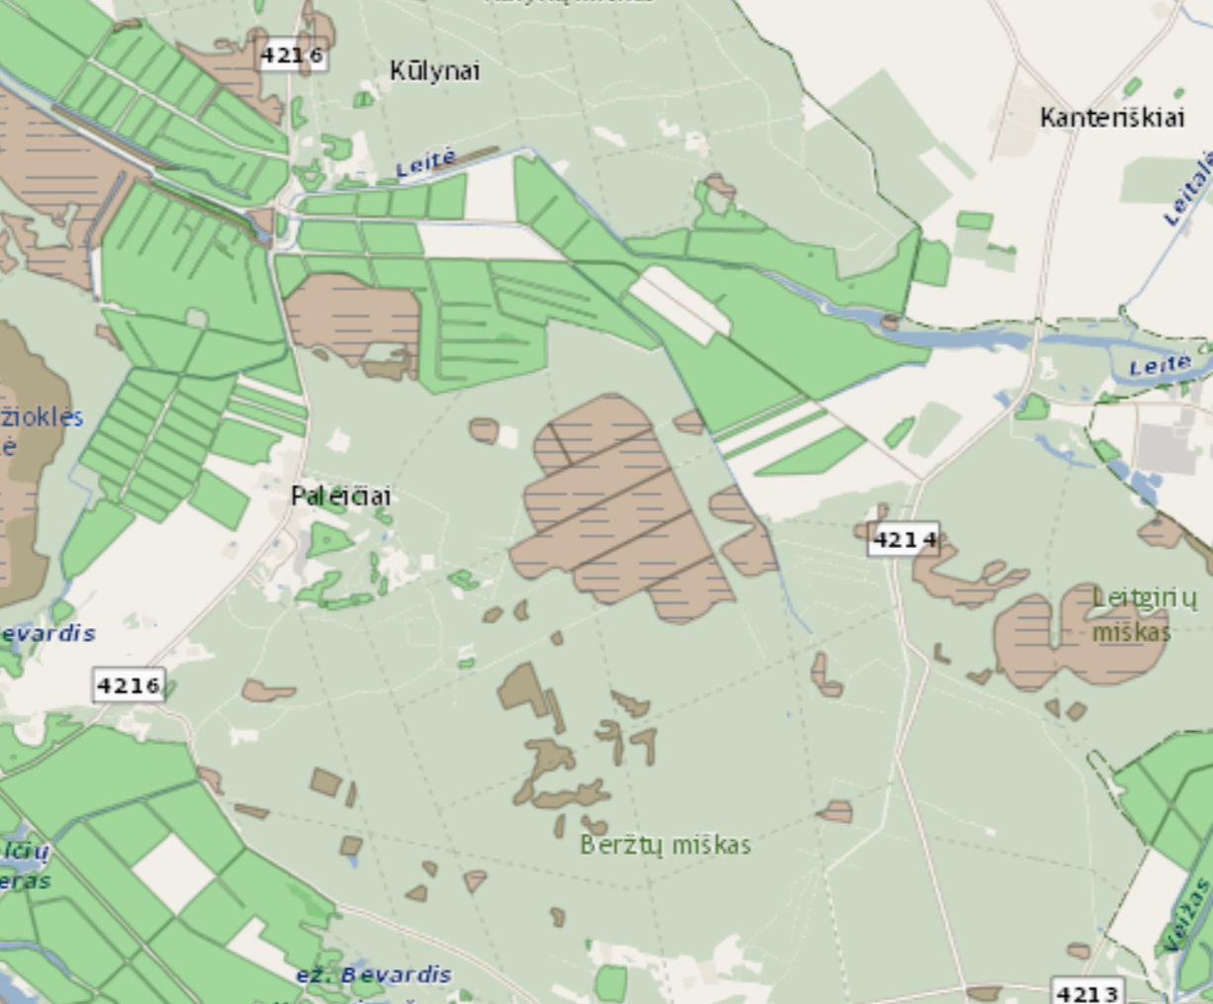
Pav.40 Kulynų polderio išsidėstymas Natūra 2000 teritorijoje.
Pav.41 Kulynų polderio šlapynių plotai

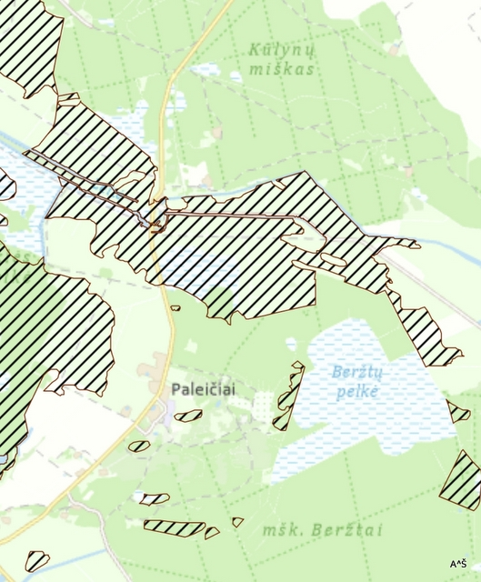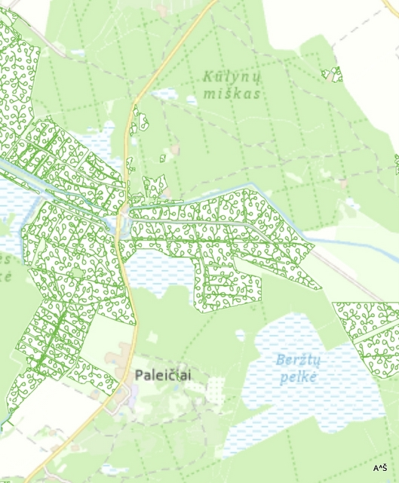

Pav.42 Durpžemiai Kulynų polderio teritorijoje
Pav.43 Kulynų polderio buveinių apsaugos plotai

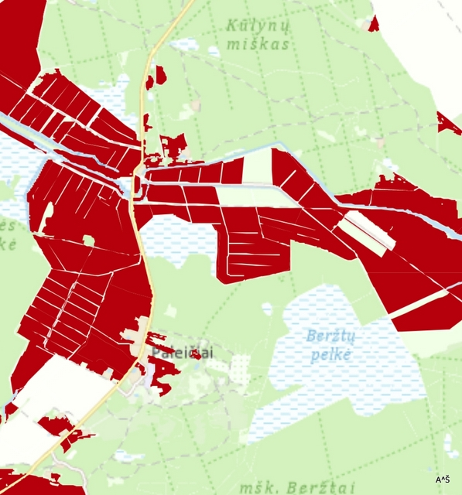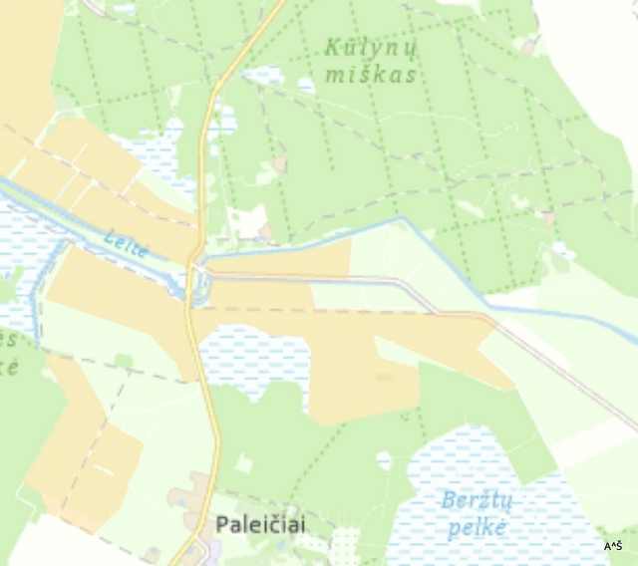

Pav.44 Kulynų polderio paukščių apsaugos zonos
Pav.45 Meldinės nendrinukės buveinės Kulynų polderyje

Polderio svarba ichtiologijai: didelė, vykdoma verslinė žvejyba, polderio struktūra ir vandens kokybė tinkama vijūno populiacijai.

Polderio vandens kokybė ir biogeninių medžiagų koncentracijoms neviršyja Leitės upės vandens normų. Biogeninės medžiagos vandenyje sudarė : Nbendr.- 2,59; Pbendr. - 0,05; K- 5,4; ChDScr – 37 mg/l.
Vandens ph tyrimų metu buvo neutrali, kito 6,9-7,2 ribose.
Deguonies režimas polderyje priklauso nuo vandens lygio ir sezono. Žiemos metu centriniame kanale deguonies koncentracijos gali nukristi iki 1 mg/l. Ištirpus ledui ir prasidėjus naujam potvyniui deguonies koncentracija polderyje siekė 5,0 mg/l. Vandens šalinimo laikotarpiu, deguonies koncentracija stipriai mažėja, gali nukristi iki 1,5 kg/l. Kitais metų laikais deguonies kiekiai vyrauja 5 - 9,7 mg/l ribose. Vandens skaidrumas polderyje nedidelis, siekia iki 0,5 m.
Taigi polderio vandens kokybei didelę įtaką turi durpinis gruntas ir vandens šalinimo greitis. Atsižveliant į tai, žuvų egzistencijos sąlygos šiame polderyje gali būti sudėtingos vandens šalinimo metu ir šaltą žiemą.
2025 m. žuvų įvairovė buvo didelė, rastos 7 žuvų rūšys, dominavo kuoja (87% nuo skaičiaus ir 40 % nuo svorio). Verslinių žuvų sugavimas centriniuose kanaluose sudarė 32,4 kg/ha (46 pav.). .
2013 m. polderyje pagrindinės verslinės žuvys buvo sidabriniai karosai ir lydekos, kurios sudarė 2/3 bendro sugautų verslinių žuvų svorio. Polderio verslinių žuvų sugavimas centriniuose kanaluose sudarė 50,1 kg/ha (47 pav.).

a) b)
Pav.46 Kulynų polderio žuvų santykinė sudėtis pagal skaičių (a) ir pagal svorį (b) 2025 m.

Pav.47 Žuvų rūšinė struktūra (a-pagal žuvų skaičių; b- pagal žuvų svorį) Kulynų polderyje 2012-2013 m.

Kulynų polderio techninė būklė

Smulkesnė polderio būklė iki 2018 m. pateikiama 8 lentelėje. 2020-2024 m. polderio siurblinės, dalis pylimų rekonstruota.
Lentelė 8. Alkos polderio techninė būklė
Eilės numeris | Polderio pavadinimas ir įrengimo metai | Plotas, ha | Nusausinta drenažu, ha | Būklė |  |  | Siurblinės pavadinimas | Siurblio pavadinimas,markė | Siurblinių būklė |  |  | Siurbli-nės darbo pradžia,  Metai | Viso pylimų,  km | Iš jų durpiniai, km
 |  |  |  | Patenkinama, ha | Bloga, ha | Labai bloga, ha
 |  |  |  |  |  |  |  |  | Gera | Patenkinama | Bloga | Siurbli-nės darbo pradžia,  Metai | Viso pylimų,  km | Iš jų durpiniai, km
 | Kulynų 1963 | 605,27 | 409 | 409 |  |  | Kulinų | 2 Ašiniai  06-55 |  | pa |  | 1963 | 4,3 | 1,3

Eilės numeris | Viso pylimų, km | Būklė (pylimų) |  |  |  | Viso grio-vių  km | Būklė (griovių) |  |  |  | Viso pralai-dų, vnt | Būklė (pralaidų) |  |  |  | Šliuzai reguliatoriai vnt | Būklė (šliuz.reg.)
Eilės numeris | Viso pylimų, km | Patenkinamas, km | Blogas, km | Labai blogas, km | Gera, km | Viso grio-vių  km | Patenkinamas, km | Blogas, km | Labai blogas, km | Gera, km | Viso pralai-dų, vnt | Patenkinamas, vnt | Blogas, vnt | Labai bloga, vnt | Gera, vnt | Šliuzai reguliatoriai vnt | Patenkinamas vnt | Blogas vnt | Labai blogas vnt | Gera, vnt
 | 15,6 | 3,9 | 7,2 |  | 4,5 | 18,9 | 17,6 |  | 1,3 |  | 20 | 12 | 5 |  | 3 | 1 |  | 1

Kulynų polderio vandens lygis kaip ir kitų nustatytas vadovaujantis Lietuvos Respublikos Žemės ūkio Ministro Įsakymu “ Dėl melioracijos techninio reglamento mtr 1.10.03:2014 „polderių techninė priežiūra ir naudojimas. Pagrindiniai reikalavimai“ patvirtinto 2014 m. rugpjūčio 4 d. nr. 3D-452;

Žemasis vandens lygis
H=Hžp-(H+h+L*i+a)
Metrai
1.2 | Hžp | ≤50 % būdingas polderiui žemės paviršiaus aukštis
0.2 |  | ≤95 % būdingas polderiui žemės paviršiaus aukštis
0.4 | H pavasaris | sezoninė sausinimo norma
0.5 |  | sezoninė sausinimo norma
0.2 | H vasara | sezoninė sausinimo norma
0.4 |  | sezoninė sausinimo norma
0.4 | H ruduo | sezoninė sausinimo norma
0.6 |  | sezoninė sausinimo norma
0.3 | H žiema | sezoninė sausinimo norma
0.4 |  | sezoninė sausinimo norma
0.3 | h | gruntinio vandens polderiuose ir grioviuose lygių skirtumas
1500 | L 50 % | atstumas nuo siurblinės iki būdingo ploto
100 | L 95 % | atstumas nuo siurblinės iki būdingo ploto
0.0005 | i | vidutinis vandens paviršiaus nuolydis polderio kanale nuo siurblinės iki būdingo ploto
0.0001
0.1 | a | pataisa
0.2 |  | pataisa

Aukštasis vandens lygis
Ha=Hžp-(H + h)
Metrai
1.2 | Hžp | ≤50 % būdingas polderiui žemės paviršiaus aukštis
0.2 |  | ≤95 % būdingas polderiui žemės paviršiaus aukštis
0.4 | H pavasaris | sezoninė sausinimo norma
0.5 |  | sezoninė sausinimo norma
0.2 | H vasara | sezoninė sausinimo norma
0.4 |  | sezoninė sausinimo norma
0.4 | H ruduo | sezoninė sausinimo norma
0.6 |  | sezoninė sausinimo norma
0.3 | H žiema | sezoninė sausinimo norma
0.4 |  | sezoninė sausinimo norma
0.3 | h | gruntinio vandens polderiuose ir grioviuose lygių skirtumas
3.3.6 Šakūnėlių polderis

Šakūnėlių polderio vanduo šalinamas savitakiniu būdu. Aptarnaujamas plotas ir koordinatės pateikta 48 pav.

Šakūnėlių polderio žemėlapiai su vietos koordinatėmis
Polderio pavadinimas: Šakūnėlių polderis
55.209849, 21.484456
Paleičiai,99335 Šilutės r. sav.

55°12'35.5"N 21°29'04.0"E

https://maps.app.goo.gl/iYKxPh4ozSHNL2Wu9
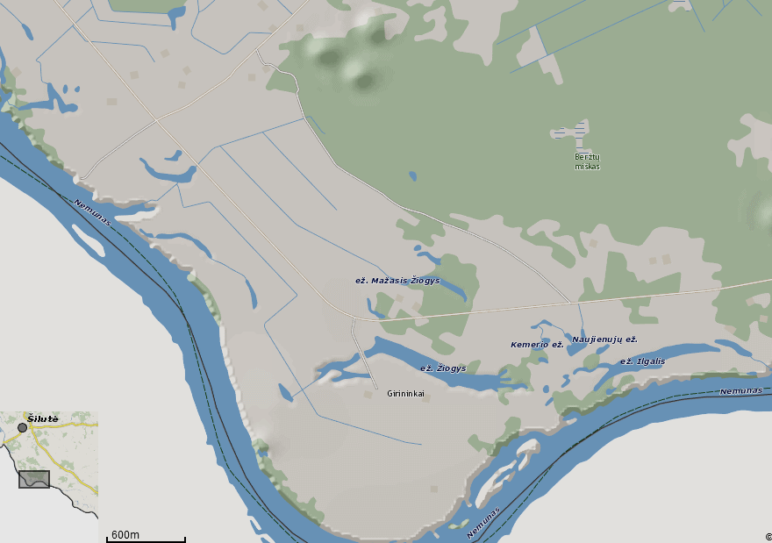
Pav.48 Šakūnėlių polderio schema. Žvaigždutė rodo siurblinės vietą.

Polderio tipas: vasaros
Polderio vieta: šiaurėje ir vakaruose ribojasi su Kulynų ir durpėtu Beržtų mišku, pietuose ir rytuose – su Nemuno upe. Polderyje daug senvaginių ežerų: Žalčių, Mažasis Žiogys, Žiogys ir kt.
Polderio plotas plotas: bendras plotas – 395 ha. Polderio būklė : drenažo plotas -193 ha, pylimų ilgis - -3,8 km.
Polderio vandens šalinimo tipas ir siurblių klasifikacija: polderio vanduo šalinamas savitakiniu būdu į Nemuno upę.
Elektros sąnaudos -0 kw
Polderio svarba žemės ūkiui: polderio teikiamas žemės ūko produkcijos kiekis tarp vasaros polderių vidutinis, gamybos efektyvumas, pagal produkcijos kiekius iš vieno ha –mažas.
Polderio apsaugos statusas: polderis įeina į Nemuno deltos parko teritoriją ir patenka į Natura 2000 teritoriją (49 pav.). Į polderio teritoriją patenka Nemuno žiogių hidrografinis draustinis. Kultūros paveldo objektai: Girininkų kaimo evangelikų liuteronų senosios kapinės (kodas 24312).
Vientisi šlapynių plotai išsidėstę centrinėje ir pietinėje polderio dalyje, kur durpynai išsidėstę epizodiškai (50, 51 pav.).
Polderio svarba ornitologijai: nedidelė, aptikta griežlė, ornitofaunos ištyrinėjimas menka.

Polderio pievos priklauso buveinių ir paukščių apsaugos zonoje. Meldinės nendrinukės buveinių nėra (52,53 pav.).

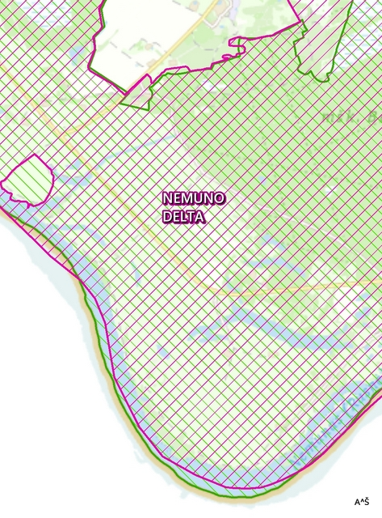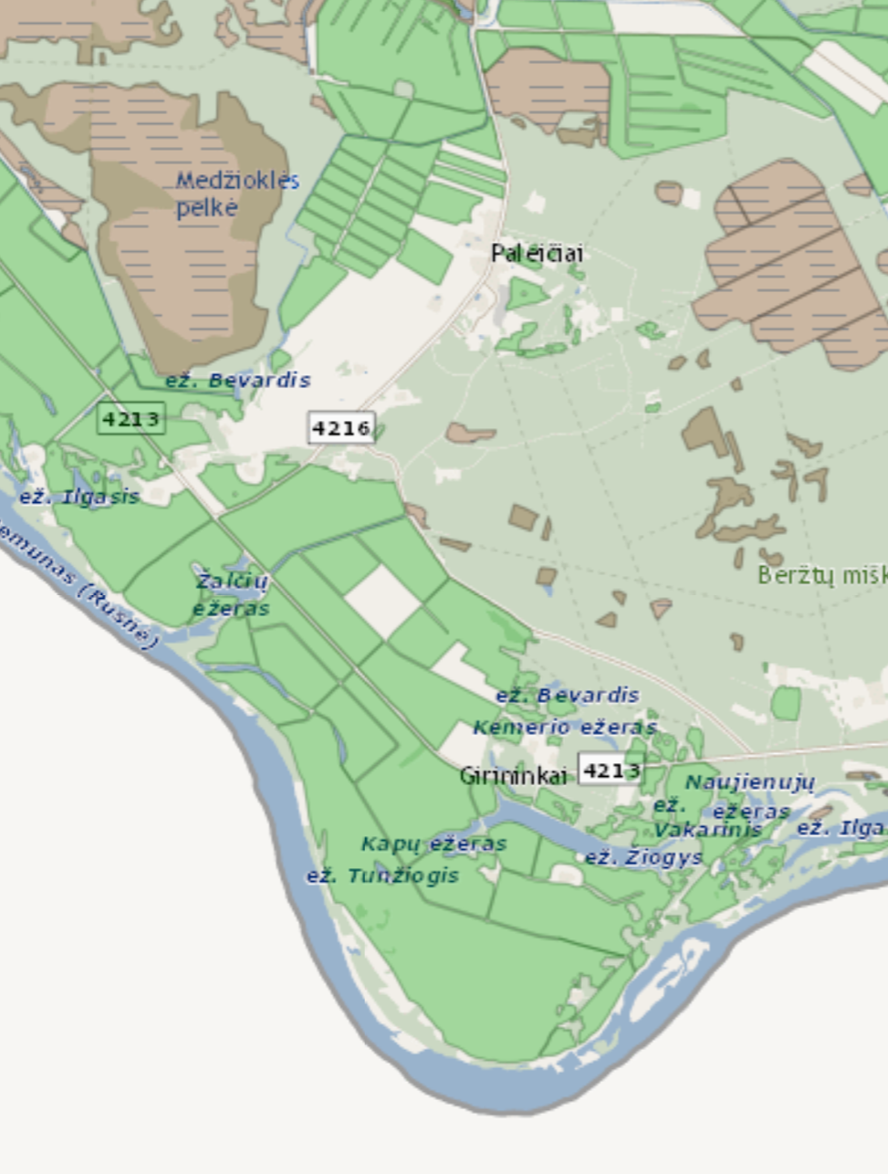

Pav.49 Šakūnėlių polderio išsidėstymas Natūra 2000 teritorijoje.
Pav.50 Šakūnėlių polderio šlapynių plotai

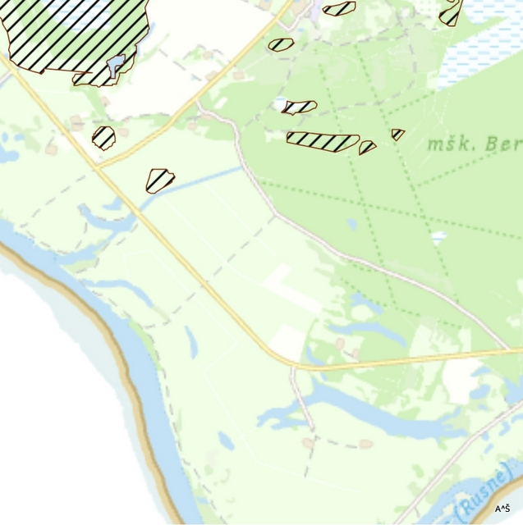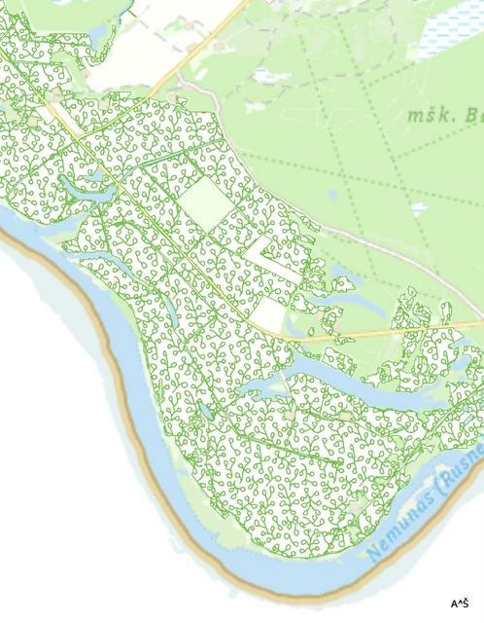
Pav. 51Durpžemiai Šakūnėlių polderio teritorijoje
Pav.52 Šakūnėlių polderio buveinių apsaugos plotai

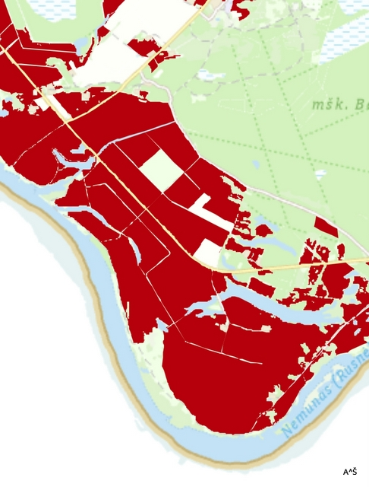

Pav.53 Šakūnėlių polderio paukščių apsaugos zonos

Polderio svarba ichtiologijai: didelė, nes polderis tarnauja kaip natūrali Nemuno žuvų nerštavietė. Vykdoma verslinė žvejyba, vijūno gausa netirta, galimos buveinės polderio šiaurinėje dalyje.

Polderio vandens kokybė gali stipriai įvairuoti veikiant kritulių kiekiui ir Nemuno vandens lygiui. Per potvynius ir sausesniais laikotarpiais polderio vandens kokybė prilygsta Nemuno vandens kokybei arba yra geresnė. Po didesnių liūčių ar per polaidžius polderio vandens kokybę stipriai keičiasi iš durpingų miškų atitekantis durpinis vanduo. Tais periodais vanduo tampa mažai skaidrus, o vandenyje sumažėja deguonies koncentracijos.
Vandens ph neutrali, kinta 6,9-7,2 ribose.
Deguonies režimas polderyje žiemos metu centriniame kanale deguonies koncentracijos nenukrenta iki kritinės ribos, iki 3,6-4,2 mg/l ribos.. Balandžio mėnesį buvo itin aukštas, vėliau vasaros periodu iš miškų atitenkančiame vandenyje pagrindiniame kanale įvairavo 5- 10 mg/ l ribose. Polderio ežeruose deguonies koncentracijos nenukrisdavo vasarą žemiau 7 mg/l, o žiemą 5 mg/l.
Polderyje pakilūs vandens lygiui ir atsidarius savivieriams vartams, iš šio polderio pavasarį įmigravusios žuvys vėliau gali jį be kliūčių palikti. Atsižvelgiant į tai, žuvų egzistencijos sąlygos šiame polderyje yra geros.

2025 m. žuvų įvairovė buvo didelė, rastos 7 žuvų rūšys, pagal skaičių dominavo ešerys (44% ), pagal svorį – karšis (45 % ). Verslinių žuvų sugavimas centriniuose kanaluose sudarė 33,5 kg/ha (54 pav.).

2013 m. polderyje pagrindinės verslinės žuvys buvo lynai, kurie sudarė 61% nuo skaičiaus ir 55% nuo svorio bendro sugautų verslinių žuvų svorio. Polderio verslinių žuvų sugavimas centriniuose kanaluose sudarė 37.3 kg/ha (55 pav.).

a) b)
Pav.54 Šakūnėlių polderio žuvų santykinė sudėtis pagal skaičių (a) ir pagal svorį (b) 2025 m.

- b)
Pav.55 Žuvų rūšinė struktūra (a-pagal žuvų skaičių; b- pagal žuvų svorį) Šakūnėlių polderyje 2012-2013 m.

Šakūnėlių polderio techninė būklė

Smulkesnė polderio būklė iki 2018 m. pateikiama 9 lentelėje. 2020- 2024 m. polderio dalis pylimų rekonstruota.

Lentelė 9 Šakūnėlių polderio techninė būklė

Eilės numeris | Polderio pavadinimas ir įrengimo metai | Plotas, ha | Nusausinta drenažu, ha | Būklė |  |  | Siurblinės pavadinimas | Siurblio pavadinimas,markė | Siurblinių būklė |  |  | Siurbli-nės darbo pradžia,  Metai | Viso pylimų,  km | Iš jų durpiniai, km
 |  |  |  | Patenkinama, ha | Bloga, ha | Labai bloga, ha
 |  |  |  |  |  |  |  |  | Gera | Patenkinama | Bloga | Siurbli-nės darbo pradžia,  Metai | Viso pylimų,  km | Iš jų durpiniai, km
 | Šakūnėlių 1971 | 395,52 | 193 |  | 193 |  | Šakūnėlių | 2 Ašiniai neveikia  05-47 |  |  | bl | 1963 | 3,8

Eilės numeris | Viso pylimų, km | Būklė (pylimų) |  |  |  | Viso grio-vių  km | Būklė (griovių) |  |  |  | Viso pralai-dų, vnt | Būklė (pralaidų) |  |  |  | Šliuzai reguliatoriai vnt | Būklė (šliuz.reg.)
Eilės numeris | Viso pylimų, km | Patenkinamas, km | Blogas, km | Labai blogas, km | Gera, km | Viso grio-vių  km | Patenkinamas, km | Blogas, km | Labai blogas, km | Gera, km | Viso pralai-dų, vnt | Patenkinamas, vnt | Blogas, vnt | Labai bloga, vnt | Gera, vnt | Šliuzai reguliatoriai vnt | Patenkinamas vnt | Blogas vnt | Labai blogas vnt | Gera, vnt
 |  |  |  |  |  | 44,6 |  |  | 44,6 |  | 44 |  |  | 44

Šakūnėlių polderio vandens lygis kaip ir kitų nustatytas vadovaujantis Lietuvos Respublikos Žemės ūkio Ministro Įsakymu “ Dėl melioracijos techninio reglamento mtr 1.10.03:2014 „Polderių techninė priežiūra ir naudojimas. Pagrindiniai reikalavimai“ patvirtinto 2014 m. rugpjūčio 4 d. nr. 3D-452;

Žemasis vandens lygis
H=Hžp-(H+h+L*i+a)
Metrai
3.7 | Hžp | ≤50 % būdingas polderiui žemės paviršiaus aukštis
1.8 |  | ≤95 % būdingas polderiui žemės paviršiaus aukštis
0.4 | H pavasaris | sezoninė sausinimo norma
0.5 |  | sezoninė sausinimo norma
0.2 | H vasara | sezoninė sausinimo norma
0.4 |  | sezoninė sausinimo norma
0.4 | H ruduo | sezoninė sausinimo norma
0.6 |  | sezoninė sausinimo norma
0.3 | H žiema | sezoninė sausinimo norma
0.4 |  | sezoninė sausinimo norma
0.3 | h | gruntinio vandens polderiuose ir grioviuose lygių skirtumas
1000 | L 50 % | atstumas nuo siurblinės iki būdingo ploto
100 | L 95 % | atstumas nuo siurblinės iki būdingo ploto
0.0005 | i | vidutinis vandens paviršiaus nuolydis polderio kanale nuo siurblinės iki būdingo ploto
0.0001
0.1 | a | pataisa
0.2 |  | pataisa

Aukštasis vandens lygis
Ha=Hžp-(H + h)
Metrai
3.7 | Hžp | ≤50 % būdingas polderiui žemės paviršiaus aukštis
1.8 |  | ≤95 % būdingas polderiui žemės paviršiaus aukštis
0.4 | H pavasaris | sezoninė sausinimo norma
0.5 |  | sezoninė sausinimo norma
0.2 | H vasara | sezoninė sausinimo norma
0.4 |  | sezoninė sausinimo norma
0.4 | H ruduo | sezoninė sausinimo norma
0.6 |  | sezoninė sausinimo norma
0.3 | H žiema | sezoninė sausinimo norma
0.4 |  | sezoninė sausinimo norma
0.3 | h | gruntinio vandens polderiuose ir grioviuose lygių skirtumas

3.3.7 Uostadvario polderis

Uostadvario polderį aptarnauja dvi greta esančios 2 siurblinės. Aptarnaujamas plotas ir koordinatės pateikta 56 pav.

Polderio pavadinimas: Uostadvario polderis

55.342484, 21.291173
Uostadvaris,99352 Šilutės r. sav.
55°20'32.9"N 21°17'28.2"E

https://maps.app.goo.gl/xJTEYukBBfd1s5TW9

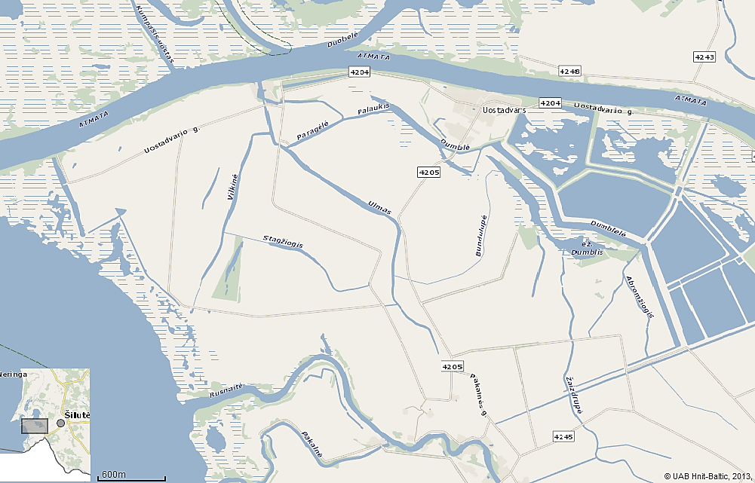
Pav. 56 Uostadvario polderio schema. Žvaigždutė rodo siurblinės vietą.

Polderio tipas: vasaros
Polderio vieta: Uostadvario polderis yra Rusnės salos šiaurės vakarinėje dalyje. Šiaurėje jį riboja Atmata, buvusių žuvininkystės tvenkinių pylimai; pietuose – Rusnaitės ir Pakalnės upės; vakaruose – Kuršių marios. Pietryčiuose polderio ribos yra Rusnės žiemos polderio pylimas.

Polderio plotas ir būklė: polderio plotas 1415 ha, kur vidaus vandenų plotas sudaro 172 ha arba 16%. Be magistralinių kanalų vidaus vandenis sudaro Dumblės ežeras bei upių senvagės. Drenažu nusausinta 420 ha, polderį juosia 13 kilometrų pylimų.

Polderio vandens šalinimo tipas ir siurblių klasifikacija:polderio vanduo šalinamas į Atmatos upę 2 sraigtinių ir vieno panardinamo siurblio pagalba. Siurblinių būklė gera.

Elektros sąnaudos: 2024 m. polderio aptarnavimui sunaudota 66186 kw elektros, vienam polderio hektarui 46,8 kw/ha
Polderio svarba žemės ūkiui: polderio teikiamas žemės ūko produkcijos kiekis tarp vasaros polderių aukštesnis už vidutinį, gamybos efektyvumas, pagal produkcijos kiekius iš vieno ha –didelis.
Šlapynių plotai užima visą polderio teritoriją, durpžemiai sutinkami epizodiškai centrinėje dalyje. dalį (58,59 pav.).
Polderio apsaugos statusas: polderis įeina į Nemuno deltos parko teritoriją ir patenka į Natura 2000 teritoriją (57 pav.). Į polderio teritoriją patenka Nemuno priešakinės deltos gamtinis rezervatas, Pakalnės polderių kraštovaizdžio draustinis, Uostadvario ornitologinis draustinis.
Visas polderio pievos priklauso buveinių ir paukščių apsaugos zonoms. Meldinės nendrinukės buveinių plotas užima centrinę polderio dalį (60-62 pav.).

Polderio svarba ornitologijai: vidutinė, aptikta meldinė nendrinukė, stulgys, plovinė vištelė, griežlė, ornitofaunos ištyrinėjimas geras.

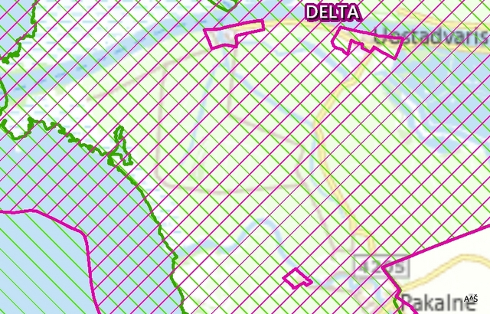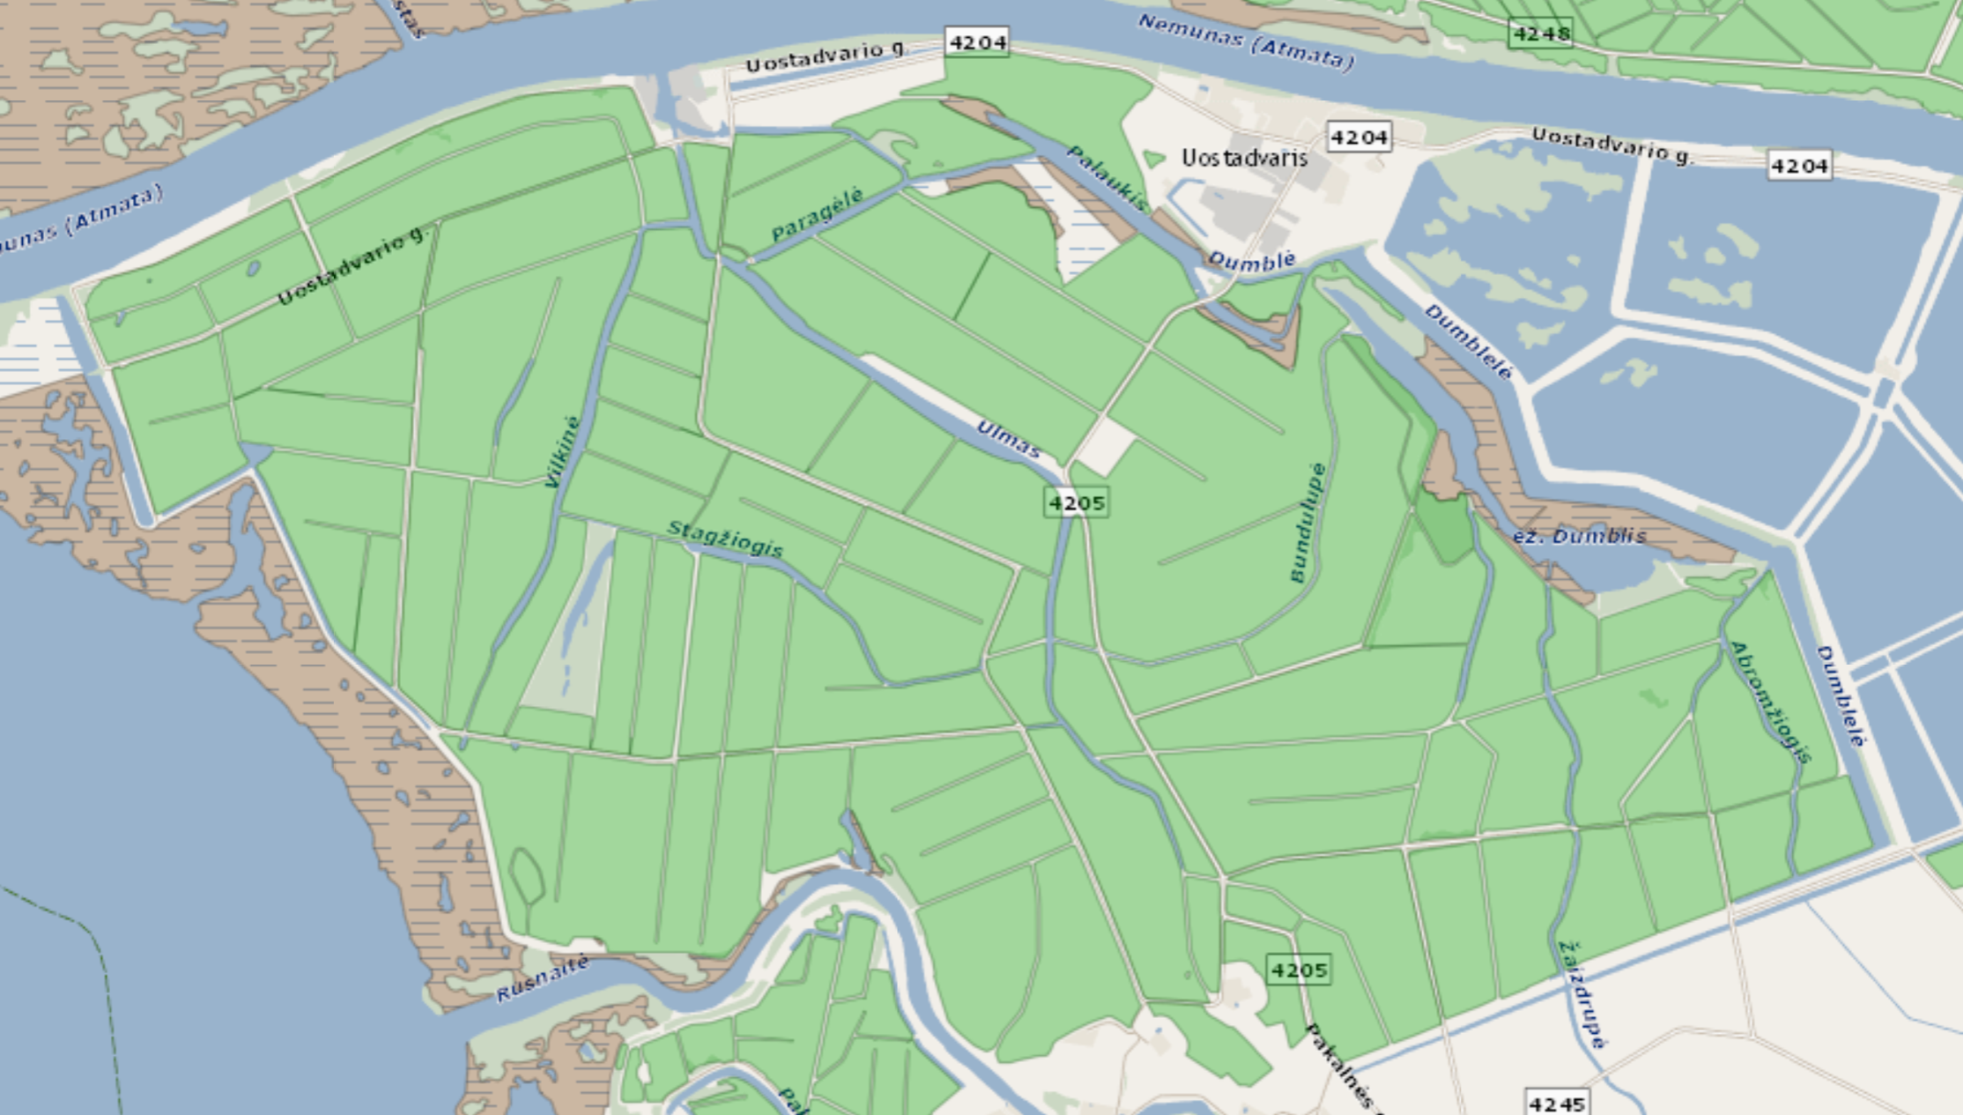

Pav.57 Uostadvario polderio išsidėstymas Natūra 2000 teritorijoje.
Pav.58 Uostadvario polderio šlapynių plotai

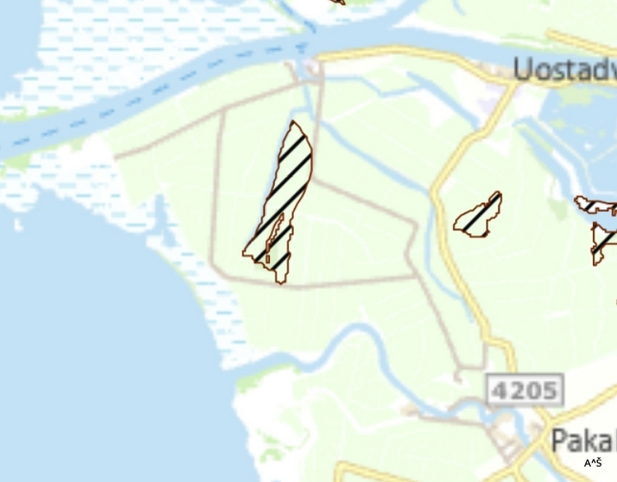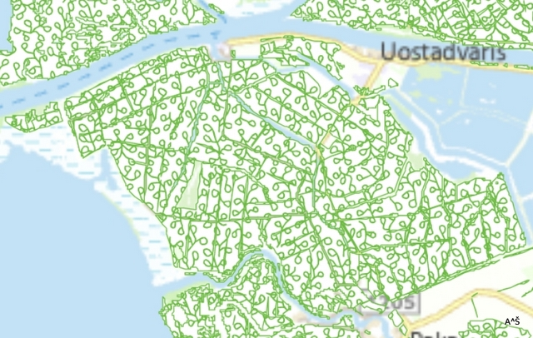
Pav.59 Durpžemiai Uostadvario polderio teritorijoje
Pav.60 Uostadvario polderio buveinių apsaugos plotai

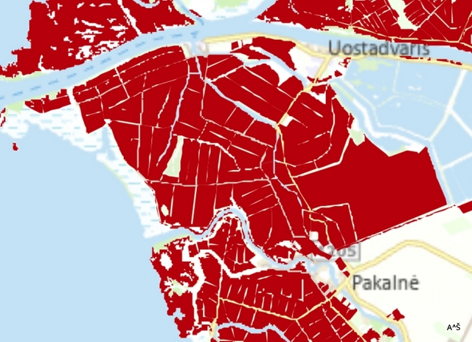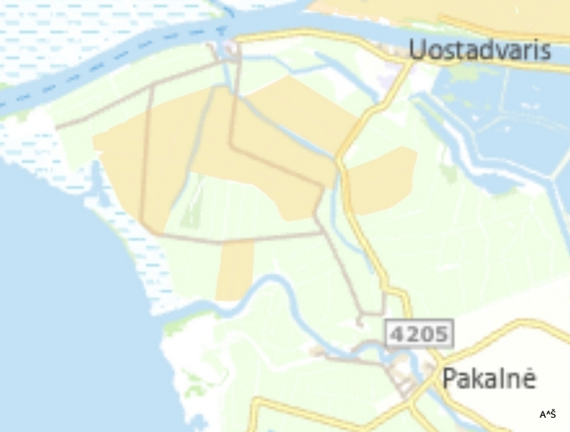
Pav. 61 Uostadvario polderio paukščių apsaugos zonos
Pav.62 Meldinės nendrinukės buveinės Uostadvario polderyje

Polderio svarba ichtiologijai: menka, vykdoma verslinė žvejyba, rasta vijūno populiacija.

Uostadvario polderis užliejamas iš Atmatos upės, maždaug 3 km ruože, tačiau tai vyksta ne kasmet, tik per aukštus potvynius.
Vandens kokybė pagal biogeninius medžiagų koncentracijas polderio vidaus vandenys prilygsta arba yra mažesni nei Atmatos upėje. Didžiausių leistinų normų neviršija.
Nbendr. kinta 1,54- 3,58 mg/l ribose;
P bendr. – 0,07-0,13 mg/l;
K – 2,1-11,7 mg/l;
ChDScr – 47- 104;
Vandens ph tyrimų metu buvo neutrali į šarminę, kito 7,3-7,8 ribose.
Deguonies režimas polderyje buvo labai nepastovus. Žemiausia deguonies koncentracija magistraliniame Uostadvario kanale rasta ties sraigtine siurbline. 2013 m. sausio mėnesį, po mėnesio šaltų orų deguonies koncentracija buvo nukritusi iki 0,6 mg/l. Kitu metu kinta 6 – 12,8 mg/l.

2025 m. Uostadvario kanale -Stogžiogyje - rastos tik trys žuvų rūšys, kur pagal svorį dominavo lydekos. Laimikio dydis vienam hektarui siekė 2.8 kg/ha (63 pav.).
2013 m. tyrimų metu Uostadvario polderio magistraliniame kanale fiksuotos 7 žuvų rūšys. Pagal eksperimentinės žvejybos sugautų žuvų kiekius, svorį ir pritaikytus sugavimo koeficientus, tarp verslinio dydžio žuvų polderyje pagal svorį vyravo lydekos, o pagal skaičių – lynai. Polderio žuvingumas buvo aukštas (pav.). Laimikio dydis vienam hektarui siekė 57,7 kg/ha (64 pav.).

Pav.63 Uostadvario polderio žuvų santykinė sudėtis pagal skaičių (a) ir pagal svorį (b) 2025 m.

a) b)
Pav.64 Uostadvario polderio verslinių žuvų rūšine sudėtis 2012-2013 m. pagal a)-skaičių, b) – žuvų svorį.

Uostadvario polderio techninė būklė

Smulkesnė polderio būklė iki 2018 m. pateikiama 10 lentelėje. 2019-2024 m. dalis pylimų rekonstruota.

Lentelė 10. Uostadvario polderio techninė būklė

Polderio pavadinimas ir įrengimo metai | Plotas, ha | Nusausinta drenažu, ha | Būklė |  |  | Siurblinės pavadinimas | Siurblio pavadinimas,markė | Siurblinių būklė |  |  | Siurbli-nės darbo pradžia,  Metai | Viso pylimų,  km | Iš jų durpiniai, km
Polderio pavadinimas ir įrengimo metai | Plotas, ha | Nusausinta drenažu, ha | Patenkinama, ha | Bloga, ha | Labai bloga, ha
 |  |  |  |  |  |  |  | Gera | Patenkinama | Bloga | Siurbli-nės darbo pradžia,  Metai | Viso pylimų,  km | Iš jų durpiniai, km
Uostadvario 1907 | 1415,45 | 420 | 70 |  | 350 | Uostadvario | 2 Sraigtiniai  YBA-1550-8030PS  1 Panardinamas  PL7061 605/615 | g |  |  | 2007 | 13

Eilės numeris | Viso pylimų, km | Būklė (pylimų) |  |  |  | Viso grio-vių  km | Būklė (griovių) |  |  |  | Viso pralai-dų, vnt | Būklė (pralaidų) |  |  |  | Šliuzai reguliatoriai vnt | Būklė (šliuz.reg.)
Eilės numeris | Viso pylimų, km | Patenkinamas, km | Blogas, km | Labai blogas, km | Gera, km | Viso grio-vių  km | Patenkinamas, km | Blogas, km | Labai blogas, km | Gera, km | Viso pralai-dų, vnt | Patenkinamas, vnt | Blogas, vnt | Labai bloga, vnt | Gera, vnt | Šliuzai reguliatoriai vnt | Patenkinamas vnt | Blogas vnt | Labai blogas vnt | Gera, vnt
 | 13 | 7 | 3,5 | 2,5 |  | 64,2 | 62,90 |  |  | 1,3 | 56 | 55 |  |  | 1 | 23 |  |  | 10 | 13

Uostadvario polderio vandens lygis kaip ir kitų nustatytas vadovaujantis Lietuvos Respublikos Žemės ūkio Ministro Įsakymu “ Dėl melioracijos techninio reglamento mtr 1.10.03:2014 „polderių techninė priežiūra ir naudojimas. Pagrindiniai reikalavimai“ patvirtinto 2014 m. rugpjūčio 4 d. nr. 3D-452;

Žemasis vandens lygis
H=Hžp-(H+h+L*i+a)
Metrai
0.3 | Hžp | ≤50 % būdingas polderiui žemės paviršiaus aukštis
-0.4 |  | ≤95 % būdingas polderiui žemės paviršiaus aukštis
0.4 | H pavasaris | sezoninė sausinimo norma
0.5 |  | sezoninė sausinimo norma
0.2 | H vasara | sezoninė sausinimo norma
0.4 |  | sezoninė sausinimo norma
0.4 | H ruduo | sezoninė sausinimo norma
0.6 |  | sezoninė sausinimo norma
0.3 | H žiema | sezoninė sausinimo norma
0.4 |  | sezoninė sausinimo norma
0.3 | h | gruntinio vandens polderiuose ir grioviuose lygių skirtumas
2000 | L 50 % | atstumas nuo siurblinės iki būdingo ploto
100 | L 95 % | atstumas nuo siurblinės iki būdingo ploto
0.0005 | i | vidutinis vandens paviršiaus nuolydis polderio kanale nuo siurblinės iki būdingo ploto
0.0001
0.1 | a | pataisa
0.2 |  | pataisa

Aukštasis vandens lygis
Ha=Hžp-(H + h)
Metrai
0.3 | Hžp | ≤50 % būdingas polderiui žemės paviršiaus aukštis
-0.4 |  | ≤95 % būdingas polderiui žemės paviršiaus aukštis
0.4 | H pavasaris | sezoninė sausinimo norma
0.5 |  | sezoninė sausinimo norma
0.2 | H vasara | sezoninė sausinimo norma
0.4 |  | sezoninė sausinimo norma
0.4 | H ruduo | sezoninė sausinimo norma
0.6 |  | sezoninė sausinimo norma
0.3 | H žiema | sezoninė sausinimo norma
0.4 |  | sezoninė sausinimo norma
0.3 | h | gruntinio vandens polderiuose ir grioviuose lygių skirtumas

3.3.8 Vorusnės polderis

Vorusnės polderį aptarnauja 2 greta išsidėsčiusios siurblinės. Aptarnaujamas plotas ir koordinatės pateikta 65 pav.

Polderio pavadinimas : Vorusnės polderis
55.290727, 21.313460
Vorusnė,Šilutės r. sav.
55°17'26.6"N 21°18'48.5"E

https://maps.app.goo.gl/hU4DJWym2YMVXQi89

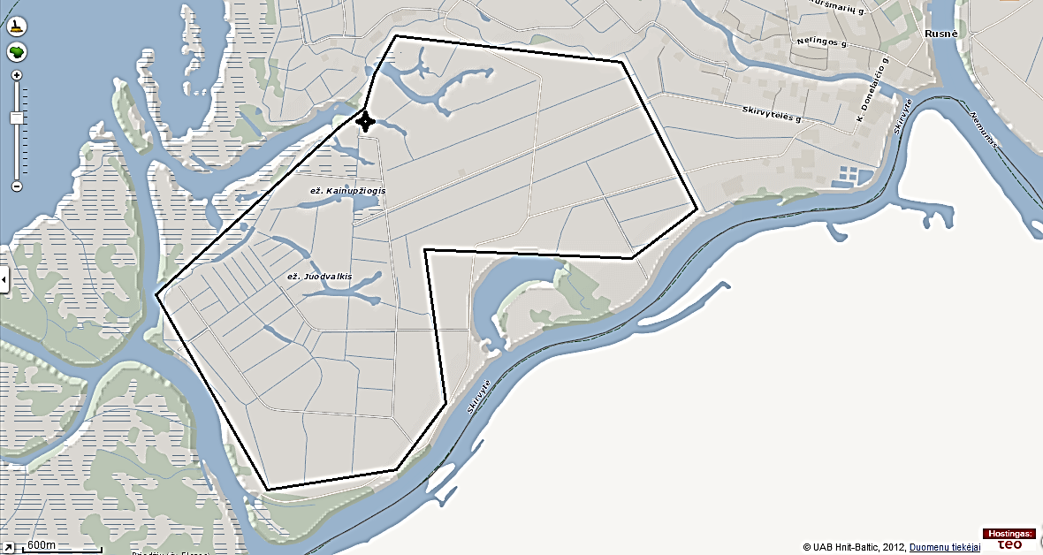

Pav.65 Vorusnės polderio schema. Žvaigždutė rodo siurblinės vietą.

Polderio tipas: vasaros
Polderio vieta: polderis yra Rusnės seniūnijoje, Šilutės rajone. Jis užima pietinę Rusnės salos dalį, kurią riboja Vorusnės, Skatulės, Skirvytės upės, ir jos atšakos Šakutė bei Vytinė. Rytuose polderis ribojasi su Skirvytės žiemos polderiu. Potvynio metu visas polderio plotas apsemiamas, išskyrus siurblinę.
Polderio plotas ir būklė: polderio plotas 745 ha, kur vidaus vandenų plotas sudaro 57 ha. Polderio vidaus vandenis sudaro kanalai ir senvagės. Drenažu nusausinta 524ha, apjuostas 9,8 kilometrais pylimų.

Polderio vandens šalinimo tipas ir siurblių klasifikacija: polderio vanduo šalinamas į Vorusnės upę 2 sraigtinių ir 2 ašinių siurblių pagalba . Siurblinių būklė: sraigtinių gera, ašinių - bloga.
Polderio svarba žemės ūkiui: polderio teikiamas žemės ūko produkcijos kiekis tarp vasaros polderių vidutinis, gamybos efektyvumas, pagal produkcijos kiekius iš vieno ha –vidutinis.

Elektros sąnaudos. Vorusnės polderis 2024 m. sunaudojo 25451 kw elektros arba 1 hektarui 34,1 kw/ha.

Polderio apsaugos statusas: polderis įeina į Nemuno deltos parko teritoriją ir patenka į Natura 2000 teritoriją (66 pav.). Į polderio teritoriją įeina Pakalnės polderių kraštovaizdžio draustinis.

Visas polderio pievos yra šlapžemės, tačiau durpynų nėra (67,68 pav.). Polderis priklauso buveinių ir paukščių apsaugos zonoms (69,70 pav.). Meldinės nendrinukės buveinių plotas užima centrinę polderio dalį (71 pav.).

Polderio svarba ornitologijai: didelė, aptikta meldinė nendrinukė, griežlė; ornitofaunos ištyrinėjimas geras.

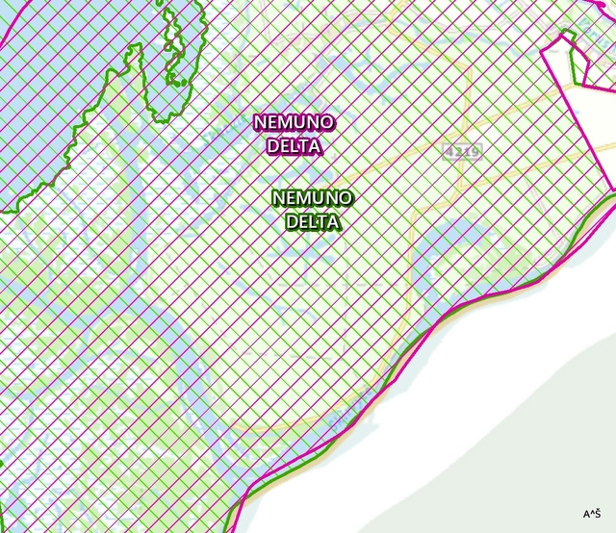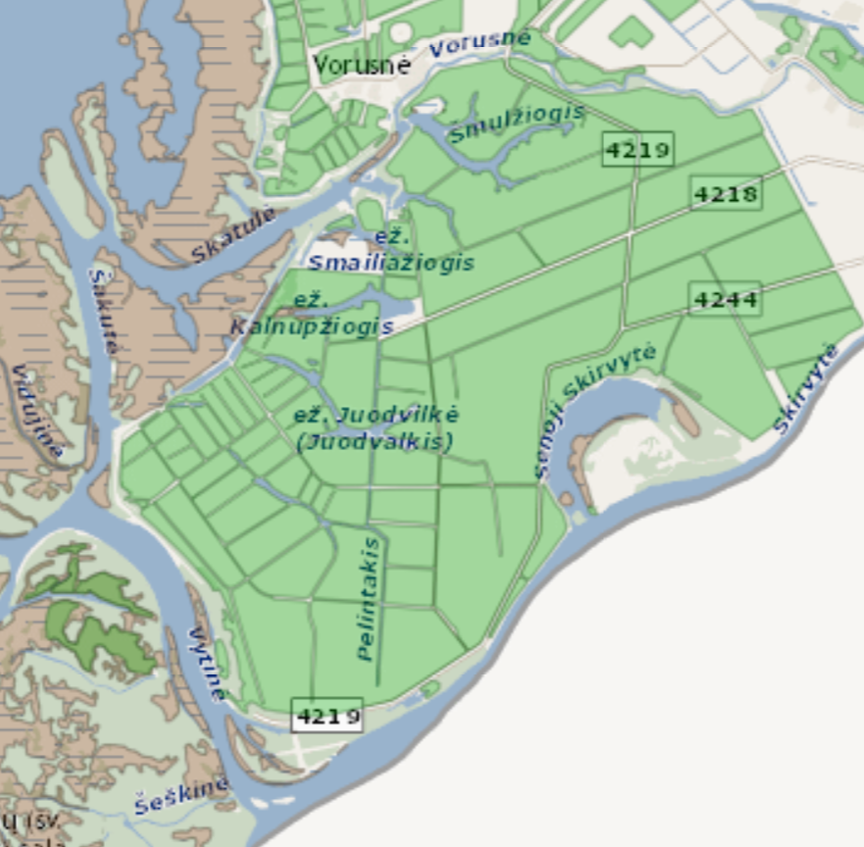

Pav.66 Vorusnės polderio išsidėstymas Natūra 2000 teritorijoje.
Pav.67 Vorusnės polderio šlapynių plotai

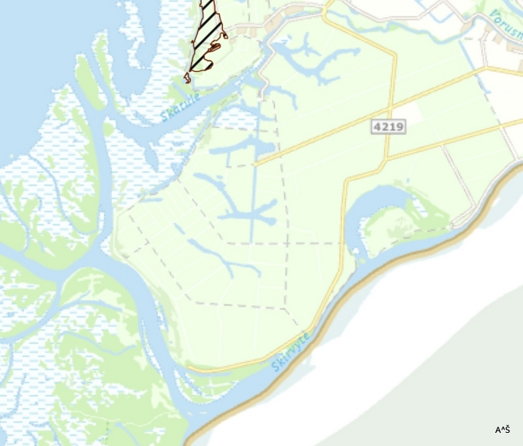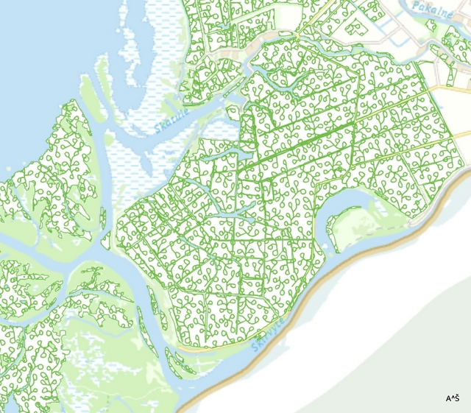
Pav.68 Durpžemiai Vorusnės teritorijoje
Pav.69 Vorusnės polderio buveinių apsaugos plotai

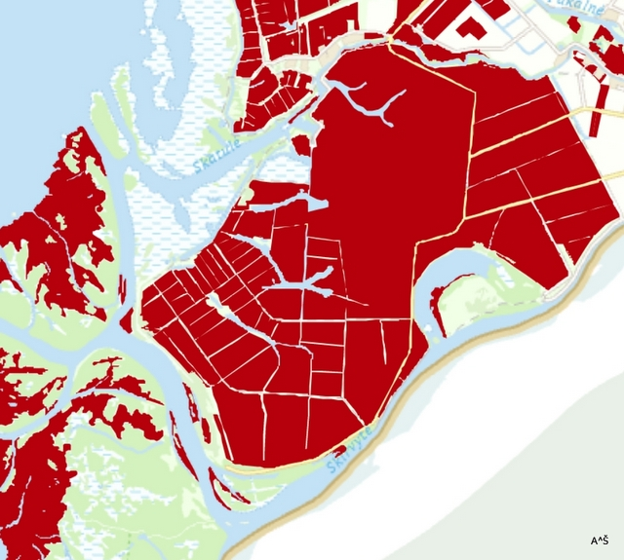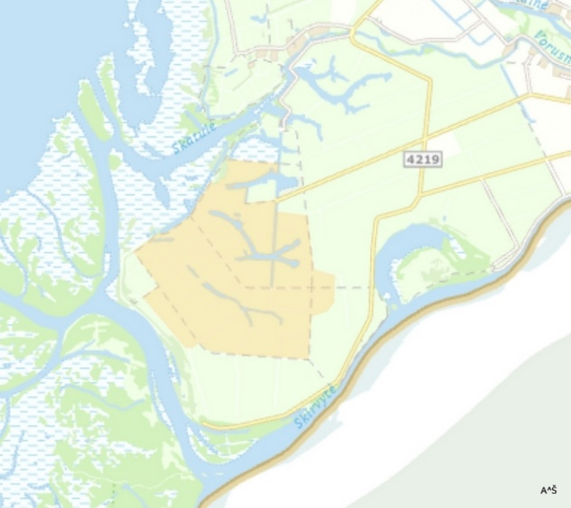
Pav.70 Vorusnės polderio paukščių apsaugos zonos
Pav.71 Meldinės nendrinukės buveinės Vorusnės polderyje

Polderio svarba ichtiologijai: vidutinė, vykdoma verslinė žvejyba, galima vijūno populiacija.

Polderyje vyrauja negilūs aliuviniai karbonatiniai glėjiniai, sunkios mechaninės sudėties (molis, priemolis) dirvožemiai.
Biogeninių medžiagų koncentracijos prilygsta leidžiamoms koncentracijoms: Nbendr.- 1,0-2,8; Pbendr. – 0,05-0,2; K- 6,0-13,1; ChDScr – 22-66 mg/l. Polderio vandens kokybė prilygsta Skatulės upės vandens kokybei.
Vandens ph neutrali į šarminę, kito 7,4-7,6 ribose.
Deguonies režimas polderyje buvo priklausomas nuo kelių faktorių: vandens lygio ir augalų vegetacijos. Žemiausia deguonies koncentracija magistraliniame Vorusnės kanale fiksuota žiemos laikotarpiu. Polderis buvo užlietas ir vanduo jame aukštas, todėl deguonies koncentracija sausio mėnesį buvo virš 5mg/l. Krentant vandens lygiui deguonies kiekis mažėjo, iki 3 mg/l, tačiau kritinės ribos nepasiekė. Pavasarį deguonies pagausėjo, jo koncentracijos įvairavo 5-7 mg/l ribose. Vasarą ir rudenį deguonies centriniuose kanaluose buvo dar daugiau, jo koncentracijos kito nuo 7,5 iki10,7 mg/l (22 pav.).
Polderis yra labai uždumblėjęs ir daugelis jo kanalų bei senvagių vasarą pasidengia ištisine vandens augmenija. Šiuose polderio kanalo ruožuose deguonies koncentracijos buvo ženkliai mažesnės. Vasaros metu deguonies koncentracijos siekė tik 1,0 – 3,0 mg/l. Atsižvelgiant į tai, kad atvirų plotų polderyje vasarą mažai, dėl deguonies stygiaus žuvų egzistencijos sąlygos šiame polderyje vasaros metu yra sudėtingos.

Vorusnės polderio žuvingumas ir rūšinė sudėtis yra nulemta specifinės polderio struktūros. Vidaus vandenų plotas lyginant su polderio plotu užima 7 %, kur dominuoja senvagės ir užaugę reliktiniai ežerėliai.
2000 m. versliniais įrankiais tarp sugautų 6 žuvų rūšių gausa išsiskyrė karšiai - 61% ir lynai - 27% viso žuvų skaičiaus. (72 pav.).
a) b)
Pav. 72 Žuvų rūšinė struktūra(a-pagal žuvų skaičių; b- pagal žuvų svorį) Vorusnės polderyje 2000 m.

2003 - 2004 m. versliniais įrankiais buvo sugautos 8 žuvų rūšys, bet vyravo tik lynai – 61 % pagal sugautų žuvų skaičių ir 57 % pagal svorį. Karosai ir karšiai pagal skaitlingumą sudarė nuo 7 iki 13%. Kitų žuvų, tame tarpe plėšrių žuvų skaičius ir lyginamasis svoris versliniuose įrankiuose buvo nedidelis, siekė vos keletą procentų (73 pav.).
a) b)
Pav.73 Žuvų rūšinė struktūra(a-pagal žuvų skaičių; b- pagal žuvų svorį) Vorusnės polderyje 2003-2004 m.

Vorusnės polderių žuvingumas 2000-2004 m. laikotarpiu vertintas pagal vienkartinio laimikio dydį ir vidaus vandenų ploto santykį. Polderio žuvingumas įvertintas kaip žemas. Santykinai 2004 m. laikotarpiu žuvingumas sumažėjo tris kartus lyginant su 2000 m. dėl pakitusio karšių gausumo.
2012-2013 m. laikotarpiu polderio ichtiofaunoje tarp fiksuotų verslinio dydžio 5 žuvų rūšių išsiskyrė karosai (55% nuo skaičiaus ir 61% nuo masės) ir lynai ( atitinkamai 41% ir 38%) (74 pav.). Tarp jauniklių, polderio magistraliniame kanale fiksuotos tik kuojos. Lyginant su kitais polderiais polderio žuvingumas buvo žemas. Laimikio dydis vienam hektarui prilygo 35 kg/ha.

- b)
Pav. 74 Žuvų rūšinė struktūra (a-pagal žuvų skaičių; b- pagal žuvų svorį) Vorusnės polderyje 2012-2013 m.

2025 m. polderio teritorijoje esančiame Juodvilkės ežere pagal skaičių dominavo kuoja, pagal svorį - lydekos. Šioje tyrimų vietoje polderio žuvingumas buvo menkas, siekė 5kg/ha. Polderio Kalnupžiogio ežere žuvingumas tesiekė 0,7 kg/ha, vyravo smulki kuoja (75 pav.).

a) b)
Pav.75 Vorusnės polderio žuvų santykinė sudėtis pagal skaičių (a) ir pagal svorį (b) 2025 m.

Vorusnės polderio techninė būklė

Smulkesnė polderio būklė iki 2018 m. pateikiama 11 lentelėje. Iki 2025 m. polderio siurblinės, dalis pylimų rekonstruota, dalis šalutinių kanalų išgilinta.

Lentelė 11. Vorusnės polderio techninė būklė.

Eilės numeris | Polderio pavadinimas ir įrengimo metai | Plotas, ha | Nusausinta drenažu, ha | Būklė |  |  | Siurblinės pavadinimas | Siurblio pavadinimas,markė | Siurblinių būklė |  |  | Siurbli-nės darbo pradžia,  Metai | Viso pylimų,  km | Iš jų durpiniai, km
 |  |  |  | Patenkinama, ha | Bloga, ha | Labai bloga, ha
 |  |  |  |  |  |  |  |  | Gera | Patenkinama | Bloga | Siurbli-nės darbo pradžia,  Metai | Viso pylimų,  km | Iš jų durpiniai, km
 | Vorusnės 1961 | 745,04 | 524 | 460 |  | 64 | Vorusnės | 2 Ašiniai  05-47 |  |  | bl | 1965 | 9,8
 |  |  |  |  |  |  | Vorusnės sraigtinė | 2 Sraigtiniai  YBA-1550-8030PS | g |  |  | 1997

Eilės numeris | Viso pylimų, km | Būklė (pylimų) |  |  |  | Viso grio-vių  km | Būklė (griovių) |  |  |  | Viso pralai-dų, vnt | Būklė (pralaidų) |  |  |  | Šliuzai reguliatoriai vnt | Būklė (šliuz.reg.)
Eilės numeris | Viso pylimų, km | Patenkinamas, km | Blogas, km | Labai blogas, km | Gera, km | Viso grio-vių  km | Patenkinamas, km | Blogas, km | Labai blogas, km | Gera, km | Viso pralai-dų, vnt | Patenkinamas, vnt | Blogas, vnt | Labai bloga, vnt | Gera, vnt | Šliuzai reguliatoriai vnt | Patenkinamas vnt | Blogas vnt | Labai blogas vnt | Gera, vnt
 | 9,8 | 5,3 | 1,1 | 3,4 |  | 31,4 | 23,4 |  | 8 |  | 33 | 33 |  |  |  | 8 | 3 |  | 5 | 9,8

Vorusnės polderio vandens lygis kaip ir kitų nustatytas vadovaujantis Lietuvos Respublikos Žemės ūkio Ministro Įsakymu “ Dėl melioracijos techninio reglamento mtr 1.10.03:2014 „polderių techninė priežiūra ir naudojimas. Pagrindiniai reikalavimai“ patvirtinto 2014 m. rugpjūčio 4 d. nr. 3D-452;

Žemasis vandens lygis
H=Hžp-(H+h+L*i+a)
Metrai
0.4 | Hžp | ≤50 % būdingas polderiui žemės paviršiaus aukštis
-0.3 |  | ≤95 % būdingas polderiui žemės paviršiaus aukštis
0.4 | H pavasaris | sezoninė sausinimo norma
0.5 |  | sezoninė sausinimo norma
0.2 | H vasara | sezoninė sausinimo norma
0.4 |  | sezoninė sausinimo norma
0.4 | H ruduo | sezoninė sausinimo norma
0.6 |  | sezoninė sausinimo norma
0.3 | H žiema | sezoninė sausinimo norma
0.4 |  | sezoninė sausinimo norma
0.3 | h | gruntinio vandens polderiuose ir grioviuose lygių skirtumas
1500 | L 50 % | atstumas nuo siurblinės iki būdingo ploto
100 | L 95 % | atstumas nuo siurblinės iki būdingo ploto
0.0005 | i | vidutinis vandens paviršiaus nuolydis polderio kanale nuo siurblinės iki būdingo ploto
0.0001
0.1 | a | pataisa
0.2 |  | pataisa

Aukštasis vandens lygis
Ha=Hžp-(H + h)
Metrai
0.4 | Hžp | ≤50 % būdingas polderiui žemės paviršiaus aukštis
-0.3 |  | ≤95 % būdingas polderiui žemės paviršiaus aukštis
0.4 | H pavasaris | sezoninė sausinimo norma
0.5 |  | sezoninė sausinimo norma
0.2 | H vasara | sezoninė sausinimo norma
0.4 |  | sezoninė sausinimo norma
0.4 | H ruduo | sezoninė sausinimo norma
0.6 |  | sezoninė sausinimo norma
0.3 | H žiema | sezoninė sausinimo norma
0.4 |  | sezoninė sausinimo norma
0.3 | h | gruntinio vandens polderiuose ir grioviuose lygių skirtumas

3.3.9 Pakalnės polderis

Pakalnės polderį aptarnauja 1 siurblinė. Aptarnaujamas plotas ir siurblinės vieta pateikta 76 pav.
Polderio pavadinimas :Pakalnės polderis
Koordinatės

55.306775, 21.297766
Šilutės r. sav.
55°18'24.4"N 21°17'52.0"E
https://maps.app.goo.gl/WtdfimxMpdXNBU617

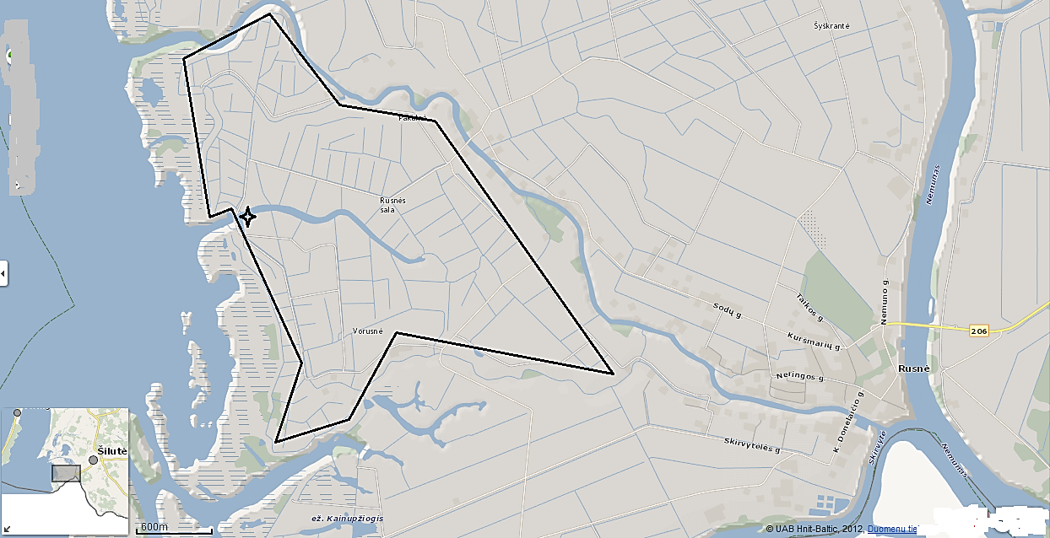
Pav.76 Pakalnės polderio schema. Žvaigždutė rodo siurblinės vietą

Polderio tipas: vasaros
Polderio vieta: polderis yra Rusnės seniūnijoje, Šilutės rajone. Šiaurės rytuose jį riboja Rusnaitės ir Pakalnės upės, pietuose – Vorusnės upė, vakaruose – Kuršių marios.

Polderio plotas ir būklė: p Bendras plotas – 546 ha, drenažo plotas 122 ha. Polderį juosia 16,6 kilometrai pylimų.
Polderio vandens šalinimo tipas ir siurblių klasifikacija: veikia viena siurblinė, polderio vanduo šalinamas 2 sraigtinių siurblių pagalba į Kuršių marias.
Polderio svarba žemės ūkiui: polderio teikiamas žemės ūko produkcijos kiekis tarp vasaros polderių mažas, gamybos efektyvumas, pagal produkcijos kiekius iš vieno ha –vidutinis.

Elektros sąnaudos. 2024 m. polderis sunaudojo 546 kw, 1 hektarui 31,8 kw/ha

Polderio apsaugos statusas: polderis įeina į Nemuno deltos parko teritoriją ir patenka į Natura 2000 teritoriją (77 pav.). Į polderio teritoriją įeina Pakalnės polderių kraštovaizdžio draustinis.

Šlapžemės užima visą polderio teritoriją, durpynai randami tik siaurame ruože palei marias (78,79 pav.). Pievos priklauso buveinių ir paukščių apsaugos zonoms (80,81 pav.). Meldinės nendrinukės buveinių nėra.

Polderio svarba ornitologijai: nedidelė, aptikta griežlė, ornitofaunos ištyrinėjimas geras.

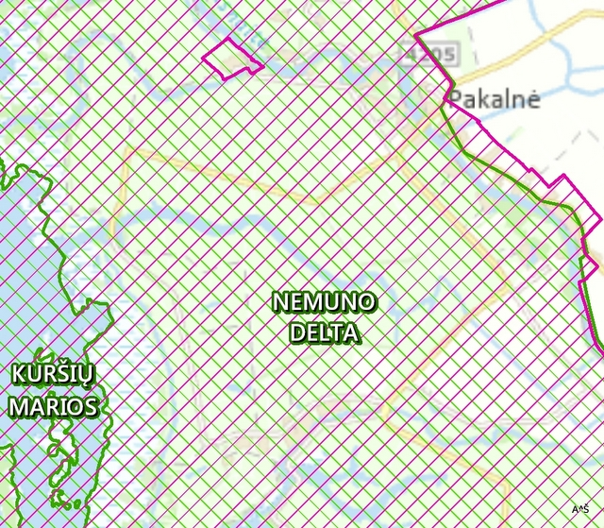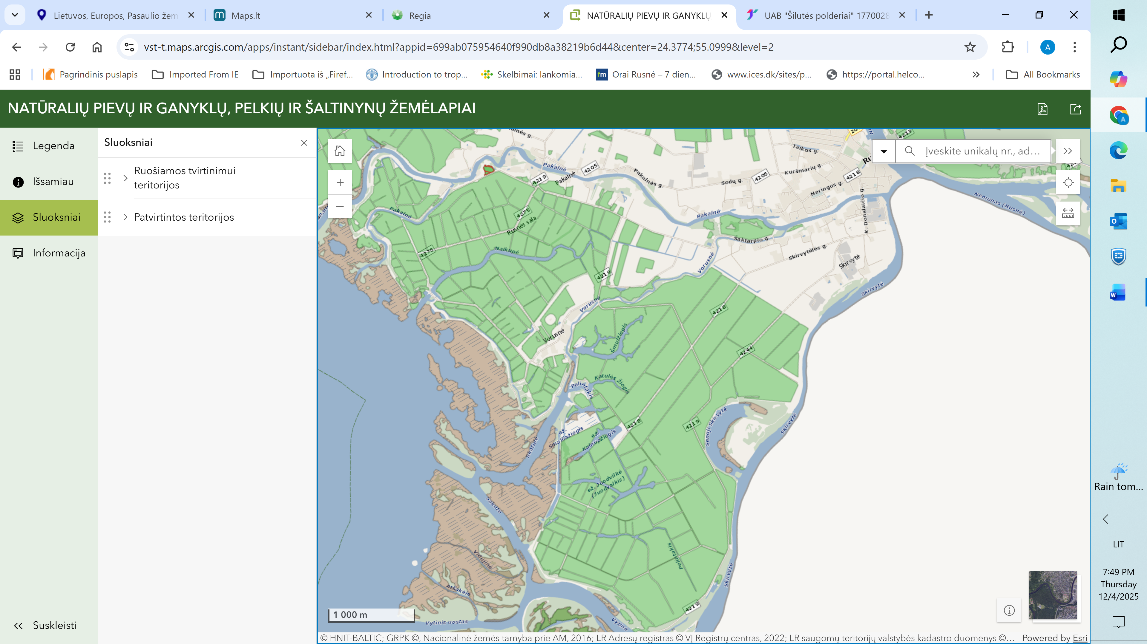
Pav.77 Pakalnės polderio išsidėstymas Natūra 2000 teritorijoje.
Pav.78 Pakalnės polderio šlapynių plotai

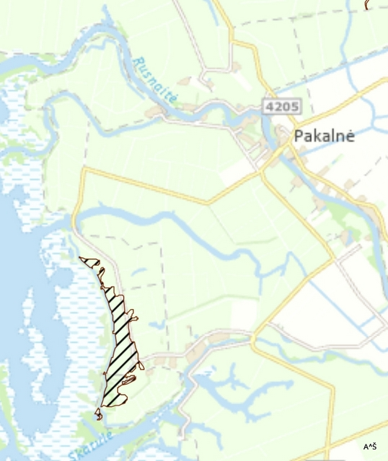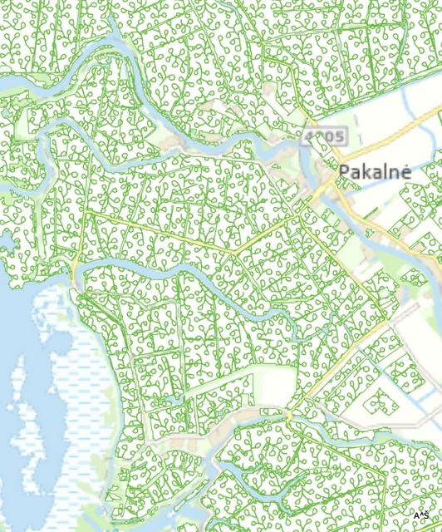 Pav. Pav.79 Durpžemiai Pakalnės polderio teritorijoje
Pav.80 Pakalnės polderio buveinių apsaugos plotai

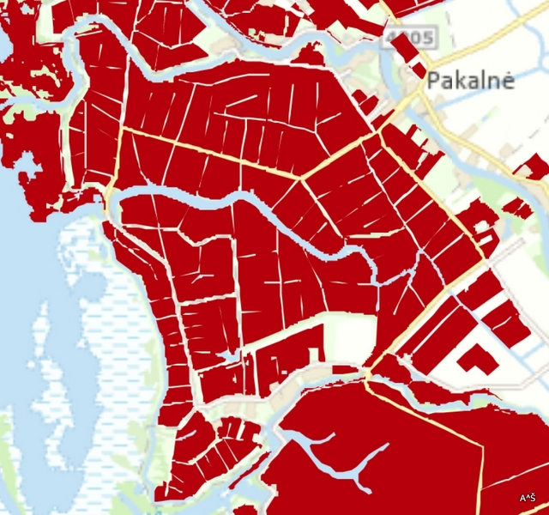
Pav.81 Pakalnės polderio paukščių apsaugos zonos

Polderio svarba ichtiologijai: vidutinė, vykdoma verslinė žvejyba, vijūno gausa netirta.

Biogeninių medžiagų koncentracijos prilygsta leidžiamoms koncentracijoms: Nbendr.- 1,9-2,5; Pbendr. -0,07-0,12; K- 2,6-5,7; ChDScr – 35-74 mg/l. Polderio vandens kokybė prilygsta Vorusnės ir Pakalnės upių vandens kokybei.
Vandens ph tyrimų metu buvo neutrali į šarminę, kito 7,1-8,1 ribose.
Deguonies režimas polderyje priklauso nuo sezono. Žiemos metu centriniame kanale deguonies koncentracijos kinta 3,5-4 mg/l ribose. Kitais metų laikais deguonies kiekiai buvo dideli- 8-13 mg/l. Mažiausias deguonies kiekis šiltu metų laiku fiksuotas balandžio mėnesį, 6 mg/l, kas matomai buvo susiję su polderyje vykusiais vandens šalinimo darbais.
Polderis yra labai gilus, gyliai siekia 5 – 6 m, nes jo centrinis kanalas išsidėstęs Naikupės upės senvagėje. Tolėliau, kur centrinis kanalas seklesnis ir uždumblėjęs, deguonies koncentracijos polderyje žiemą buvo žemos, siekė tik 1,5-2,5 mg/l (27 pav.). Atsižvelgiant į tai, kad polderis gilus ir neužaugęs vandens augalais, vanduo sąlyginai skaidrus, vasarą siekia 0,7 m., o žiemą -2 m, žuvų egzistencijos sąlygos šiame polderyje santykinai yra geros.

Iki 2025m. Pakalnės polderio ichtiofaunos tyrimai buvo nuosekliai tirti tris kartus.

2000 m. tarp pagautų septynių žuvų rūšių, vyravo sidabriniai karosai. Jų dalis siekė net ¾ laimikio dydžio ir žuvų skaičiaus. Kitos gausesnės žuvys buvo lynai ir lydekos, šios žuvys sudarė po dešimtadalį laimikio svorio (82 pav). Dėl didelės karosų gausos polderio žuvingumas buvo aukštas. Versliniai sugavimai sudarė 75 kg/ha.
2004 m. vyraujančios rūšys buvo lynai ir karosai; lynų skaitlingumas siekė 44%, karosų- 27%. Lyginant su kitais polderiais, čia buvo gausu plėšrių žuvų : ešeriai sudarė 14% , lydekos -7%. Pagal bendrą ichtiomasės santykį plėšrių žuvų buvo net 16% (83 pav.). Bendras polderio verslinių žuvų kiekis ženkliai sumažėjo: siekė tik 13,5 kg/ha.
2012-2013 m. polderio ichtiofaunos struktūroje pagal skaičių dominavo ešeriai ir karosai (po 46%), o pagal svorį - karosai (63%) (84 pav.). Bendri polderio verslinių žuvų sugavimai buvo itin žemi, centriniame kanale siekė tik apie 2 kg/ha.
2025 m. ichtiofaunos struktūra tyrimų vietoje, ties siurbline, susidėjo iš 4 žuvų rūšių, kur pagal svorį 84% sudarė lydekos (85 pav.). Jų dėka sugavimas siekė 9,9 kg/ha. Vien tik ešeriai, plakiai, meknės sudarė tik 1,6 kg/ha.

a) b)
Pav.82 Žuvų rūšinė struktūra(a-pagal žuvų skaičių; b- pagal žuvų svorį) Pakalnės polderyje 2000 m.

a) b)
Pav.83 Žuvų rūšinė struktūra(a-pagal žuvų skaičių; b- pagal žuvų svorį) Pakalnės polderyje 2004 m.

- b)
Pav. 84 Žuvų rūšinė struktūra(a-pagal žuvų skaičių; b- pagal žuvų svorį) Pakalnės polderyje 2012-2013 m.

a) b)
Pav.85 Pakalnės polderio žuvų santykinė sudėtis pagal skaičių (a) ir pagal svorį (b) 2025 m.

Pakalnės polderio techninė būklė

Smulkesnė polderio būklė iki 2018 m. pateikiama 12 lentelėje. Iki 2024 m. dalis pylimų rekonstruota, dalis šalutinių kanalų išgilinta.

Lentelė 12. Pakalnės polderio techninė būklė

Eilės numeris | Polderio pavadinimas ir įrengimo metai | Plotas, ha | Nusausinta drenažu, ha | Būklė |  |  | Siurblinės pavadinimas | Siurblio pavadinimas,markė | Siurblinių būklė |  |  | Siurbli-nės darbo pradžia,  Metai | Viso pylimų,  km | Iš jų durpiniai, km
 |  |  |  | Patenkinama, ha | Bloga, ha | Labai bloga, ha
 |  |  |  |  |  |  |  |  | Gera | Patenkinama | Bloga | Siurbli-nės darbo pradžia,  Metai | Viso pylimų,  km | Iš jų durpiniai, km
 | Pakalnės 1930 | 546,60 | 122 | 122 |  |  | Pakalnės | 2 sraigtiniai |  | pa |  | 1986 | 16,6

Eilės numeris | Viso pylimų, km | Būklė (pylimų) |  |  |  | Viso grio-vių  km | Būklė (griovių) |  |  |  | Viso pralai-dų, vnt | Būklė (pralaidų) |  |  |  | Šliuzai reguliatoriai vnt | Būklė (šliuz.reg.)
Eilės numeris | Viso pylimų, km | Patenkinamas, km | Blogas, km | Labai blogas, km | Gera, km | Viso grio-vių  km | Patenkinamas, km | Blogas, km | Labai blogas, km | Gera, km | Viso pralai-dų, vnt | Patenkinamas, vnt | Blogas, vnt | Labai bloga, vnt | Gera, vnt | Šliuzai reguliatoriai vnt | Patenkinamas vnt | Blogas vnt | Labai blogas vnt | Gera, vnt
 | 16,6 | 13,1 | 1,9 | 0,691 | 0,909 | 43,9 |  | 43,9 |  |  | 51 |  | 47 |  | 4 |  |  |  |  | 16,6

Pakalnės polderio vandens lygis kaip ir kitų nustatytas vadovaujantis Lietuvos Respublikos Žemės ūkio Ministro Įsakymu “ Dėl melioracijos techninio reglamento mtr 1.10.03:2014 „polderių techninė priežiūra ir naudojimas. Pagrindiniai reikalavimai“ patvirtinto 2014 m. rugpjūčio 4 d. nr. 3D-452;

Žemasis vandens lygis
H=Hžp-(H+h+L*i+a)
Metrai
0.4 | Hžp | ≤50 % būdingas polderiui žemės paviršiaus aukštis
0.1 |  | ≤95 % būdingas polderiui žemės paviršiaus aukštis
0.4 | H pavasaris | sezoninė sausinimo norma
0.5 |  | sezoninė sausinimo norma
0.2 | H vasara | sezoninė sausinimo norma
0.4 |  | sezoninė sausinimo norma
0.4 | H ruduo | sezoninė sausinimo norma
0.6 |  | sezoninė sausinimo norma
0.3 | H žiema | sezoninė sausinimo norma
0.4 |  | sezoninė sausinimo norma
0.3 | h | gruntinio vandens polderiuose ir grioviuose lygių skirtumas
1000 | L 50 % | atstumas nuo siurblinės iki būdingo ploto
100 | L 95 % | atstumas nuo siurblinės iki būdingo ploto
0.0005 | i | vidutinis vandens paviršiaus nuolydis polderio kanale nuo siurblinės iki būdingo ploto
0.0001
0.1 | a | pataisa
0.2 |  | pataisa

Aukštasis vandens lygis
Ha=Hžp-(H + h)
Metrai
0.4 | Hžp | ≤50 % būdingas polderiui žemės paviršiaus aukštis
0.1 |  | ≤95 % būdingas polderiui žemės paviršiaus aukštis
0.4 | H pavasaris | sezoninė sausinimo norma
0.5 |  | sezoninė sausinimo norma
0.2 | H vasara | sezoninė sausinimo norma
0.4 |  | sezoninė sausinimo norma
0.4 | H ruduo | sezoninė sausinimo norma
0.6 |  | sezoninė sausinimo norma
0.3 | H žiema | sezoninė sausinimo norma
0.4 |  | sezoninė sausinimo norma
0.3 | h | gruntinio vandens polderiuose ir grioviuose lygių skirtumas

3.3.10 Šyšos polderis

Šyšos polderyje veikia dvi siurblinės. Polderio schema ir siurblinių vietos pateikiamos 86 pav.

Polderio pavadinimas: Šyšos polderis
55.328293, 21.419045
Šyšos g. 20,Šyša, 99345 Šilutės r. sav.
55°19'41.9"N 21°25'08.6"E
https://maps.app.goo.gl/53F94GAvdr4z7BS97

55.326767, 21.400704
Rupkalviai,99187 Šilutės r. sav.
55°19'36.4"N 21°24'02.5"E
https://maps.app.goo.gl/ZShCoTRxSfTjP59r6

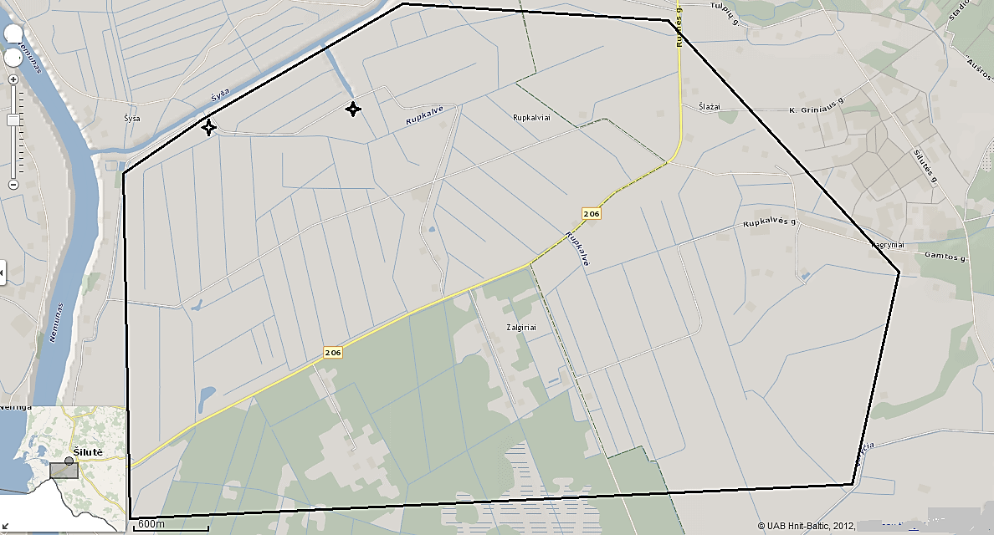
Pav.86 Šyšos polderio schema. Žvaigždutės rodo siurblinių vietas

Trumpa polderio charakteristika

Polderio tipas: vasaros
Polderio vieta: Šilutės rajono vakaruose jį riboja Atmatos,, šiaurėje – Šyšos upės, pietuose Vorytės upelis. Rytuose polderio pievos ribojasi su Šlažų žiemos polderiu ir Pagrynių gyvenvietės teritorija.
Polderio plotas ir būklė: visas polderio aptarnaujamas plotas yra 2195 ha. 1275 ha ploto yra nusausinti drenažu, polderį juosia 8,1 kilometrai pylimų.
Polderio vandens šalinimo tipas ir siurblių klasifikacija: Veikia 3 siurblinės. Polderio vanduo šalinamas 6 ašinių ir 3 sraigtinių siurblių į pagalba į Šyšos upę.
Elektros sąnaudos. 2024 m. polderis sunaudojo 90312 kw elektros, vienam hektarui 41,4 kw/ha
Polderio svarba žemės ūkiui: polderio teikiamas žemės ūko produkcijos kiekis tarp vasaros polderių didelis, gamybos efektyvumas, pagal produkcijos kiekius iš vieno ha –vidutinis.
Polderio apsaugos statusas: polderis įeina į Nemuno deltos parko teritoriją ir patenka į Natura 2000 teritoriją (87 pav.). Į polderio teritoriją patenka Rupkalvių ornitologinis draustinis, Rupkalvių telmologinis draustinis, Žalgirių ornitologinis draustinis, Žalgirių kaimo kraštovaizdžio draustinis. Kultūros paveldo objektai: Šyšos k. evangelikų liuteronų senosios kapinės (kodas 24298) Rupkalvių kaimo evangelikų liuteronų pirmosios senosios kapinės (kodas 24294), Rupkalvių kaimo evangelikų liuteronų antrosios senosios kapinės (kodas 24295), Šlažų kaimo evangelikų liuteronų antrosios senosios kapinės (kodas 24300), Šlažų kaimo evangelikų liuteronų pirmosios senosios kapinės (kodas 24299), Vileikių k. pirmosios evangelikų liuteronų senosios kapinės (kodas 24304), Vileikių k. antrosios evangelikų liuteronų senosios kapinės (kodas 24305)Tiltas (kodas 4835).
Šlapžemės užima visą polderio teritoriją, kur durpynai apjuosia Žalgirių mišką (88,89 pav.). Pievos priklauso buveinių ir paukščių apsaugos zonoms (90,91 pav.). Meldinės nendrinukės buveinių plotas vienas iš didžiausių vasaros polderiuose (92 pav.).

Polderio svarba ornitologijai: didelė, aptikta stulgys, griežlė, meldinė nendrinukė, švygžda, gaidukas, juodkrūtis bėgikas; ornitofaunos ištyrinėjimas geras

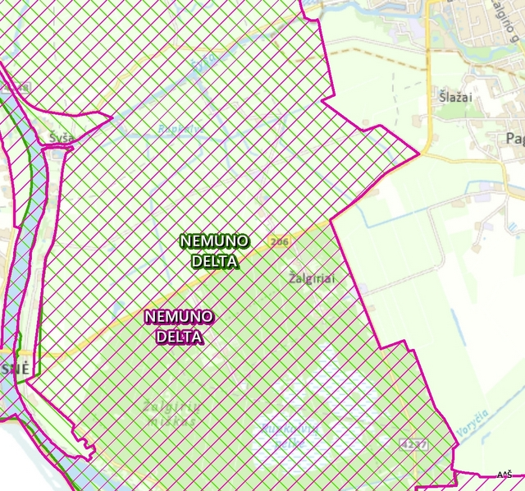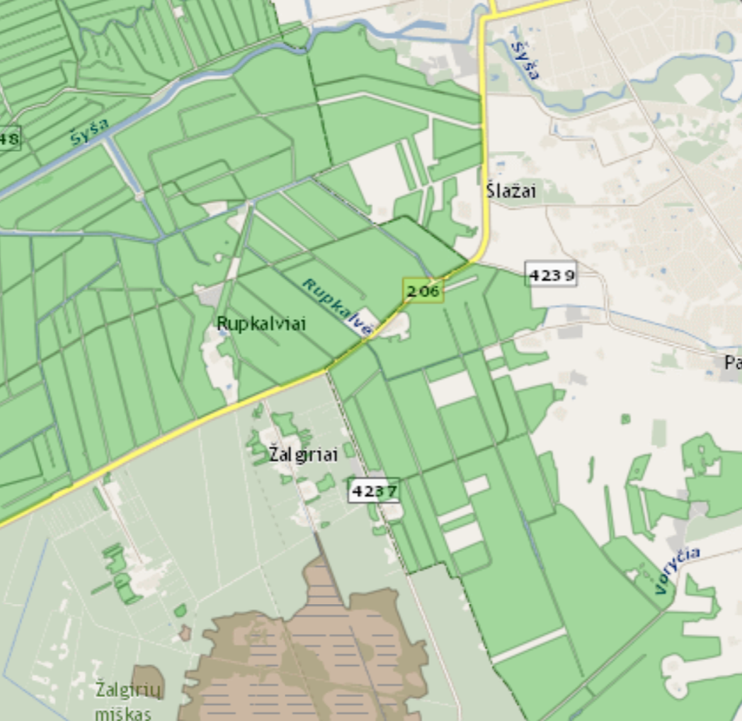

Pav.87 Šyšos polderio išsidėstymas Natūra 2000 teritorijoje.
Pav.88 Šyšos polderio šlapynių plotai

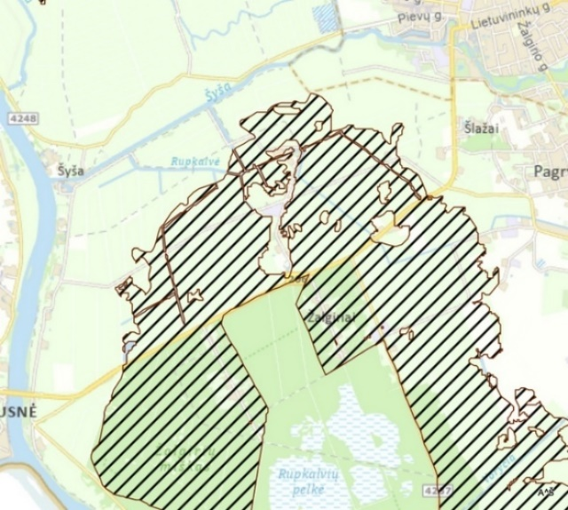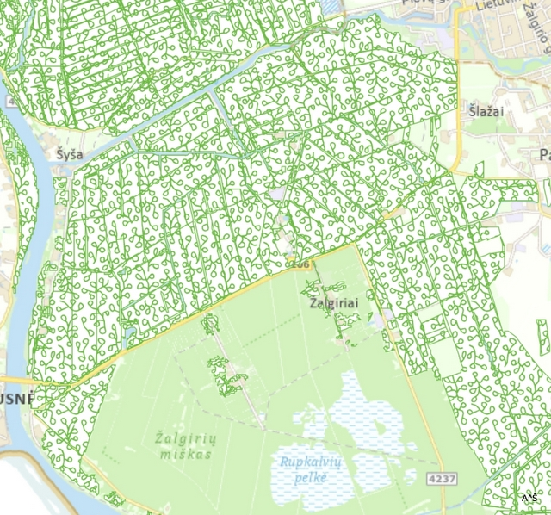
Pav. 89 Durpžemiai Šyšos polderio teritorijoje
Pav.90 Šyšos polderio buveinių apsaugos plotai

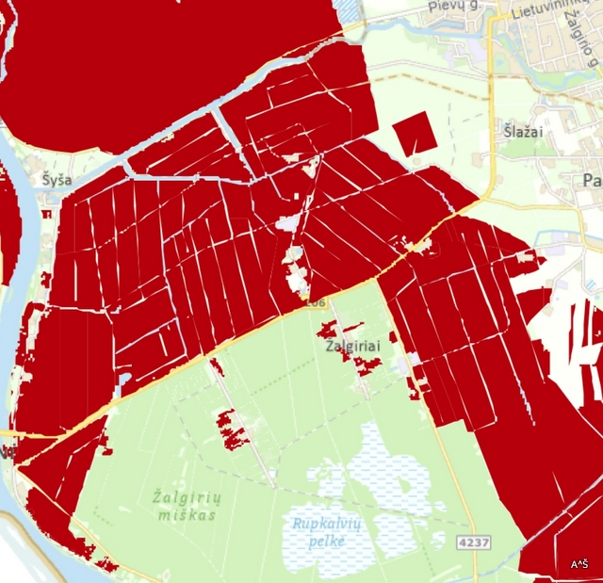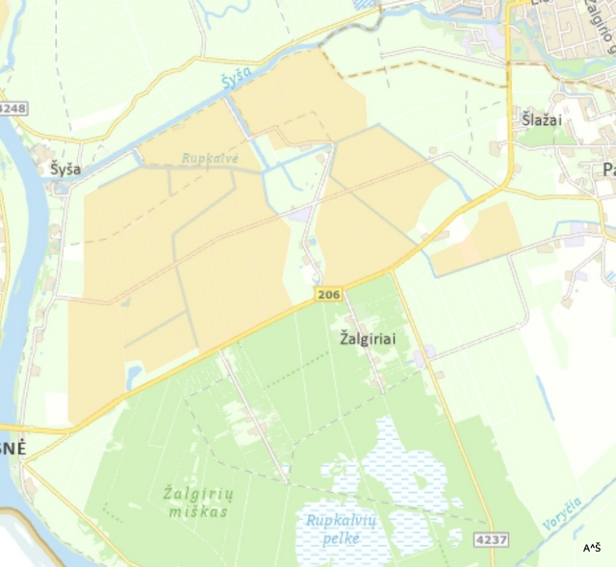

Pav.91 Šyšos polderio paukščių apsaugos zonos
Pav.92 Meldinės nendrinukės buveinės Šyšos polderyje

Polderio svarba ichtiologijai: didelė, vykdoma verslinė žvejyba, vijūno gausa didelė.

Polderio vidaus vandenis sudaro tik grioviai ir kanalai, kurių visų plotas yra 74 ha arba tik 2,5% nuo bendro ploto. Vanduo iš polderių šalinamas į Šyšos upę, 10 km nuo Atmatos žiočių. Šaltuoju metų laiku polderis dažnai užliejamas iš aukštupio pusės (iš Atmatos prie Ragininkų salos). 2002 m. polderyje buvo vykdomi polderio rekonstrukcijos darbai
Polderio vandens kokybei ir biogeninių medžiagų koncentracijoms lemiamą reikšmę turi durpžemiai. Dėl šios priežasties ribinės leidžiamos koncentracijos viršija 1,5 karto: Nbendr.- 1,5-5,5; Pbendr. - 0,1-0,9; K- 2,1-11,7; ChDScr – 47-104 mg/l.
Vandens ph tyrimų metu buvo neutrali, kito 7,0-7,2 ribose.
Deguonies režimas polderyje priklauso nuo vandens lygio ir sezono. Taip 2013 m. žiemos metu centriniame kanale deguonies koncentracijos kito nuo 3,5 iki 1,3 mg/l ribose. Polderis buvo pratakus, vandens srovės judėjo iš Nemuno į Šyšos upę, bet, krentant vandens lygiui Nemune ir sustojus vandens tėkmei, krito ir deguonies koncentracija. Pavasarį, ištirpus ledui, ir prasidėjus naujam potvyniui, deguonies koncentracija polderyje normalizavosi, siekė 8,2 mg/l. Prasidėjus vandens šalinimui, deguonies koncentracija stipriai sumažėjo, gegužės mėnesį vidutiniškai siekė tik 2,2 mg/l. Kitais metų laikais deguonies kiekiai buvo dideli, vyravo 8-11 mg/l ribose. Lapkričio mėnesį, pakilus vandens lygiui ir apsėmus polderio pievas, deguonies kiekis siekė 14 mg/l(33 pav.).
Polderio vandens kokybei didelę įtaką turi durpinis gruntas. Vandens kokybė stipriai pablogėdavo, jei būdavo šalinamas vanduo ar kai nutrukdavo pratakumas su Atmatos ir Šyšos upėmis. Vandens spalva ir didelis drumstumas vasaros metu sąlygodavo greitą paviršiaus įšilimą ir deguonies stratifikaciją. Atsižvelgiant į tai, žuvų egzistencijos sąlygos šiame polderyje yra specifinės.

Polderio ichtiologiniai tyrimai XXI a.

Iki 2025 m. Šyšos polderio tyrimai atlikti tris kartus.
2000 m. versliniuose įrankiuose dominavo tik karosai, jie sudarė net 88% viso žuvų skaičiaus, o pagal svorį net 90%. Kitos žuvys buvo sutinkamos retai. Karšiai ir meknės sudarė po 4 %, o plėšrios žuvys : ešeriai 2%, lydekos 1% viso žuvų skaičiaus (93 pav.).
a) b)
Pav.93 Žuvų rūšinė struktūra(a-pagal žuvų skaičių; b- pagal žuvų svorį) Šyšos polderyje 2000 m.

2004 m. žuvų sudėtis versliniuose įrankiuose (40-70 mm akytumo tinklaičiuose) apibūdinama kaip įvairiatipė. Pagal žuvų skaičių vyravo meknės ir ešeriai, sudarė po penktadalį. Karosai-septintadalį, lydekos, lynai ir kuojos – po dešimtadalį. Pagal žuvų svorį pirmavo meknės-30%, karosai ir lydekos, atitinkamai 20 ir 19 % ( 94 pav.).
a)b)

Pav.94 Žuvų rūšinė struktūra(a-pagal žuvų skaičių; b- pagal žuvų svorį) Šyšos polderyje 2004 m.

2012-2013 m. versliniuose laimikiuose pagal skaičių ir pagal svorį dominavo karosai. Šiame polderyje fiksuota gana didelė dalis karšių, kurie sudarė apie trečdalį bendro laimikio dydžio (95 pav.).

- b)
Pav.95 Žuvų rūšinė struktūra (a-pagal žuvų skaičių; b- pagal žuvų svorį) Šyšos polderyje 2012-2013 m.

2025 m. pagal skaičių dominavo ešeriai, kurie sudarė 46%. Pagal svorį -ešeriai ir lydekos kurios sudarė 77% viso sugavimo (96 pav.).

a) b)
Pav. 96 Šyšos polderio žuvų santykinė sudėtis pagal skaičių (a) ir pagal svorį (b) 2025 m.

2025m. sugavimas centriniame kanale, ešerių dėka, siekė 46,6 kg/ha.
2013 m. vasaros metu bendras žuvingumas buvo nedidelis. Sugavimas iš hektaro sudarė 27,9 kg/ha, 2000 m. sugavimas iš vieno hektaro buvo didesnis, prilygo 46 kg/ha. 2004 m. verslinis sugavimas iš vieno hektaro buvo mažiausias – prilygo 22,2 kg/ha.

Šyšos polderio techninė būklė

Smulkesnė polderio būklė iki 2018 m. pateikiama 13 lentelėje. Iki 2024 m. dalis pylimų griovių ir pralaidų rekonstruota.
Lentelė 13. Šyšos polderio techninė būklė

Eilės numeris | Polderio pavadinimas ir įrengimo metai | Plotas, ha | Nusausinta drenažu, ha | Būklė |  |  | Siurblinės pavadinimas | Siurblio pavadinimas,markė | Siurblinių būklė |  |  | Siurbli-nės darbo pradžia,  Metai | Viso pylimų,  km | Iš jų durpiniai, km
 |  |  |  | Patenkinama, ha | Bloga, ha | Labai bloga, ha
 |  |  |  |  |  |  |  |  | Gera | Patenkinama | Bloga | Siurbli-nės darbo pradžia,  Metai | Viso pylimų,  km | Iš jų durpiniai, km
 | Šyšos 1930 | 2195,58 | 1275 | 1275 |  |  | Šyšos l | 3 Ašiniai  06-55 |  |  | bl | 1966 | 8,1
 |  |  |  |  |  |  | Šyšos ll | 3 Ašiniai  06-55 |  | pa |  | 1988
 |  |  |  |  |  |  | Šyšos sraigtinė | 3 Sraigtiniai  YBA-1550-8030PS | g |  |  | 2003

Eilės numeris | Viso pylimų, km | Būklė (pylimų) |  |  |  | Viso grio-vių  km | Būklė (griovių) |  |  |  | Viso pralai-dų, vnt | Būklė (pralaidų) |  |  |  | Šliuzai reguliatoriai vnt | Būklė (šliuz.reg.)
Eilės numeris | Viso pylimų, km | Patenkinamas, km | Blogas, km | Labai blogas, km | Gera, km | Viso grio-vių  km | Patenkinamas, km | Blogas, km | Labai blogas, km | Gera, km | Viso pralai-dų, vnt | Patenkinamas, vnt | Blogas, vnt | Labai bloga, vnt | Gera, vnt | Šliuzai reguliatoriai vnt | Patenkinamas vnt | Blogas vnt | Labai blogas vnt | Gera, vnt
 | 8,1 | 6,6 | 1,5 |  |  | 61,7 | 61,7 |  |  |  | 57 | 48 |  | 9 |  | 4 |  |  | 4

Šyšos polderio vandens lygis kaip ir kitų nustatytas vadovaujantis Lietuvos Respublikos Žemės ūkio Ministro Įsakymu “ Dėl melioracijos techninio reglamento mtr 1.10.03:2014 „polderių techninė priežiūra ir naudojimas. Pagrindiniai reikalavimai“ patvirtinto 2014 m. rugpjūčio 4 d. nr. 3D-452;

Žemasis vandens lygis
H=Hžp-(H+h+L*i+a)
Metrai
0.7 | Hžp | ≤50 % būdingas polderiui žemės paviršiaus aukštis
-0.4 |  | ≤95 % būdingas polderiui žemės paviršiaus aukštis
0.4 | H pavasaris | sezoninė sausinimo norma
0.5 |  | sezoninė sausinimo norma
0.2 | H vasara | sezoninė sausinimo norma
0.4 |  | sezoninė sausinimo norma
0.4 | H ruduo | sezoninė sausinimo norma
0.6 |  | sezoninė sausinimo norma
0.3 | H žiema | sezoninė sausinimo norma
0.4 |  | sezoninė sausinimo norma
0.3 | h | gruntinio vandens polderiuose ir grioviuose lygių skirtumas
2000 | L 50 % | atstumas nuo siurblinės iki būdingo ploto
100 | L 95 % | atstumas nuo siurblinės iki būdingo ploto
0.0005 | i | vidutinis vandens paviršiaus nuolydis polderio kanale nuo siurblinės iki būdingo ploto
0.0001
0.1 | a | pataisa
0.2 |  | pataisa

Aukštasis vandens lygis
Ha=Hžp-(H + h)
Metrai
0.7 | Hžp | ≤50 % būdingas polderiui žemės paviršiaus aukštis
-0.4 |  | ≤95 % būdingas polderiui žemės paviršiaus aukštis
0.4 | H pavasaris | sezoninė sausinimo norma
0.5 |  | sezoninė sausinimo norma
0.2 | H vasara | sezoninė sausinimo norma
0.4 |  | sezoninė sausinimo norma
0.4 | H ruduo | sezoninė sausinimo norma
0.6 |  | sezoninė sausinimo norma
0.3 | H žiema | sezoninė sausinimo norma
0.4 |  | sezoninė sausinimo norma
0.3 | h | gruntinio vandens polderiuose ir grioviuose lygių skirtumas

3.3.11 Sausgalvių polderiai

Sausgalvių polderio žemėlapiai su vietos koordinatėmis (97 pav.).
Polderį aptarnauja 2 siurblinės (pažymėta žvaigždute).

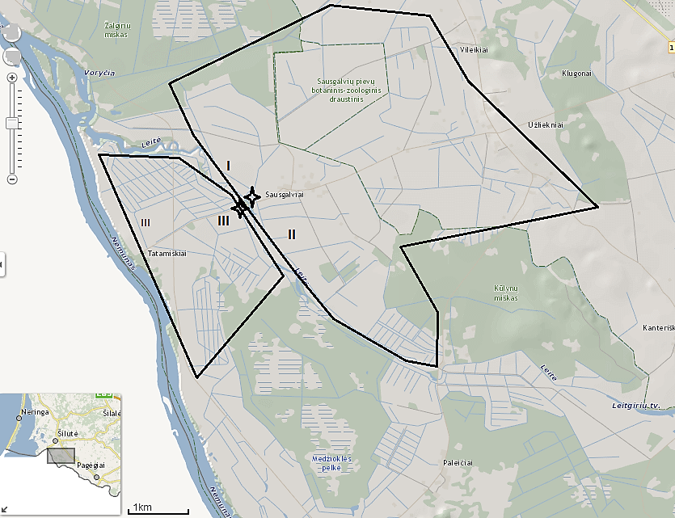 Pav.97 Sausgalvių polderių I - II, III schema. Žvaigždutė rodo siurblinės vietą.

Koordinatės

Polderio pavadinimas : Sausgalvių I-II polderis
55.267359, 21.455003
Šilutės sen.,99335 Šilutės r. sav.
55°16'02.5"N 21°27'18.0"E
https://maps.app.goo.gl/v3byncRgvp6zuxgf7

Polderio tipas: vasaros
Polderio vieta : polderis randasi Juknaičių seniūnijoje, Šilutės rajone, išsidrėkęs dešiniajame Leitės upės krante. Šiaurėje jį riboja ištiesintas Voryčios upelis, už kurio plyti Šyšos vasaros polderio pievos. Pietvakariuose – Leitės upė, rytuose ties Vileikių ir Užlieknių kaimais pievos pereina į neužliejamą teritoriją.
Polderio plotas ir būklė: polderio bendras plotas yra 2040 ha. Drenažu nusausinta 945 ha. Polderį juosia 9,6 kilometrai pylimų, 1,4 km. supiltas iš durpinio grunto.
Polderio vandens šalinimo tipas ir siurblių klasifikacija: Veikia dvi greta esančios siurblinės. Polderio vanduo šalinamas 4 ašinių ir 3 sraigtinių siurblių į pagalba į Leitės upę.

Polderio svarba žemės ūkiui: polderio teikiamas žemės ūko produkcijos kiekis tarp vasaros polderių didelis, gamybos efektyvumas, pagal produkcijos kiekius iš vieno ha – didelis.

Polderio apsaugos statusas: polderis įeina į Nemuno deltos parko teritoriją ir patenka į Natura 2000 teritoriją. Polderio teritorijoje yra Kulynų botaninis –zoologinis draustinis, Sausagalvių pievų botaninis –zoologinis draustinis, Sausgalvių ornitologinis draustinis, Leitės hidrografinis draustinis, Žalgirių kaimo kraštovaizdžio draustinis. Kultūros paveldo objektai: Vileikių k. trečiosios evangelikų liuteronų senosios kapinės (kodas 24306), Vileikių k. ketvirtosios evangelikų liuteronų senosios kapinės (kodas 24307), Rubokų kapinynas (kodas 23818), Užlieknių kaimo evangelikų liuteronų senosios kapinės (kodas 24309), Sausgalvių kaimo evangelikų liuteronų senosios kapinės (kodas 24296) Kanteriškių kaimo evangelikų liuteronų pirmosios senosios kapinės (kodas 24322) Kanteriškių kaimo evangelikų liuteronų antrosios senosios kapinės (kodas 24323)

Polderio pavadinimas : Sausgalvių III polderis

Koordinatės
55.266249, 21.453155
Tatamiškiai,99335 Šilutės r. sav.
55°15'58.5"N 21°27'11.4"E
https://maps.app.goo.gl/i4y5sVTh7xhGWY127

Polderio tipas: vasaros
Polderio vieta : šiaurės rytuose jį riboja Leitės upė, vakaruose – Rusnė- Nemunas, rytuose ribojasi su Kulynų polderiu. Pievose ties Paleičių kaimu pereina į neužliejamą teritoriją. Sausgalvių III polderis tapo atskiru, kai 1980 metais buvo pastatyta 3- oji siurblinė ir į ją nukreiptas vanduo iš Leitės kairiojo kranto pusės baseino dalies.
Polderio plotas ir būklė: polderio bendras plotas yra 1267 ha, kur vidaus vandenys sudaro 64 ha. Šis polderis yra maždaug 6 km pločio juostoje tarp Nemuno ir Leitės. Žemės ūkio naudmenų plotas yra 755ha. Pievos ir ganyklos – 715, ariama – 40. Polderis apjuostas 6,3 kilometrais pylimų.
Polderio vandens šalinimo tipas ir siurblių klasifikacija: veikia dvisiurblinės. Polderio vanduo šalinamas 4 ašinių ir 3 sraigtinių siurblių į pagalba į Leitės upę.
Polderio svarba žemės ūkiui: polderio teikiamas žemės ūko produkcijos kiekis tarp vasaros polderių didelis; gamybos efektyvumas, pagal produkcijos kiekius iš vieno ha –didelis.
Polderio apsaugos statusas: polderis įeina į Nemuno deltos parko teritoriją ir patenka į Natura 2000 teritoriją (98 pav.). Į polderio teritoriją įeina Leitės hidrografinis draustinis, Medžioklės pelkės telmologinis draustinis, Medžioklės pelkės gamtinis rezervatas. Kultūros paveldo objektai: Tatamiškių kaimo evangelikų liuteronų senosios kapinės (kodas 24301).

Sausgalvių I-II, III Elektros sąnaudos. 2024 m. Sausgalvių I-II,III polderis sunaudojo 195452 kw, perskaičiavus į 1 ha sudarė 59,1 kw/ha

Šlapžemės su pelkėmis užima visą polderio teritoriją (99 pav.). Durpynai sudaro polderio pagrindą (100 pav.).
Pievos priklauso buveinių ir paukščių apsaugos zonoms (101,102 pav.). Meldinės nendrinukės buveinių plotas vienas iš didžiausių vasaros polderiuose (103 pav.).

Polderio Sausgalvių I-II, III svarba ornitologijai: didelė, aptikta griežlė, stulgys, meldinė nendrinukė, švygžda; ornitofaunos ištyrinėjimas geras.

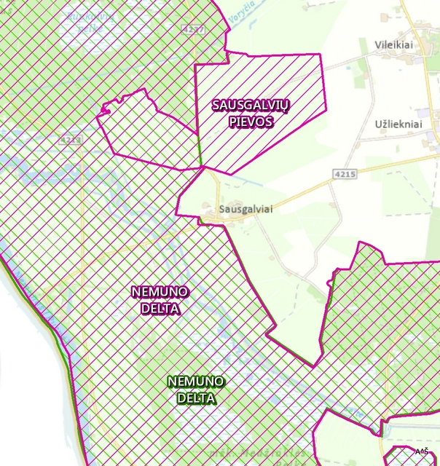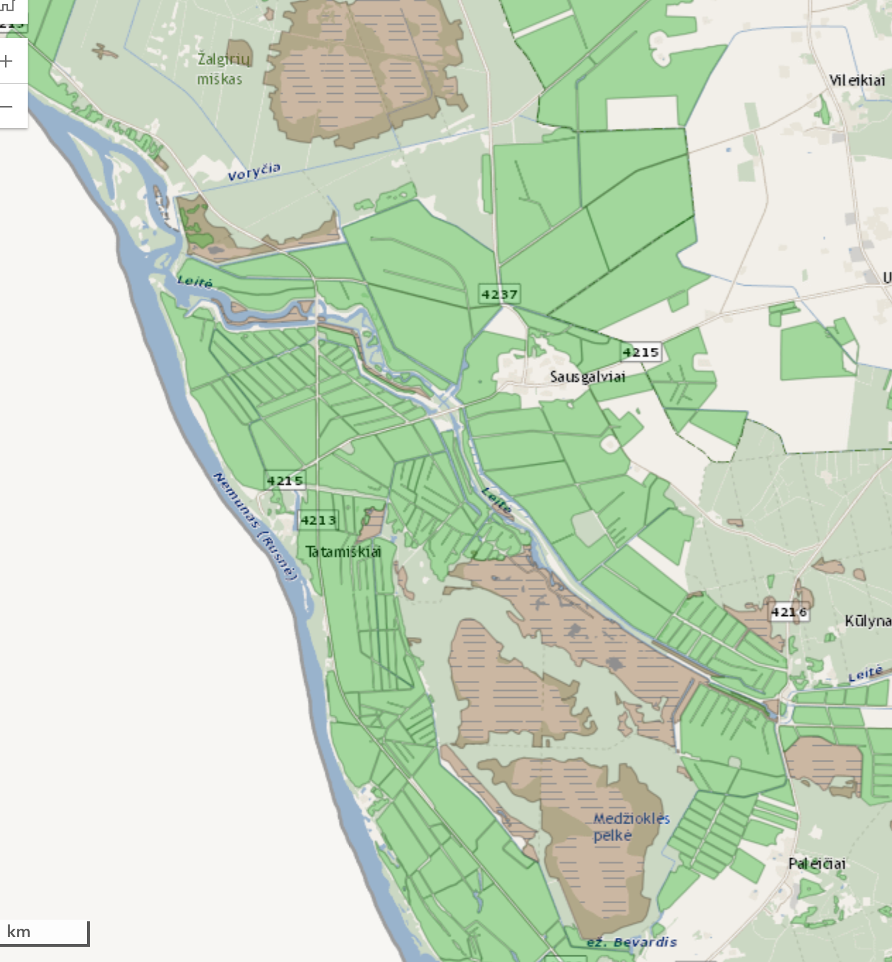
Pav.98 Sausgalvių I-II, III polderio išsidėstymas Natūra 2000 teritorijoje.
Pav. 99 Sausgalvių I-II, III polderio šlapynių plotai

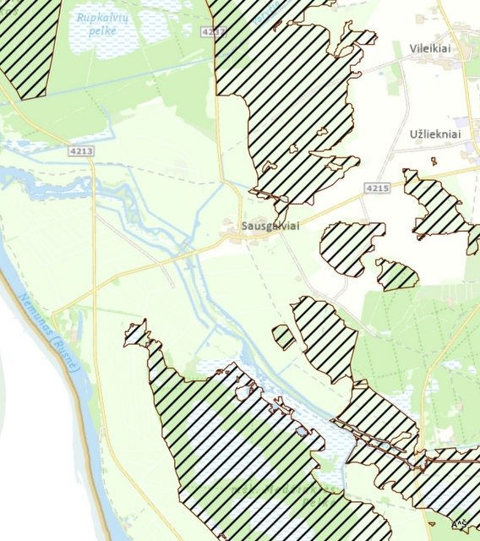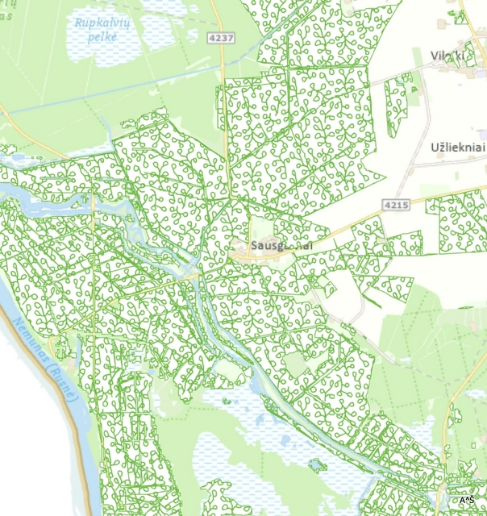
Pav.100 Durpžemiai Sausgalvių I-II, III polderio teritorijoje
Pav. 101Sausgalvių I-II,III polderio buveinių apsaugos plotai

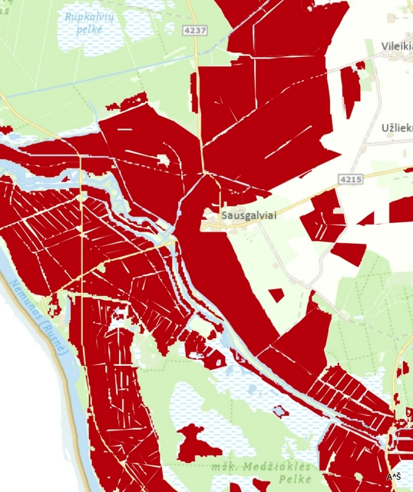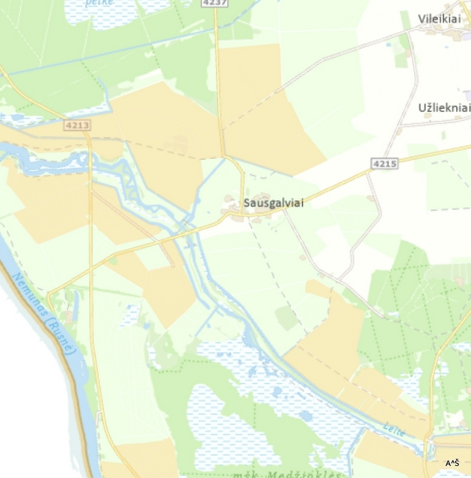
Pav.102 Sausgalvių I-II, III polderio paukščių apsaugos zonos
Pav.103 Meldinės nendrinukės buveinės Sausgalvių I-II, III polderyje

Polderio I-II svarba ichtiologijai: didelė, vykdoma verslinė žvejyba, vijūno gausa didelė

Sausgalvių I - II polderių vandens kokybė. Pagal biogenų kiekius jų daugiau nei Leitės upėje; Nbendr. - 1,3-3,4 mg/l; Pbendr. – 0,1-1,2 mg/l, K – 2,1-4,5 mg/l; ChDScr – 40-56 mgO2/l.
Vandens ph tyrimų metu buvo neutrali į šarminę, kito 7,2-7,6 ribose.
Deguonies režimas polderyje kito priklausomai nuo vandens lygio ir sezono. Žiemos metu centriniame kanale deguonies koncentracijos kito nuo 1 iki 2 mg/l ribose. Ištirpus ledui, ir prasidėjus naujam potvyniui deguonies koncentracija polderyje normalizavosi, ir siekė 8,1 mg/l. Prasidėjus vandens šalinimui, deguonies koncentracija stipriai sumažėjo, birželio mėnesį vidutiniškai siekė tik 4,1mg/l. Kitais metų laikais deguonies kiekiai buvo dideli, vyravo 8,2-11,5 mg/l ribose. Lapkričio mėnesį, pakilus vandens lygiui ir apsėmus polderio pievas, deguonies kiekis siekė 14 mg/l .
Polderio vandens kokybei didelę įtaką turi durpinis gruntas. Vandens kokybė stipriai pablogėdavo, jei iš polderio būdavo šalinamas vanduo. Birželio mėnesį deguonies koncentracija šokinėdavo priklausomai nuo siurblinių darbo. Deguonies koncentracija po intensyvaus vandens šalinimo nukrisdavo iki 1,2 mg/l, po poros dienų, nutraukus vandens šalinimą, išaugdavo iki 5,5 mg/l. Vandens didelis drumstumas vasaros metu buvo didelis, siekė 20-30 cm, o spalva tamsiai ruda, tai sąlygodavo greitą paviršiaus įšilimą ir deguonies stratifikaciją. Rudenį polderis nuskaidrėdavo ir vandens skaidrumas siekdavo 2 ir daugiau metrų. Atsižvelgiant į tai, žuvų egzistencijos sąlygos šiame polderyje sparčiai kisdavo. Pagal stebėjimų duomenis, II polderyje vandens kokybė dėl durpynų žymiai blogesnė nei I polderyje.
2025 m. Sausgalvių I - II magistraliniame kanale dominavo smulkus plakis ir kuoja, pagal skaičių sudarė 84%. Pagal svorį 88% visų žuvų sudarė lydeka, ešerys ir neverslinio dydžio plakis (104 pav.). Bendras sugavimas siekė 28 kg/ha. Tačiau šalutiniam Sausgalvių II kanale sugavimai rudenį siekė tik 1,7 kg/ha.
2013 m. Sausgalvių I - II polderyje pagrindinės verslinės žuvys buvo lynai ir lydekos, kurios sudarė 2/3 bendro sugautų verslinių žuvų svorio. Jauniklių gausa prilygo 248 ind,/ha, kur pagrindinės žuvys buvo plakiai (105 pav.). Polderio verslinis sugavimas centriniuose kanaluose sudarė 42,9 kg/ha.

a) b)
Pav.104 Sausgalvių II polderių žuvų santykinė sudėtis pagal skaičių (a) ir pagal svorį (b) 2025 m.

- b)
Pav. 105 Žuvų rūšinė struktūra (a-pagal žuvų skaičių; b- pagal žuvų svorį) Sausgalvių I-II polderyje 2012-2013 m.

Sausgalvių polderio techninė būklė
Smulkesnė polderio būklė iki 2018 m. pateikiama 14 lentelėje. Iki 2024 m. dalis pylimų griovių ir pralaidų rekonstruota.
Lentelė 14. Sausgalvių polderio techninė būklė

Eilės numeris | Polderio pavadinimas ir įrengimo metai | Plotas, ha | Nusausinta drenažu, ha | Būklė |  |  | Siurblinės pavadinimas | Siurblio pavadinimas,markė | Siurblinių būklė |  |  | Siurbli-nės darbo pradžia,  Metai | Viso pylimų,  km | Iš jų durpiniai, km
 |  |  |  | Patenkinama, ha | Bloga, ha | Labai bloga, ha
 |  |  |  |  |  |  |  |  | Gera | Patenkinama | Bloga | Siurbli-nės darbo pradžia,  Metai | Viso pylimų,  km | Iš jų durpiniai, km
 | Sausgalvių 1959 | 2868 | 945 | 516 | 261 | 168 | Sausgalvių ll | 4 Ašiniai  06-55 |  |  | bl | 1978 | 10,5
 |  |  |  |  |  |  | Sausgalvių lll | 2 Ašiniai  06-55 |  | pa |  | 1980
 |  |  |  |  |  |  | Sausgalvių sraigtinė | 3 Sraigtiniai  YBA-1550-8030PS | g |  |  | 1998

Eilės numeris | Viso pylimų, km | Būklė (pylimų) |  |  |  | Viso grio-vių  km | Būklė (griovių) |  |  |  | Viso pralai-dų, vnt | Būklė (pralaidų) |  |  |  | Šliuzai reguliatoriai vnt | Būklė (šliuz.reg.)
Eilės numeris | Viso pylimų, km | Patenkinamas, km | Blogas, km | Labai blogas, km | Gera, km | Viso grio-vių  km | Patenkinamas, km | Blogas, km | Labai blogas, km | Gera, km | Viso pralai-dų, vnt | Patenkinamas, vnt | Blogas, vnt | Labai bloga, vnt | Gera, vnt | Šliuzai reguliatoriai vnt | Patenkinamas vnt | Blogas vnt | Labai blogas vnt | Gera, vnt
 | 10,5 |  | 5,4 | 5,1 |  | 31,2 | 25,2 |  | 6 |  | 141 | 109 | 32 |  |  |  |  |  |  | 10,5

Sausgalvių polderio vandens lygis kaip ir kitų nustatytas vadovaujantis Lietuvos Respublikos Žemės ūkio Ministro Įsakymu “ Dėl melioracijos techninio reglamento mtr 1.10.03:2014 „polderių techninė priežiūra ir naudojimas. Pagrindiniai reikalavimai“ patvirtinto 2014 m. rugpjūčio 4 d. nr. 3D-452;

Sausgalvių I-II polderio vandens lygiai

Žemasis vandens lygis
H=Hžp-(H+h+L*i+a)
Metrai
1.2 | Hžp | ≤50 % būdingas polderiui žemės paviršiaus aukštis
0.3 |  | ≤95 % būdingas polderiui žemės paviršiaus aukštis
0.4 | H pavasaris | sezoninė sausinimo norma
0.5 |  | sezoninė sausinimo norma
0.2 | H vasara | sezoninė sausinimo norma
0.4 |  | sezoninė sausinimo norma
0.4 | H ruduo | sezoninė sausinimo norma
0.6 |  | sezoninė sausinimo norma
0.3 | H žiema | sezoninė sausinimo norma
0.4 |  | sezoninė sausinimo norma
0.3 | h | gruntinio vandens polderiuose ir grioviuose lygių skirtumas
2000 | L 50 % | atstumas nuo siurblinės iki būdingo ploto
100 | L 95 % | atstumas nuo siurblinės iki būdingo ploto
0.0005 | i | vidutinis vandens paviršiaus nuolydis polderio kanale nuo siurblinės iki būdingo ploto
0.0001
0.1 | a | pataisa
0.2 |  | pataisa

Aukštasis vandens lygis
Ha=Hžp-(H + h)
Metrai
1.2 | Hžp | ≤50 % būdingas polderiui žemės paviršiaus aukštis
0.3 |  | ≤95 % būdingas polderiui žemės paviršiaus aukštis
0.4 | H pavasaris | sezoninė sausinimo norma
0.5 |  | sezoninė sausinimo norma
0.2 | H vasara | sezoninė sausinimo norma
0.4 |  | sezoninė sausinimo norma
0.4 | H ruduo | sezoninė sausinimo norma
0.6 |  | sezoninė sausinimo norma
0.3 | H žiema | sezoninė sausinimo norma
0.4 |  | sezoninė sausinimo norma
0.3 | h | gruntinio vandens polderiuose ir grioviuose lygių skirtumas

Sausgalvių III vandens lygiai

Žemasis vandens lygis
H=Hžp-(H+h+L*i+a)
Metrai
1.3 | Hžp | ≤50 % būdingas polderiui žemės paviršiaus aukštis
0.3 |  | ≤95 % būdingas polderiui žemės paviršiaus aukštis
0.4 | H pavasaris | sezoninė sausinimo norma
0.5 |  | sezoninė sausinimo norma
0.2 | H vasara | sezoninė sausinimo norma
0.4 |  | sezoninė sausinimo norma
0.4 | H ruduo | sezoninė sausinimo norma
0.6 |  | sezoninė sausinimo norma
0.3 | H žiema | sezoninė sausinimo norma
0.4 |  | sezoninė sausinimo norma
0.3 | h | gruntinio vandens polderiuose ir grioviuose lygių skirtumas
2000 | L 50 % | atstumas nuo siurblinės iki būdingo ploto
100 | L 95 % | atstumas nuo siurblinės iki būdingo ploto
0.0005 | i | vidutinis vandens paviršiaus nuolydis polderio kanale nuo siurblinės iki būdingo ploto
0.0001
0.1 | a | pataisa
0.2 |  | pataisa

Aukštasis vandens lygis
Ha=Hžp-(H + h)
Metrai
1.3 | Hžp | ≤50 % būdingas polderiui žemės paviršiaus aukštis
0.3 |  | ≤95 % būdingas polderiui žemės paviršiaus aukštis
0.4 | H pavasaris | sezoninė sausinimo norma
0.5 |  | sezoninė sausinimo norma
0.2 | H vasara | sezoninė sausinimo norma
0.4 |  | sezoninė sausinimo norma
0.4 | H ruduo | sezoninė sausinimo norma
0.6 |  | sezoninė sausinimo norma
0.3 | H žiema | sezoninė sausinimo norma
0.4 |  | sezoninė sausinimo norma
0.3 | h | gruntinio vandens polderiuose ir grioviuose lygių skirtumas

3.3.12 Veržės polderis

Veržės polderyje yra viena rekonstruota siurblinė. Polderio schema ir siurblinės vieta pateikiamos 106 pav.

55.206459, 21.583519
Šilutės r. sav.
55°12'23.3"N 21°35'00.7"E
https://maps.app.goo.gl/paVwJfXDH6dADGVt6

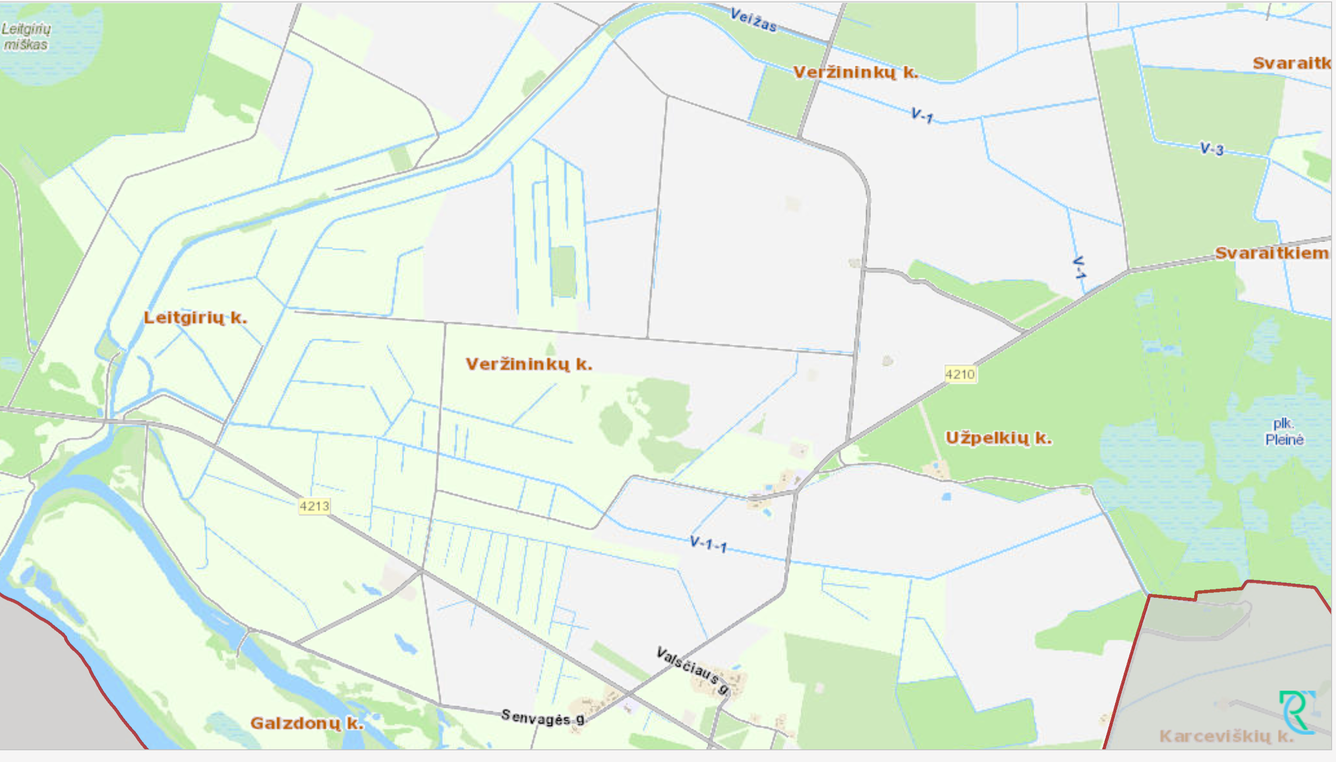

Pav.106 Veržėsv polderio schema. Siurblinės vieta pažymėta žvaigždute

Trumpa polderio charakteristika

Polderio tipas: vasaros
Polderio vieta: iš vakarų ir šiaurės jį riboja Leitės upė, vakaruose – Rusnė- Nemunas, rytuose ribojasi su Užpelkių ir Galzdonų pievų aukštumomis.
Polderio plotas ir būklė: polderio bendras plotas yra 1849 ha, drenažo plotas -1050 ha, apjuostas 14,7 km pylimų.
Polderio vandens šalinimo tipas ir siurblių klasifikacija: polderio vanduo gali būti ašinių siurblių pagalba, bet šiuo metu šalinamas Į Veržės upę savitakiniu būdu. Siurblinė rekonstruota, bet nenaudojama.
Polderio svarba žemės ūkiui: polderio teikiamas žemės ūko produkcijos kiekis tarp vasaros polderių vidutinis, gamybos efektyvumas, pagal produkcijos kiekius iš vieno ha –nedidelis.
Elektros sąnaudos. 2024 m. sunaudota 624 kw elektros siurblinės priežiūrai
Polderio apsaugos statusas: Nedidelė dalis polderio įeina į Nemuno deltos parko teritoriją ir patenka į Natura 2000 teritoriją (107 pav). Į polderio teritoriją patenkančios saugomos teritorijos: Galzdonų botaninis draustinis, , kurio tikslas išsaugoti Nemuno pavaginės zonos kraštovaizdžio bendrijas su saugomais augalais (pievine poaviže, kampuotuoju ir poriniu česnakais)
Leitgirių hidrografinis draustinis kurio tikslas yra išsaugoti savitą mažo upelio hidrografinę struktūrą su mažiesiems slėniams būdingomis biocenozėmis, saugomų rūšių (kūdrinio pelėausio, paprastojo kirtiklio, šarvuotosios skėtės, vijūno) buveinėmis;
Į polderio teritoriją patenka Leitgirių botaninis draustinis, kurio tikslas išsaugoti pelkėto miško bendrijas su saugomais augalais (stačiuoju atgiriu, įvairialape usnimi) ir Europos Bendrijos svarbos miškų (kodai – 91D0, 91E0) buveinėmis;
Kultūros paveldo objektai: Šilininkų kaimo evangelikų liuteronų antrosios senosios kapinės (kodas 24456) Šilininkų kaimo evangelikų liuteronų trečiosios senosios kapinės (kodas 24457), Leitgirių kaimo evangelikų liuteronų pirmosios senosios kapinės (kodas 24328).

Šlapžemės su pelkėmis užima didelę dalį polderio teritoriją (108 pav.). Durpynai išsidėstę epizotiškai. (109 pav.) .
Polderio vakarinės ir centrinės dalies pievos priklauso buveinių ir paukščių apsaugos zonoms, (110,111 pav.) kurios atitinka meldinės nendrinukės buveines (112 pav.). Dalis polderių plotų funkcionuoja kaip ariama žemė.
Polderio svarba ornitologijai: vidutinė.

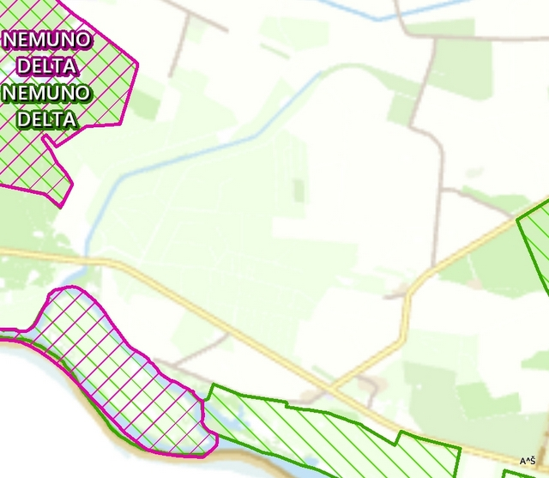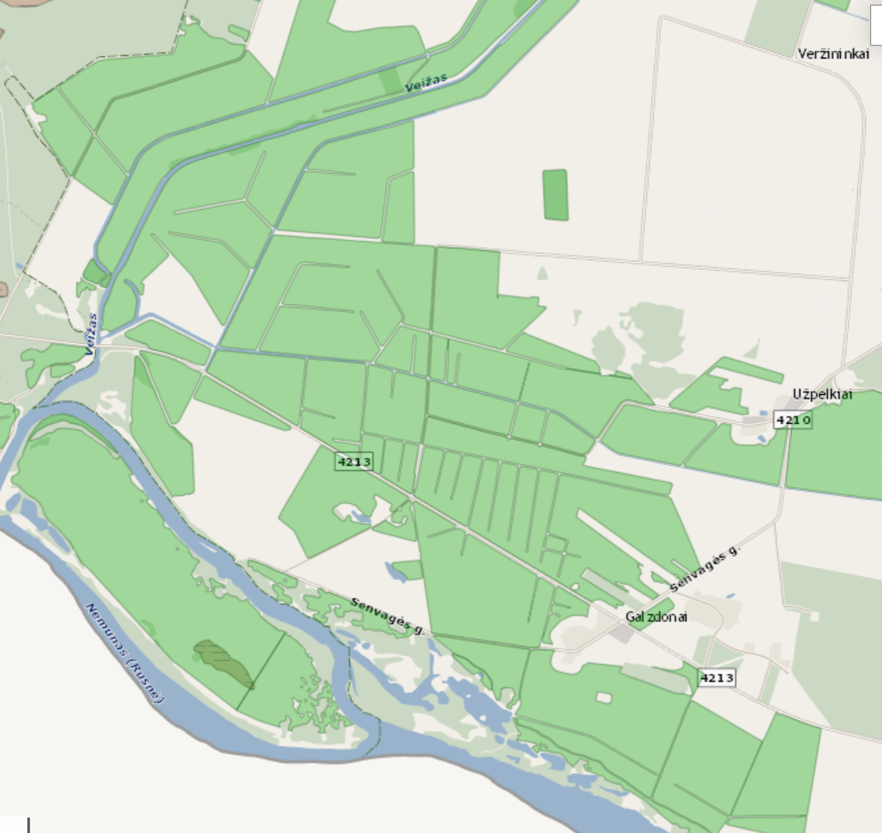

Pav.107 Veržės polderio išsidėstymas Natūra 2000 teritorijoje.
Pav.108 Veržės polderio šlapynių plotai

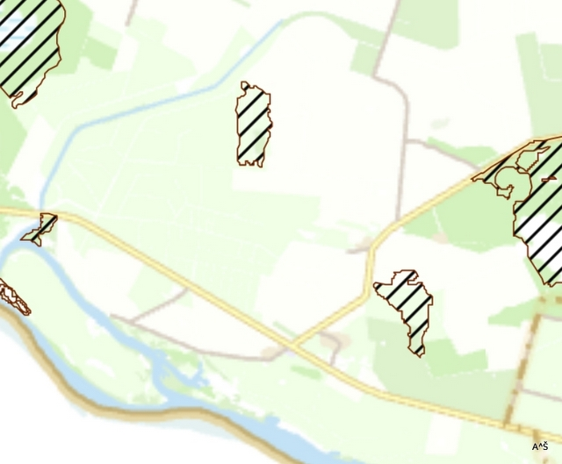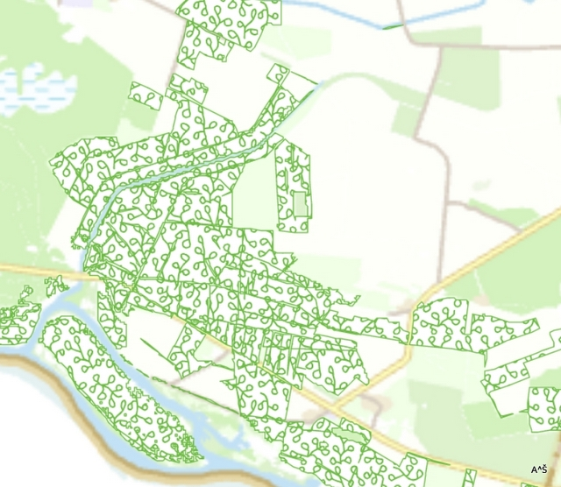

Pav.109 Durpžemiai Veržės polderio teritorijoje
Pav.110 Veržės polderio buveinių apsaugos plotai

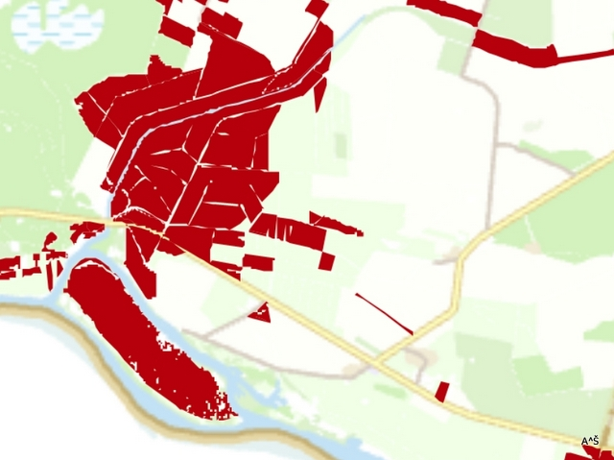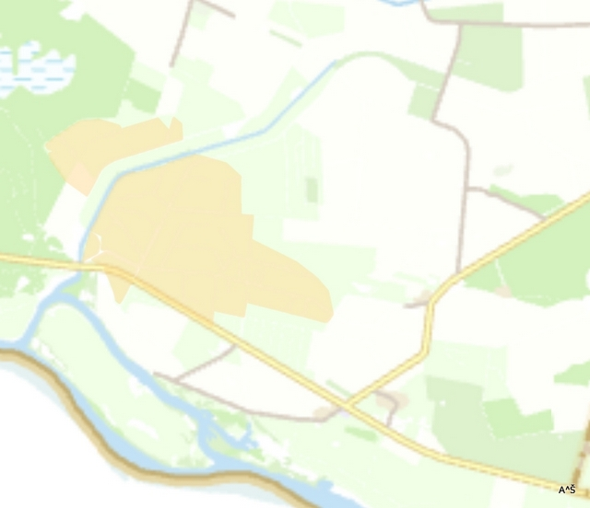

Pav.111 Veržės polderio paukščių apsaugos zonos
Pav.112 Meldinės nendrinukės buveinės Veržės polderyje

Polderio svarba ichtiologijai: salyginai (dėl mažo vandenų polto bet didelio žuvingumo) didelė, vykdoma verslinė žvejyba, vijūno gausa netirta, bet fiksuotas.
Polderio teritorijoje dirvožemiai pagal tipą yra tik aliuviniai karbonatiniai ir nekarbonatiniai. Jų sudėtis: priemoliai, priemoliai prie smėlio. Čia Nemunas palieka daugiausiai turtingų maisto medžiagomis sąnašų, todėl dirvos turtingos kaliu ir fosforu. Šiuose, aukščiau Veržės upės esančiuose polderiuose nuo XX a. pabaigos siurblinės neveikia ir vanduo šalinamas savitakiniu būdu. Veržė kartu su Šyšos ir Sausgalvių polderiais priskiriamas greičiausiai Nemuno užliejamiems vasaros polderiams. Paprastai šie polderiai užliejami per dieną ar dvi. Priklausomai nuo potvynio dydžio gali stipriai kisti įmigruojančių iš Veržės ar Nemuno žuvų kiekiai ir rūšinė sudėtis.
Remiantis ankstesniais tyrimų rezultatais, 1992-1993 m. Veržės polderyje pagal skaitlingumą ir pagal ichtiomasę vyravo karšiai (37 -40%), lydekos (5-28%) (113 pav.) (Gaigalas, 1994). 2000 m. Veržės polderis rudenį išsiskyrė didele sidabrinių karosų gausa. Tarp kitų rūšių šios žuvys sudarė net 62 % verslinių žuvų skaičiaus. Lydekos sudarė 14 %, lynai - 12 %. Pagal laimikių svorį dominavo taip pat šios trys rūšys - 94%.(114 pav.). 2003 m. statomuose 45-70 mm akytumo tinkliačiuose Veržės polderyje pagal skaitlingumą apie du trečdalius sugautų sudarė karšiai ir lydekos; ešeriai ir karosai –po dešimtadalį, kitos žuvys- vos kelis procentus. Pagal ichtiomasę pirmavo lydekos- jų buvo net 2/3 laimikio svorio(114 pav.). Pagrindinio kanalo žuvingumas 2000 ir 2003 rudenį pagrindinio 1 km atkarpoje buvo panašus, siekė 38 kg/ha.

2025 m. polderis išsiskyrė dideliu žuvų kiekiu. Pagal skaičių vyravo ešeriai, kuojos, lynai (80 %), pagal svorį -lynas, karosas, ešerys (taip pat 80 %) (115 pav.). Pagrindinio kanalo žuvingumas rudenį siekė 75.4 kg/ha.

Pav.113 Žuvų rūšinė struktūra pagal žuvų skaičių Veržės polderyje 1992, 2000, 2003 m.
Pav.114 Žuvų rūšinė struktūra pagal žuvų svorį Veržės polderyje 1999, 2000, 2003 m.

a) b)
Pav. 115 Veržės polderio žuvų santykinė sudėtis pagal skaičių (a) ir pagal svorį (b) 2025 m.

Smulkesnė polderio būklė iki 2018 m. pateikiama 15 lentelėje. Iki 2024 m. dalis pylimų griovių ir pralaidų rekonstruota.

Lentelė 15. Veržės polderio techninė būklė

Eilės numeris | Polderio pavadinimas ir įrengimo metai | Plotas, ha | Nusausinta drenažu, ha | Būklė |  |  | Siurblinės pavadinimas | Siurblio pavadinimas,markė | Siurblinių būklė |  |  | Siurbli-nės darbo pradžia,  Metai | Viso pylimų,  km | Iš jų durpiniai, km
 |  |  |  | Patenkinama, ha | Bloga, ha | Labai bloga, ha
 |  |  |  |  |  |  |  |  | Gera | Patenkinama | Bloga | Siurbli-nės darbo pradžia,  Metai | Viso pylimų,  km | Iš jų durpiniai, km
 | Veržės 1968 | 1849,44 | 1050 | 1050 |  |  | Veržės | 3 Ašiniai  06-55 |  |  | bl | 1968 | 14,7

Eilės numeris | Viso pylimų, km | Būklė (pylimų) |  |  |  | Viso grio-vių  km | Būklė (griovių) |  |  |  | Viso pralai-dų, vnt | Būklė (pralaidų) |  |  |  | Šliuzai reguliatoriai vnt | Būklė (šliuz.reg.)
Eilės numeris | Viso pylimų, km | Patenkinamas, km | Blogas, km | Labai blogas, km | Gera, km | Viso grio-vių  km | Patenkinamas, km | Blogas, km | Labai blogas, km | Gera, km | Viso pralai-dų, vnt | Patenkinamas, vnt | Blogas, vnt | Labai bloga, vnt | Gera, vnt | Šliuzai reguliatoriai vnt | Patenkinamas vnt | Blogas vnt | Labai blogas vnt | Gera, vnt
 | 14,7 | 11,7 | 1,8 | 1,2 |  | 58 | 40 | 18 |  |  | 17 | 17

Veržės polderio vandens lygis kaip ir kitų nustatytas vadovaujantis Lietuvos Respublikos Žemės ūkio Ministro Įsakymu “ Dėl melioracijos techninio reglamento mtr 1.10.03:2014 „polderių techninė priežiūra ir naudojimas. Pagrindiniai reikalavimai“ patvirtinto 2014 m. rugpjūčio 4 d. nr. 3D-452; Tačiau vanduo šalinamas tik savitakiniu būdu.

Žemasis vandens lygis
H=Hžp-(H+h+L*i+a)
Metrai
3.8 | Hžp | ≤50 % būdingas polderiui žemės paviršiaus aukštis
1.9 |  | ≤95 % būdingas polderiui žemės paviršiaus aukštis
0.4 | H pavasaris | sezoninė sausinimo norma
0.5 |  | sezoninė sausinimo norma
0.2 | H vasara | sezoninė sausinimo norma
0.4 |  | sezoninė sausinimo norma
0.4 | H ruduo | sezoninė sausinimo norma
0.6 |  | sezoninė sausinimo norma
0.3 | H žiema | sezoninė sausinimo norma
0.4 |  | sezoninė sausinimo norma
0.3 | h | gruntinio vandens polderiuose ir grioviuose lygių skirtumas
2000 | L 50 % | atstumas nuo siurblinės iki būdingo ploto
100 | L 95 % | atstumas nuo siurblinės iki būdingo ploto
0.0005 | i | vidutinis vandens paviršiaus nuolydis polderio kanale nuo siurblinės iki būdingo ploto
0.0001
0.1 | a | Pataisa
0.2 |  | Pataisa

Aukštasis vandens lygis
Ha=Hžp-(H + h)
Metrai
3.8 | Hžp | ≤50 % būdingas polderiui žemės paviršiaus aukštis
1.9 |  | ≤95 % būdingas polderiui žemės paviršiaus aukštis
0.4 | H pavasaris | sezoninė sausinimo norma
0.5 |  | sezoninė sausinimo norma
0.2 | H vasara | sezoninė sausinimo norma
0.4 |  | sezoninė sausinimo norma
0.4 | H ruduo | sezoninė sausinimo norma
0.6 |  | sezoninė sausinimo norma
0.3 | H žiema | sezoninė sausinimo norma
0.4 |  | sezoninė sausinimo norma
0.3 | h | gruntinio vandens polderiuose ir grioviuose lygių skirtumas

3.4. PAGĖGIŲ SAVIVALDYBĖS VASAROS POLDERIAI

3.4.1 Bendroji informacija

Pagėgių savivaldybė užima 53700 ha ploto teritoriją.
Žemės ūkio naudmenos užima – 38015 ha,
Miškai – 8200 ha,
Vandenys – 1966 ha,
Rambyno regioninis parkas – 4786 ha.
Pagėgių savivaldybėje bendras sausinamas plotas yra 30,53 tūkst. ha. Magistralinių griovių ilgis 661,3 km, pylimų ilgis 46,5 km, yra 818 pralaidos, 22 tiltai. Bendras melioracijos įrenginių nusidėvėjimas – 83 %.
Dirvožemiai daugiausia smėlingi rudžemiai. Miškai užima 16,7 % savivaldybės teritorijos; didesnieji Dinkių, Pagėgių, Mikytų, Bitėnų, Mociškių miškai. Vyrauja eglynai, pušynai. Naudingosios iškasenos: žvyras, durpės, opoka.
Ypač saugomos teritorijos užima 8,5 % savivaldybės ploto. Rambyno regioninis parkas, Jūros draustinis, Senosios Rusnės draustinis.

Nemuno žemaslėnio Pagėgių zonoje pavasario potvyniai priklausomai nuo žemės paviršiaus aukščio trunka vidutiniškai nuo 18 parų. Tačiau dėl ledų sangrūdų arba vyraujančių vėjų sukeltos patvankos potvyniai dažnai prasideda anksčiau nei įprasta ir trunka net iki 90-110 parų. Vanduo užlieja pievas 1- 4 m sluoksniu. Šaltuoju metų laikotarpiu slėnesnės už vidutinį žemės paviršiaus pievos būva užlietos 3-4 mėnesius. Plaškių pievos, kurios dabar, kaip ir Tulkiaragės, sausinamos savitaka. Dauguma Plaškių pievų sausinama normaliai, ir vidutinio drėgnumo metais šlapios pievos užima apie 10 % ploto.
Nuo žemės paviršiaus aukščio bei reljefo pobūdžio priklauso savitakis vandens nuleidimas, gruntinio vandens lygio pasiskirstymas polderio teritorijoje, o kartu ir slėnio dalių sausinimo intensyvumas. Pagėgių rajone yra vasaros aukštesnio paviršiaus polderiai, kurių vidutinės altitudės 3,5-5,5 m.
Plaškių „mikrorajone“ (116 pav.), kuriuose yra visi vasaros polderiai, prateka Gėgės upė bei keletą mažesnių upelių: Lumpė, Vilka, Kamana, nemažai bevardžių upelių ir kastinių griovių, kurie yra pagrindiniai perteklinio vandens surinkėjai iš aplinkinių plotų. Dalis perteklinio vandens suteka į upių senvages, virtusias ežerais, kaip Velniažeris. Lyguminiuose plotuose nuolydis yra mažas, todėl čia dirvožemiai daugumoje yra užmirkę. Čia nemažai bevardžių upelių ir kastinių griovių, kurie yra pagrindiniai perteklinio vandens surinkėjai iš aplinkinių plotų. Dalis perteklinio vandens suteka į upių senvages, virtusias ežerais, kaip Velniažeris. Lyguminiuose plotuose nuolydis yra mažas, todėl čia dirvožemiai daugumoje yra užmirkę. Aukštojo lygio Plaškių polderyje, neveikiant siurblinei, gruntinio vandens lygis vegetacijos metu vidutinio aukščio pievose slūgso 0,5-1,2 m gylyje, todėl dauguma pievų sausinamos normaliai.
Šlapios pievos sausais metais užima apie 10%, o drėgnais –20-25% polderių ploto. Šlapžemės užima visą vasaros polderių teritoriją (117 pav.).
Pav .116 Pagėgių vasaros polderių akvatorija ir jų siurblinės.(Pažymėta žvaigždutėmis)

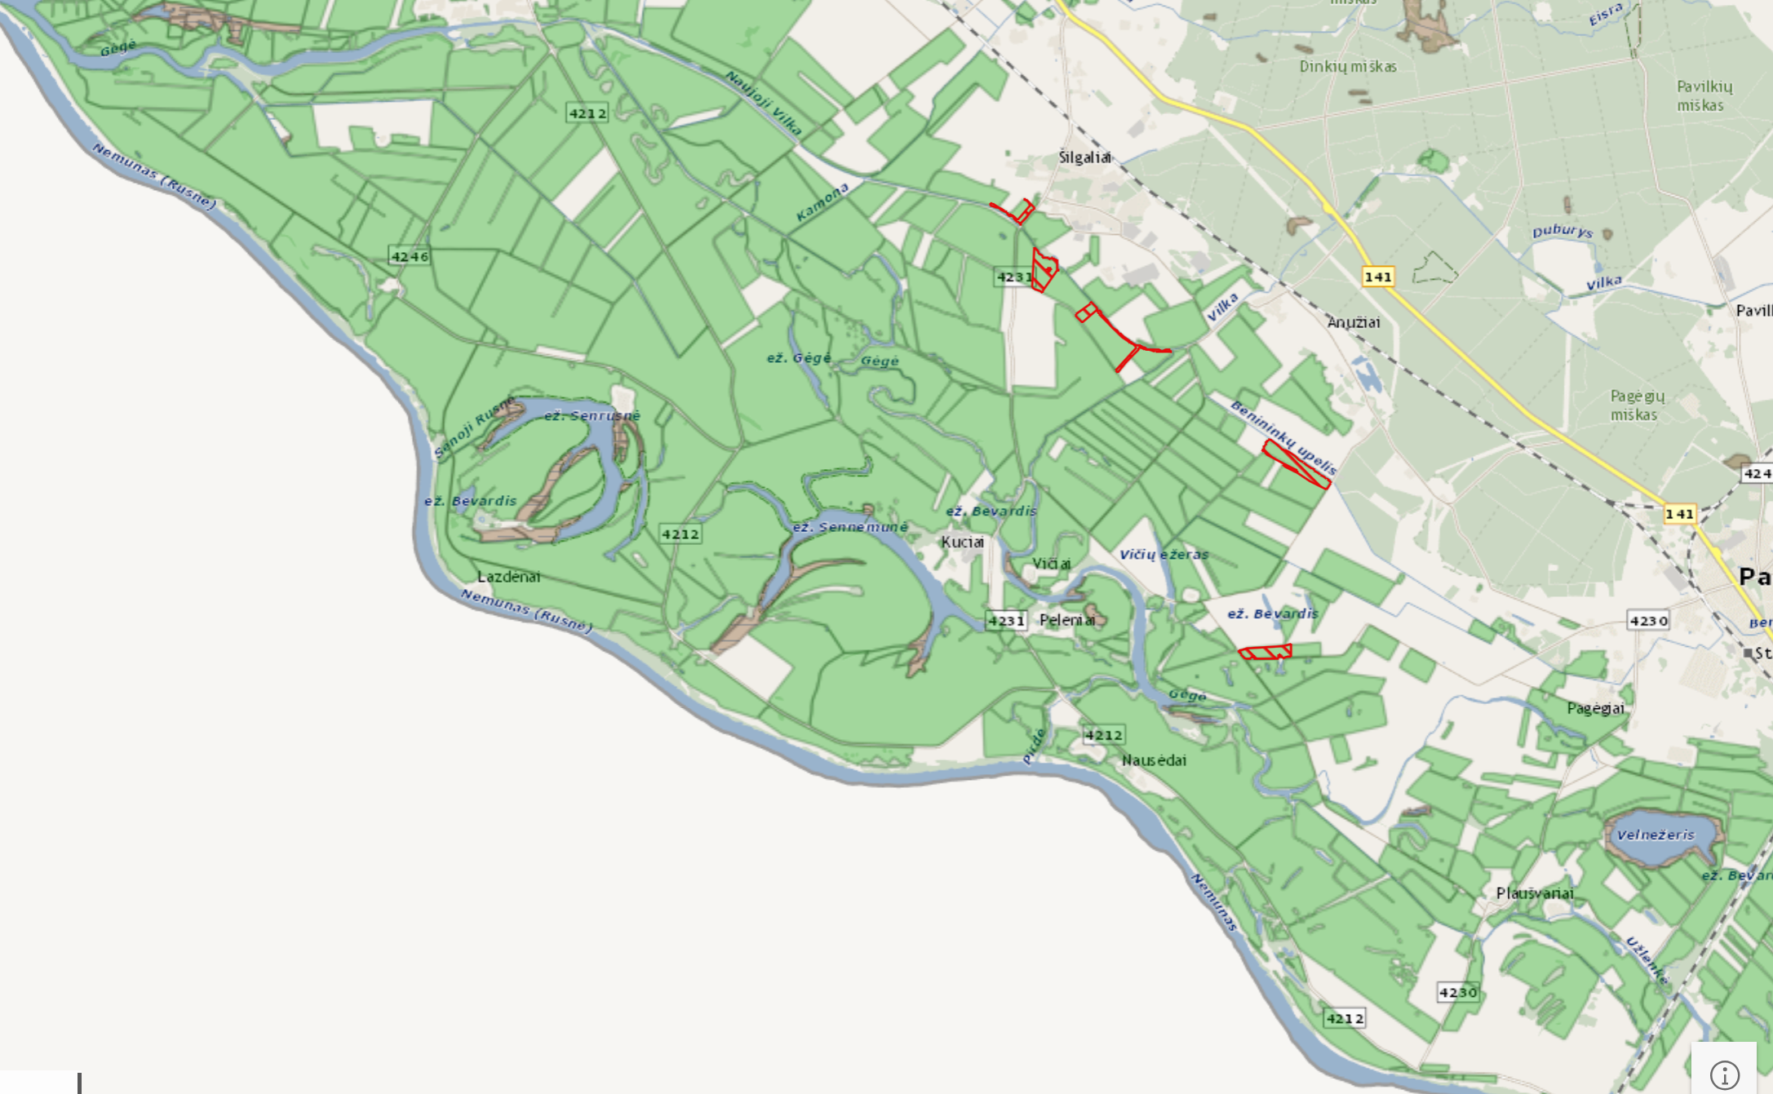

Pav.117 Pagėgių vasaros polderių šlapžemių plotai

Pagėgių savivaldybės yra trys vasaros tipo polderiai: Plaškių, Šilgalių, Nausėdų - Plaušvarių. Iš jų – Plaškių, Nausėdų - Plaušvarių vandens kėlimo stotys yra nurašytos, veikianti yra tik Šilgalių. Visų polderių sausinamas plotas yra 4293 ha, tai sudaro 16 % viso savivaldybės sausinamo ploto. Griovių ilgis 83 km, pylimų – 21 km. Bendras polderių nusidėvėjimas siekia 75 %.
Dirvožemiai polderių teritorijose sekliai glėjiški pasotinti salpžemiai.
Pagėgių vasaros polderiams 2024m. skirta 300 000 eur. ir 195 000 eur. 2025 m.
Už šias lėšas buvo tvarkomi Plaškių polderio pylimai ir pumpavimo stotis. Prieš tai remontuota Nausėdų - Plaušvarių pumpavimo stotis.
Kasmet vasaros polderių priežiūrai skiriama 24000eur.
Saugomos teritorijos. Senosios Rusnės ornitologinis draustinis – saugoma gamtos teritorija (valstybinis draustinis) Pagėgių savivaldybėje, 8 km į vakarus nuo Pagėgių, 6 km į pietus nuo Rukų, Nemuno žemupio slėnyje. Apima senvaginius Senrusnės ir Sennemunės (dalį) ežerus.
Įsteigtas 2005 m., siekiant išsaugoti juodųjų žuvėdrų, griežlių bei migruojančių baltakakčių žąsų santalkų vietas. Ežerai sudaro natūralių eutrofinių ežerų su aštrių arba plūdžių bendrijomis buveinę.

3.4.2 Pagėgių vasaros polderiai

Pagėgių vasaros polderiai tarpusavyje nėra atskirti pylimais, jų ribos nėra apibrėžtos, jie susiję pratekančiais upeliais. Tik vanduo iš Plaškių ir Šilgalių polderių patenka į Gėgės upę, o Nausėdų-Plaušvarių - į Nemuną.

3.4.2.1 Šilgalių polderio charakteristika

Koordinatės
55.179479, 21.739252
Lazdėnai,99305 Pagėgių sav.
55°10'46.1"N 21°44'21.3"E
https://maps.app.goo.gl/Eh6oPhV3V6qwi4UY8

Pav. 118 Šilgalių polderio schema. Polderį aptarnauja 1 siurblinė (neveikianti) (pažymėta žvaigždute)

Polderis išsidėstę kairėje Gėgės pusėje, centriniu kanalu teka dalis Gėgės upės. Yra Gėgės ežeras. (118 pav.) Bendras aptarnaujamas plotas 1360 ha, bendras griovių ilgis 12.4 km, pylimų - 9.2 km. Tyrimų metu centriniame kanale vanduo vanduo drumstas, tekėjo iš polderio į Gėgės upę. Polderyje yra ąsiurblinė su 1 ašiniu siurbliu.
Polderis išsidėstęs šlapynių zonoje, dalis pievų patenka į Natura 2000 saugomų teritorijų zoną (Panemunės pievos (LTSIU0020) (119 pav.)) Pievos priklauso buveinių ir paukščių apsaugos zonoms (120-121 pav.)

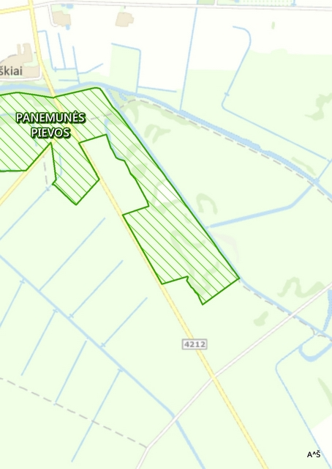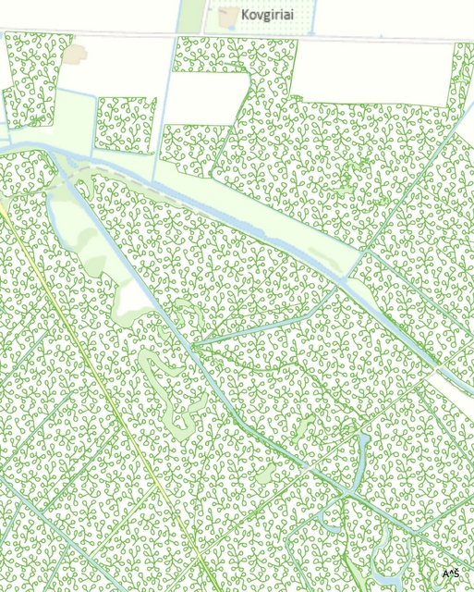
Pav.119 Šilgalių polderio išsidėstymas Natūra 2000 teritorijoje.
Pav.120 Šilgalių polderio buveinių apsaugos plotai

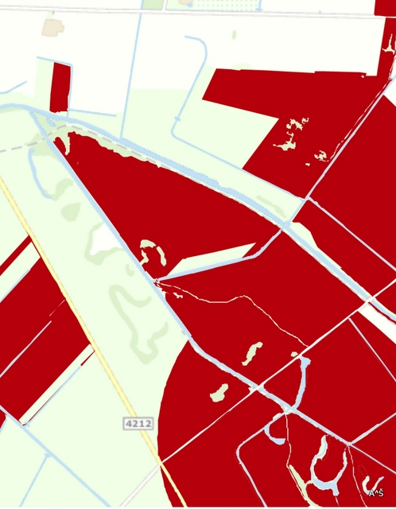
Pav. 121 Šilgalių polderio paukščių apsaugos zonos

Polderio ichtiofauna
2025 m. polderio centriniame kanale pagal skaičių dominavo kuoja ir lydekos. (46% ir 27% nuo skaičiaus) (122 pav.). Pagal svorį pusę žuvų sudarė lydekos. Sugavimas siekė 33,4kg/ha. Apie polderio pratakumą su Gėgės upe liudija sugauti žiobriai.

a) b)
Pav. 122Polderių žuvų santykinė sudėtis pagal skaičių (a) ir pagal svorį (b) 2025 m.

Polderio techninė pylimų būklė prasta.

Polderiui reikalingas vandens lygis nenustatytas, nes vanduo šalinamas savitakiniu būdu

Būdingos polderio žemės paviršiaus minimalios altitudės m

Altitudžių dažnumas plote (%)
1 | 5 | 10 | 20 | 50 (vid.)
2,1 m | 2,5 m | 3,2 m | 3,6 m | 4,4 m

4.2.2 Plaškių polderio charakteristika

Koordinatės
55.175813, 21.684227
Gėgė,99305
55°10'33.3"N 21°41'04.9"E
https://maps.app.goo.gl/4i9jTEeutR1L63wC7

Pav.123 Plaškių polderio schema. Polderį aptarnauja 1 (neveikianti) siurblinė (pažymėta žvaigždute)

Polderis išsidėstę į pietus nuo Šilgalių polderio, nuo Nemuno ir Gėgės apjuostas pylimais. Plaškių polderio bendras plotas užima 1500 ha, užliejamas – 1134 ha. Pylimų ilgis siekia 4,7 km, griovių – 24 km. Polderyje buvo 1 siurblinė su 2 ašiniais siurbliais, tačiau nuo 1995 m. ji nebeveikia ir vanduo iš polderio išteka savitakos būdu į Gėgės upę (123 pav.). Tyrimų metu vanduo buvo drumstas, balšvos spalvos. Ties pumpavimo stotimi polderio magistralinis kanalas stipriai išplatėja. Polderio teritorijoje dirvožemiai pagal tipą yra tik aliuviniai karbonatiniai ir nekarbonatiniai. Jų sudėtis: priemoliai, priemoliai prie smėlio. Plaškių polderyje Nemunas palieka daugiausiai turtingų maisto medžiagomis sąnašų, todėl jo dirvos turtingos kaliu ir fosforu

Polderis išsidėstęs šlapynių zonoje, dalis pievų patenka į Saugomas teritorijų zoną (Panemunės pievos (LTSIU0020)) Pievos priklauso buveinių ir paukščių apsaugos zonoms (124-126 pav.)

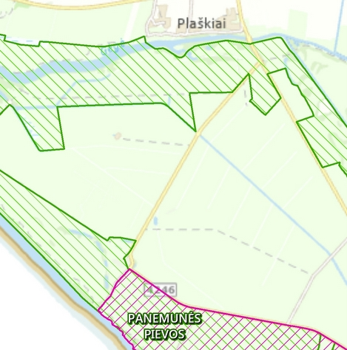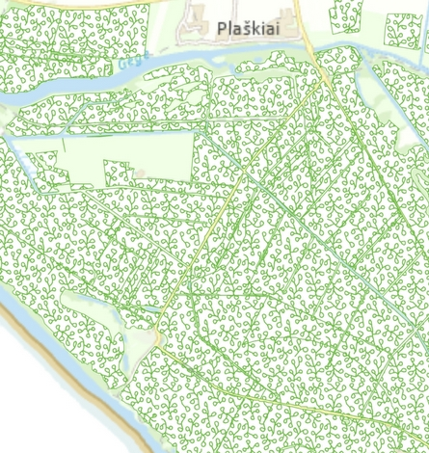
Pav.124 Plaškių polderio išsidėstymas Natūra 2000 teritorijoje.
Pav.125 Plaškių polderio buveinių apsaugos plotai

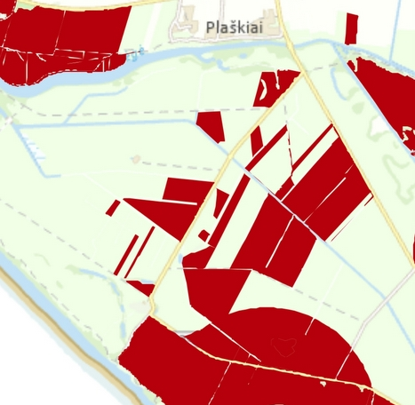

Pav. 125 Plaškių polderio paukščių apsaugos zonos

Polderio ichtiofauna

2025 m. polderio centriniame kanale pagal skaičių dominavo kuoja. ( 90% nuo skaičiaus). Pagal svorį kuoja sudarė 72%, lydekos - 25%. Nors sugautos tik 3 žuvų rūšya, žuvingumas buvo itin didelis (126 pav.). Sugavimas siekė 91,7kg/ha. Kuojos tikriausiai buvo įmigravusios iš Gėgės upės.

a) b)
Pav.126 Polderių žuvų santykinė sudėtis pagal skaičių (a) ir pagal svorį (b) 2025 m.

Lyginant su ankstesnių metų tyrimų duomenimis, 2003 m. du trečdalius 40-75 mm akytumo tinklaičiais sugautų žuvų (pagal skaičių) sudarė plakiai ir kuojos. Plėšrių žuvų- ešerių ir lydekų buvo dešimtadalis. Pagal ichtiomasę vyravo lydekos(31%) ir plakiai(30%) (pav.127,128). 2000 m. laimikiuose dominavo karosai (38%), lynai (34%) ir lydekos (18%), o pagal svorį šios rūšys sudarė net 95 %(Švagždys, 2000,2003) (pav. 127,128)
1992 m. lynai ir karosai sudarė tik 18 %, o daugiausiai buvo sugauta karšių – 38 %(Gaigalas, 1994) .
Pagrindinio kanalo žuvingumas 1 km atkarpoje 2003 m. rudenį siekė apie 37 kg /ha, 2000 m. apie 26 kg/ha.

Pav.127 Žuvų rūšinė struktūra pagal žuvų skaičių Plaškių polderyje 1992, 2000, 2003 m.
Pav. 128 Žuvų rūšinė struktūra pagal žuvų svorį Plaškių polderyje 1992, 2000, 2003 m.

Polderio techninė charakteristika. Plaškių polderio bendras plotas užima 1500 ha, užliejamas – 1134 ha. Pylimų ilgis siekia 4,7 km, griovių – 24 km. Polderyje buvo viena siurblinė, tačiau nuo 1995 m. ji nebeveikia ir vanduo iš polderio išteka savitakos būdu. Polderio pylimų būklė prasta, nors dalis jų šalia siurblinės buvo rekonstruoti.

Polderiui reikalingas vandens lygis nenustatytas, nes vanduo šalinamas savitakiniu būdu

Būdingos polderio žemės paviršiaus minimalios altitudės m

Altitudžių dažnumas plote (% )
1 | 5 | 10 | 20 | 50 (vid.)
2,0 m | 2,2 m | 2,8 m | 3,2 m | 4,1 m

4.2.3 Plaušvarių – Nausėdų polderis

Polderio siurblinės koordinatės
55.126681, 21.810444
Stoniškių sen.,99306 Pagėgių sav.
55°07'36.1"N 21°48'37.6"E
https://maps.app.goo.gl/cGJpBrJhBkh7oiuU7

Pav. 128 Plaušvarių - Nausėdų polderio schema. Žvaigždutė rodo siurblinės vietą.

Polderis išsidėstę į rytus nuo Šilgalių ir Plaškių polderių, nuo Nemuno apjuostas pylimais. Vanduo savitakiniu būdu iš Gėgės ežero per Pirdės upelę teka į Nemuną. Bendras polderio aptarnaujamas plotas 2683 ha, bendras griovių ilgis 91,5 km, pylimų - 6,7 km. Tarybiniais metais polderį aptarnavo 1 siurblinė su 3 ašiniais siurbliais.
Tyrimų metu vanduo buvo skaidrus. Ties pumpavimo stotimi polderio magistralinis kanalas siauras, vingiuotas, labiau panašus į upę, kurio plotis siekia apie 10 m (128 pav.).

Polderis išsidėstęs šlapynių zonoje, dalis pievų patenka į Saugomas teritorijų zoną (Panemunės pievos (LTSIU0020)). Pievos priklauso buveinių ir paukščių apsaugos zonoms (129-131 pav.). Polderyje yra Senrusės ir Sennemunės ežerų ornitologinis draustinis. Numatytos kelios potencialios meldinės nendrinukių buveinės. Polderio ežerų plotas yra apie 150 ha.

Ornitologinė svarba. Polderyje yra Senosios Rusnės ornitologinis draustinis Įsteigtas 2005 m., siekiant išsaugoti juodųjų žuvėdrų, griežlių bei migruojančių baltakakčių žąsų santalkų vietas. Ežerai sudaro natūralių eutrofinių ežerų su aštrių arba plūdžių bendrijomis buveinę.

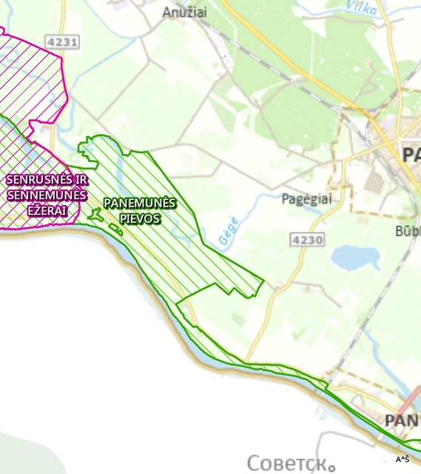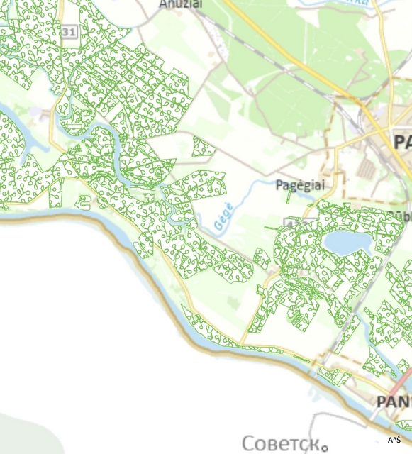
Pav.128 Nausėdų-Plaušvarių polderio išsidėstymas Natūra 2000 teritorijoje.
Pav.129 Nausėdų-Plaušvarių polderio buveinių apsaugos plotai

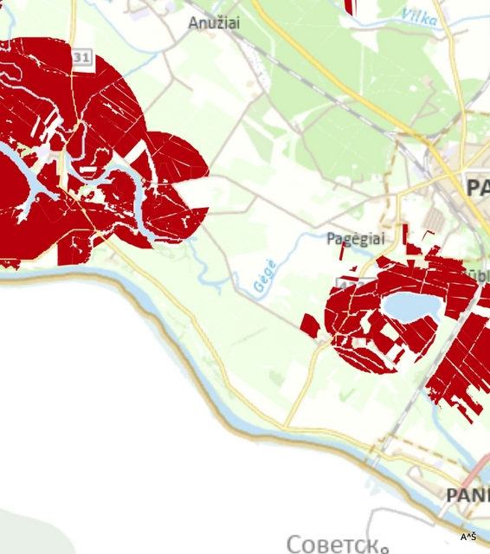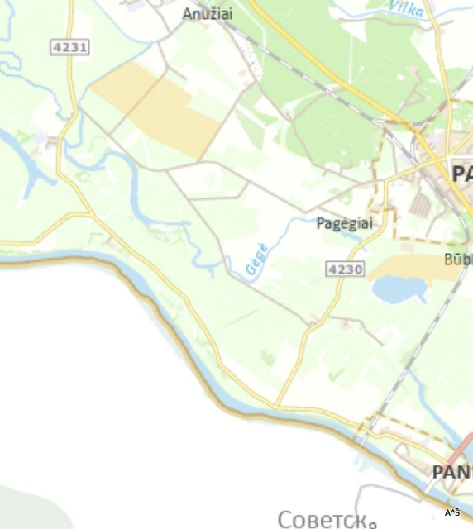

Pav.130 Nausėdų-Plaušvarių polderio paukščių apsaugos zonos
Pav. 131 Meldinės nendrinukės buveinės Nausėdų-Plaušvarių polderyje
Ichtiologinė reikšmė. 2025 m. tyrimai atlikti 2 taškuose. Pirdės upelyje 0,2 ha plote žuvų nefiksuota.
Gėgės ežere žuvingumas buvo nedidelis, siekė 9,2 kg/ha, kur pagal skaičių vyravo ešeriai, pagal svorį dominavo lydekos (132 pav.). Reikia pažymėti, kad Gėgės ežeras gilus, todėl žuvų koncentracijos gali būti pasiskirsčiusios ir susitelkusios vėlyvą rudenį skirtingose vietose.

a) b)
Pav. 132 Nausėdų-Plaušvarių polderio žuvų santykinė sudėtis pagal skaičių (a) ir pagal svorį (b) 2025 m.

Polderio techninė charakteristika.
Nausėdų-Plaušvarių bendras plotas užima 2686 ha, polderis užliejamas tik didesnio potvynio metu. Polderyje yra viena siurblinė, tačiau ji nebeveikia ir vanduo iš polderio šalinamas savitakos būdu. Pagal bendrą Pagėgių savivaldybės informaciją pylimų būklė prasta, nors dalis pylimų šalia siurblinės buvo rekonstruoti.

Polderiui reikalingas vandens lygis nereguliuojamas, nes vanduo šalinamas savitakiniu būdu

Būdingos polderio žemės paviršiaus minimalios altitudės m

Altitudžių dažnumas plote (% )
1 | 5 | 10 | 20 | 50 (vid.)
3,4 m | 4,1 m | 4,3 m | 4,7 m | 5,4 m

3.5. Ichtiofaunos sudėtis vasaros polderiuose

Apibendrinant tyrimų duomenis, gautus naudojant selektyvinius 20-70 mm akytumo tinklaičius, 2025 m. rudenį centrinių polderių kanaluose didžiausias žuvingumas užfiksuotas Plaškių, Veržės, Stankiškių polderiuose. Mažiausias žuvingumas – Rusnės salos polderiuose - Uostadvario, Vorusnės, Pakalnės. (133 pav.)

Pav.133 Žuvų sugavimai selektyviniais tinklais vasaros polderiuose 2025 m.

Žuvys, lėmusios polderių žuvingumą polderiuose, įvairavo. Plaškių polderio žuvingumą lėmė kuojos, Veržės Šyšos - ešeriai. Lynai ir karosai buvo gausūs Veržės ir Stankiškių polderiuose. Plakiai dominavo Sausgalvių polderyje (pav. 134-136)

,Pav.134 Kuojų ir ešerių sugavimai selektyviniais tinklais vasaros polderiuose 2025 m.

Pav.135 Lydekų ir lynų sugavimai selektyviniais tinklais vasaros polderiuose 2025 m.

Pav.136 Karosų ir plakių sugavimai selektyviniais tinklais vasaros polderiuose 2025 m.

Lyginant su 2013 m., 2025 m. daugelyje polderių žuvingumas sumažėjo (pav.136).

Pav.136 Žuvų sugavimai selektyviniais tinklais vasaros polderiuose 2025 m. ir 2013m.

Dar didesni skirtumai stebimi palyginus 2025 m. su 2013 m. atskirų žuvų rūšių sugavimais.
Polderiuose drastiškai sumažėjo lynų ir karosų, du kartus mažesnė lydekų gausa. Pagausėjo tik kuojų ir ešerių (pav.136).

Pav.136 Atskirų žuvų rūšių sugavimai selektyviniais tinklais vasaros polderiuose 2025 m. ir 2013m.

3.6 Vasaros polderių ūkinės veiklos naudingumo įvertinimas pagal žemės ūkio ekonominius rodiklius.

Šilutės ir Pagėgių rajono vasaros polderių plotas įvairiais skaičiavimai prilygsta apie 21,3 tūkst.ha, tarp kurių didžiausi būtų Alkos, Sausgalvių, Plaušvarių – Nausėdų polderiai (137 pav.)
Šilutės raj. pastaraisiais metais polderių eksploatavimui paprastoms išlaidom ir rekonstrukcijai kasmet išleido 1,4 -1,7 mlj. eurų.
Pagėgių rajonas polderių eksploatavimui išleido 0.3-0,5 mlj. eurų.
Metinės polderio elektros sąnaudos buvo tik Šilutės raj. ir 2024 m. siekė 156 tūkst. kw (pav.138).

Pav.137 Atskirų vasaros polderių plotas
Pav.138 Atskirų polderių elektros sąnaudos (kw) 2024 m.

Šilutės savivaldybės Žemės ūkio skyriaus duomenimis Šilutės raj. auginama apie 40 tūkst. galvijų, iš kurių apie 7,3 tūkst. galvijų vasaros polderiuose. raj. Daugiausiai galvijų auginama didžiausiuose polderiuose (139 pav.).

Pav.139. Galvijų skaičius vasaros polderiuose (apytikris)

Pagal turimus duomenimis buvo atliktas vasaros polderių ekonominis efektyvumas ir nustatyta kokia vertė gaunama iš vieno polderio hektaro.
Remiantis plotu ir pastarųjų metų polderių paprastosiomis išlaidomis, gauname, jog išlaidos vienam ha sudarė apie 45 eur/ha; iš jų vidutinės išlaidos elektrai sudarė apie 43 kw/ha arba apie 9,5 eur/ha.
Galvijų skaičius vasaros polderiuose vidutiniškai siekė apie 2,8 vnt./ha
Detalesnė analizė rodo kad išlaidos elektrai ir užauginamų galvijų kiekiai vienam atskiro polderio ha gali reikšmingai skirtis.
Pagal šį rodiklį didžiausia vertė ,t.y. užauginamų galvijų kiekiai vienam ha sukuriama Kulynų, Šyšos, Alkos polderiuose (140 pav.).

Didžiausios santykinės elektros sąnaudos polderio vandens šalinimui yra Stankiškių, Sausgalvių, Minijos polderiuose (141) pav.

Iš viso to seka, kad sąnaudų ir pajamų efektyvumo rodiklius, ekonomiškai mažiausiai efektyvūs būtų Sausgalvių, Uostadvario, Stankiškių polderiai.

Pav.140 Galvijų skaičius vasaros polderiuose, perskaičiavus vnt./ha
Pav.141 Elektros sąnaudos vasaros polderiuose 2024 m. (1 kw/ha)

4. REKOMENDACIJAS DĖL POLDERIŲ EKSPLOATAVIMO IR TEISINĖS BAZĖS TOBULINIMO

Polderių ūkinės veiklos ir gamtos išteklių apžvalga leidžia teigti, kad Šilutės vasaros polderių vertė yra nevienalytė tiek gaunamos ūkinė naudos požiūriu , tiek svarba gamtiniams ištekliams. Polderių eksploatavimas vykdomas remiantis Lietuvos Respublikos Žemės ūkio ministro 2014 m. rugpjūčio 4 d. Įsakymu Nr. 3d-452 „Dėl melioracijos techninio reglamento mtr 1.10.03:2014 „polderių techninė priežiūra ir naudojimas. pagrindiniai reikalavimai“
Konkreti polderių eksploatavimo tvarka numatyta 2017 m. visų Vasaros ir Žiemos polderių (kiekvienam atskirai) Techninės Priežiūros Ir Naudojimo Taisyklėse (toliau Taisyklės).
Pagrindiniai Polderio melioracijos statinių bendrieji techninės priežiūros reikalavimai išsamiai išdėstyti Taisyklių 19-27 p. :

19. Būtina užtikrinti polderių melioracijos statinių patikimumą, nenutrūkstamą veikimą su mažiausiomis sąnaudomis, maksimalų vietinių statybos produktų ir gamtos išteklių panaudojimą jų remontui.
20. Polderio valdytojas turi užtikrinti, kad būtų fiksuoti pylimų, drenažo, griovių ir jų hidrotechnikos statinių defektai, pažaidos ir jų atsiradimo priežastys. Polderio valdytojas turi užtikrinti, kad šie duomenys būtų kaupiami, saugomi ir perduodami teisės aktuose nustatyta tvarka [7.22; 7.40; 7.41]. Šie duomenys saugomi visą melioracijos statinių naudojimo laiką. Pasikeitus melioracijos statinių valdytojui, projektinė ir vykdymo dokumentacija ir kiti dokumentai perdavimo–priėmimo aktu perduodama naujajam valdytojui.
21. Vasarinių polderių pylimai, kurių patvankos aukštis atitinka sekliavandenius užtvindymo gylius (iki 2 m), priklauso CC1 apsaugos nuo patvenkimo klasei [7.8; 7.15; 7.20; 7.21].
22. Nuo pylimų vidinio ir išorinio šlaito (ten kur galima) papėdės, o taip pat prie kanalų, griovių (matuojant nuo kanalo ar griovio briaunos į abi puses) turi būti išskiriamos 15 m pločio technologinės (apsauginės) juostos, skirtos pravažiuoti, vykdant pylimų bei polderių griovių priežiūros ir remonto darbus.
23. Pylimo vidinio šlaito papėdės ir kanalų bei griovių technologinių juostų negalima užstatyti, jose neturi augti medžiai ir krūmai, jų negalima arti.
24. Technologinėse juostose leidžiama šienauti, ganyti gyvulius nepažeidžiant pylimo sutvirtinimo. Už technologinių juostų būklę ir priežiūrą atsakingi žemės savininkai ar nuomininkai.
25.Polderio teritorijoje ir aplinkiniuose telkiniuose būtina griežtai reguliuoti bebrų ir ondatrų skaičių. Pavojinguose pylimų ruožuose, kur šlaito papėdė yra arčiau kaip 10 m nuo vandens telkinio neturi gyventi ir veistis bebrai ir ondatros.
26. Už bebrų užtvankas kanaluose ir grioviuose bei jų padarytą žalą atsakingi medžioklės plotų naudotojai [7.43].
27.Polderio veiklos teritorijoje AM KRAAD padaliniai ir/ar medžioklės plotų naudotojai organizuoja ondatrų ir bebrų skaičiaus mažinimą leistinais terminais, o pylimų priežiūros zonoje ne rečiau kas du metai turi būti išnaikinti visi šie graužikai.

Pagrindiniai polderių pylimo techninės būklės vertinimas ir priežiūra; siurblinių Darbo režimas išdėstyti Taisyklių 65-75; 122-126

65.Nuolatinių apžiūrų metu fiksuojami:
65.1.pylimų plyšiai, atsiradę dėl grunto slūgimo,
65.2.graužikų išrausti urvai,
65.3.nuošliaužos, vandens apardyti šlaitai, filtracinio ir paviršinio vandens išplovos, keteros įdubos ar kitos mechaninis pylimo pažeidimas,
65.4.velėnos būklė, krūmais ir medžiais apžėlusios teritorijos,
65.5.šlaitų tvirtinimo plokščių būklė: smėlio-žvyro pasluoksnio ir grunto išplovimas iš po jų, siūlių prižėlimas krūmais, plokščių deformacijos,
65.6.vamzdinių vandens pralaidų būklė.
66.Vamzdinės vandens pralaidos yra avarinės būklės kai:
66.1.dėl esamų pažeidimų kyla pavojus transporto ir pėsčiųjų eismui,
66.2.pralaidos vamzdis daugiau kaip 70 proc. užnešama nešmenimis,
66.3.pralaidos vamzdis užkimštas pašaliniais daiktais.
67.Sezoninių apžiūros metu turi būti patikrintas ir pylimų viršaus suslūgimas. Pylimo, kuriame vyraujantis yra mineralinis gruntas, suslūgimas turi būti nustatomas atliekant niveliaciją kas 2 metai, o jeigu gruntas yra durpinis – kas 1 metai.
68.Pasibaigus pavasario potvyniui:
68.1.per 2 savaites turi būti surenkamos ir utilizuojamos sąnašos ir šiukšlės;
68.2.per vieną mėnesį išlyginam kurmiarausiai ir užpilami pavieniai bebrų ir ondatrų urvai bei jų įgriuvos (kai 100 m. pylimo yra iki 5 urvų). Graužikų pažeistos vietos turi būti suremontuotos iki rudens potvynių (iki spalio 1 d.);
68.3.atnaujinama sugadinta velėna (kai pažeistų vietų pylimo 1 km yra iki 100 m2), šlaitų velėna tręšiama;
68.4.atstatomi šlaitų tvirtinimai plokštėmis ar akmenų grindiniu;
68.5.pylimai turi būti šienaujami 2 kartus per metus iki liepos 1 d. ir iki rugsėjo 15 d.;
68.6.atnaujinama eroduojamų šlaitų velėna ( 1 priedo 2.2. p. nurodytais atvejais);
68.7.neilguose 10–20 m baruose, esant mažesniems atstumams, pylimo šlaite turi būti supilamos 1,0–1,5 m aukščio ir 2–3 m pločio bermos.
69.Kapitalinis ar avarinis pylimų remontas atliekamas užtaisant potvynių padarytus išgriovimus, graužikų išraustas sankasas (1 priedas 2 p.). Atstatomų pylimų barų skersinių profilių ir šlaitų stiprinimo būdai parenkami atsižvelgiant į pylimo būklę ir išplovimų pobūdį. Kai išgriovimai nedideli, beveik nedeformuotas pagrindas, užtaisomos tik išplautos vietos, naudojant tas pačias tvirtinimo konstrukcijas. Kai išplovos gilesnės kaip 2 m, ypač kai gruntas durpinis, duobė apjuosiama nauju pylimu.
70.Gruntą pylimams remontuoti reikia imti iš specialių karjerų, išsaugant humusingą dirvožemį. Pylimų avarinių remontų metu, ypač per pačius potvynius, kai nėra galimybių gruntą atvežti, jis imamas iš gretimų plotų (technologinės juostos) nederinant su žemės naudotoju. Sutvarkius pylimą, grunto karjerai rekultivuojami, atstatant pirmykštę žemės plotų būklę.
71.Siekiant sumažinti bebrų ir ondatrų daromą žalą būtina taikyti gamtosaugos ir techninės apsaugos priemones:
71.1.pylimo papėdė atitraukiam nuo vandens telkinio kranto nemažiau 10 m mineraliniuose ir 15 m – durpiniuose gruntuose;
71.2.polderio vidinėje pusėje 20 m juostoje nuo pylimo neleidžiama augti bebrų mėgstamiems krūmams ir medžiams (drebulėms, gluosniams, uosiams, tuopoms);
71.3. vasariniai pylimai ar vandens telkinio pakrantė lėkštinama (1:4);
71.4. rekonstruojant nuolat vandens gyvūnų ardomas pylimų vietas (1 priedas, 2.2, 2.3 p.), grunte turi būti įrengiamos apsauginės vertikalios užtvaros išilgai pylimo papėdės. Užtvaros apačia turi būti 0,5 m žemiau minimalaus vandens lygio telkinyje.
72.Atliekant kapitalinį remontą ar rekonstravimą, pylimo papėdė atitraukiama nuo vandens telkinio kranto ne mažiau kaip 10 m esant mineraliniam gruntui ir 15 m esant durpiniam gruntui.
73.Reikalingas remontas turi būti atliekamas ir po kasmetinės rudeninės apžiūros, kurio metu vykdomi darbai, reikalingi pasiruošti rudens ir pavasario potvynių praleidimui.
74.Pylimų priežiūra atliekama pagal Reglamento MTR 1.10.03:2014 [7.42] reikalavimus.
75.Pylimų apžiūrų rezultatai užfiksuojami atitinkamuose dokumentuose:
75.1.nuolatinių apžiūrų – niveliacijos ir kituose techninių duomenų žurnaluose ir įrašais statinio techninės priežiūros žurnale, kurio forma pateikta STR 1.07.03:2017 [7.15];
75.2.sezoninių apžiūrų ir neeilinių apžiūrų – apžiūrų aktais, kurių forma pateikta STR 1.07.03:2017 [7.15] ar MTR 1.12.01:2008 [7.11].

122. Vasaros polderiuose žiemos periodu ir per potvynį siurblinės neveikia. Slūgstant upės potvyniui vanduo savitaka išleidžiamas pro automatinius dvivėrius vartus arba pakeliant plokščius uždorius.
Kad išvengtumėme vasarinių pylimų ardymo ir avarijų uždoriai atidaromi prieš potvynį ir uždaromi baigiantis potvyniui, kai vandens lygiai siurblinės bjefuose susilygina.
Kai vidutinė dekados oro temperatūra yra aukštesnė nei 8-10⁰ C, o užliejimo trukmė vasaros polderiuose tuo metu didesnė kaip 10 parų, vandenį reikia pradėti siurbti nelaukiant, kol vandens lygis savitaka pažemės iki pievų paviršiaus (žemiausios vietos) arba būdingos altitudės.
123. Vasaros periodu kai užliejimo trukmė ilgesnė nei 3 paros, vandenį reikia pradėti siurbti nelaukiant, kol vandens lygis savitaka pažemės iki pievų paviršiaus (žemiausios vietos) arba būdingos altitudės.
124. Perteklinį vandenį siurbti tol, kol bus garantuota minimali pievų nusausinimo norma.
125. Polderyje sausinimo norma turi atitikti žemės naudotojų poreikius ir suderintus aplinkosaugos reikalavimus:
125.1. pievose sezoninė sausinimo norma nuo charakteringos žemės paviršiaus vietos pavasarį – 0,4–0,5 m, vasarą – 0,2–0,4 m, rudenį – 0,4–0,6 m. Mažesnes sausinimo normas galima taikyti tik natūralioms pievoms;
126. Polderio vandens lygiai turi būti nustatomi pavasario, vasaros, rudens bei žiemos laikotarpiams:

Pagrindiniai aplinkosaugos reikalavimai polderių Saugomuose teritorijose išdėstyti Taisyklių 32-34 punktuose:

32. Paukščių apsaugai svarbiose teritorijose [7.47]:
32.1. pavasarį, siekiant laiku sukurti tinkamus retų ir globojamų paukščių biotopus bei atkurti polderyje tinkamą hidrologinį režimą, nusausinant užmirkusius plotus arba tinkamai išpumpuojant vandens perteklių, vandens šalinimą iš polderio pradėti kiek galima anksčiau;
32.2. šiltuoju metų laiku (vandens temperatūrai polderyje pasiekus virš 10 ⁰C) vandens lygį pažeminti galima ne daugiau kaip 5-10 cm per parą, jei vandens lygis polderyje jau nukrito iki 50 % būdingos polderio žemės paviršiaus altitudės;
32.3. birželio 1 d. vandens lygis polderyje turi atitikti nustatytą technologinį vandens lygį vasaros laikotarpiui;
32.4. jei paukščių apsaugai svarbios teritorijos ribos sutampa su polderio ribomis, išskyrus šio polderio rekreacinio, žemės ūkio ir kitos (gyvenamosios) paskirties prioriteto funkcines zonas, esant galimybei įrengti atskirų polderių dalių šliuzus.
33. Polderyje turi būti laikomasi žuvisauginių reikalavimų [7.38 ]. Polderiuose esančių žuvų išteklių, tame tarpe natūralių vijūnų buveinių apsaugai:
33.1. vengti vienkartinių ar trumpalaikių didelės amplitudės vandens lygio svyravimų polderiuose;
33.2. šiltuoju metų laiku (vandens temperatūrai polderyje pasiekus virš 10 ⁰C) vandens lygį pažeminti galima kaip nurodyta šių taisyklių 32.2. punkte;
33.3. esant galimybei, stebėti polderiuose deguonies režimo kaitą dėl dirbtinai sukeltų hidrologinio režimo pokyčių sąveikoje su aplinkos sąlygomis. Pastebėjus žuvų dusimo atvejus, deguonies lygiui nukritus žemiau 3 mg/l, vandens šalinimą laikinai nutraukti;
33.4. dėl didelio vijūnų jautrumo teršalams (pesticidams, herbicidams, sunkiesiems metalams, mineralinėms trąšoms) mažinti sintetinių teršalų patekimo galimybes į polderius;
33.5. vykdant polderyje vandens šalinimo darbus greitaeigiais su „FLYGT“ tipo propeleriniais siurbliais prieš siurblines reikia pastatyti pertveriamus kaproninius arba metalinius smulkiaakius tinklus [7.38 ];
33.6. tinklines užtūras reikia laiku ir tinkamai prižiūrėti (laiku išvalyti sąnašas ir pan.). Laikinai neveikiančiose siurblinėse žuvų migracijai pagerinti išmontuoti plūdenų ir šiukšlių sulaikymo grotas;
33.7. siekiant optimizuoti vijūno reprodukcines galimybes, nuo birželio 1 d. vandens gylis polderio pagrindinio griovių žemupyje neturi būti mažesnis nei nustatytas pagal technologines normas;
33.8. atsižvelgti į priemones numatytas Nemuno deltos polderių kanalų vijūno (Misgurnus fosilis) apsaugos veiksmų plane;
33.9. verslinė žvejyba vykdoma tik vasaros polderiuose teisės aktuose nustatyta tvarka [7.47];
33.10. siekiant sumažinti žuvų įmigraciją į polderius iš šalutinių telkinių, vasaros polderiuose pavasarį, vykstant savaiminiam vandens ištekėjimui iš polderių, balandžio gegužės mėnesiais ties ištekėjimo vartais sumontuoti smulkiaakes žuvų užtūras ar grotas [7.38].
34. Subalansuotai, ekologiškai naudingai polderio lygio ir trukmės kontrolei:
34.1. AM KRAAD padaliniams ir/ar NDRP administracijai, kitoms mokslinėms institucijoms teikti informaciją apie vandens šalinimo darbus iš vasaros polderių;
34.2. nesant technologinės būtinybės, vengti vienkartinių, trumpalaikių didelės amplitudės vandens lygio kitimų polderiuose.

Rekomendacijos

Dėl polderių pylimo techninės būklės vertinimo, priežiūros ir siurblinių Darbo režimo

Atlikus vasaros polderių vizualinę apžiūrą, rekomenduojama
- Polderių techninė priežiūra būtų vykdoma tokia tvarka, kokia nustatyta Taisyklių 65-126 p. Epizodiška ir nepilna polderių sistemų priežiūra skatina polderinių sistemų greitesnį susidėvėjimą, degradaciją ir tuo pačiu didina eksploatacines išlaidas.
- Magistralinių griovių ir centrinių kanalų rekonstrukciją, valymą, iškasto grunto sandėliavimą atlikti suderinus su mokslinėmis (turinčiomis patirtį ichtiologijos ir ornitologijos srityse) ir suinteresuotomis aplinkosauginėmis organizacijomis.
- Vandens šalinimą iš kanalų vykdyti pagal kiekvienam taisyklėse polderiui numatytus horizontus, atsižvelgiant į pakitusius ornitologinius ir ichtiologių reikalavimus, prieš tai įrašant juos į Taisykles.
- Kiekviename polderyje įrengti vizualiai matomas vandens lygio matuokles su polderių vandens lygių horizontais.
- Esant galimybei polderiuose įdiegti automatines vandens šalinimo sistemas.
- Po „Šilutės polderių“ privatizacijos atlikti polderių darbuotojų kvalifikacinius mokymus ir atestaciją.

Dėl polderių pagrindinių aplinkosaugos reikalavimų Saugomuose teritorijose

Visi vasaros polderiai išsidėstę natūralių pievų šlapžemių ir šlapynių, natūralių buveinių, paukščių apsaugos teritorijose. Siekiant geresnės paukščių apsaugos rekomenduojame:
- Taisyklėse pakeisti vandens lygių nustatymo tvarką polderiuose. Vandens lygius palaikyti ne pagal sezonus: žiema, pavasaris, vasara, ruduo, bet Taisyklėse vandens lygius nustatyti pagal mėnesius.
- Atsižvelgiant į kai kurių polderių svarbą meldinės nendrinukės buveinėms, būtina šiuose polderiuose pakeisti (paaukštinti) vandens lygio horizontus ir tuo pačiu sumažinti vandens šalinimo greitį balandžio – birželio mėnesiais, nuo leidžiamų 10 cm per parą o iki 2,5 cm.
- Šią vandens šalinimo tvarką taikyti kuomet būdingos atskiro polderio žemės paviršiaus minimalios altitudžių dažnumas plote pasieks 50 %

Atsižvelgiant į sumažėjusius žuvų kiekius ir rūšinę sudėtį, pakitus klimatui, durpžemio plotus, didelį žvejų mėgėjų presingą ir jų interesus, laikantis naujos polderių vandens šalinimo tvarkos rekomenduojame:

- Nutraukti verslinę žvejybą vasaros polderiuose, kuriuose vanduo šalinamas savitakiniu būdu: Šakūnėlių, Veržės?, Plaškių, Šilgalių, Nausėdų - Plaušvarių polderiuose, nes žuvys gali ponerštiniu laikotarpiu laisvai išmigruoti iš polderio.
- Kadangi Alkos polderio plotas labai didelis, siekia 4698 ha, o žuvų egzistencijos sąlygos skiriasi, verslinę žvejybą Alkos polderyje diversifikuoti ir suskirstyti pagal siurblines: Alka Grumbliai, Alka Sakučiai, Alka Klumbiai, Alka-Alka.
- Riboti verslinę žvejybos trukmę, leidžiant ją tik spalio - lapkričio mėnesiais Vorusnės, Pakalnės, Uostadvario, Alkos - Sakučių, Alkos - Grumblių, Smalkų, Veržės? vasaros polderiuose, nes čia žuvų gausa nedidelė, žuvų egzistencijos ir reprodukcijos sąlygos palankios, vyravo tik vietinės žuvų rūšys.
- Ekologinių sąlygų, vandens lygio monitoringui, ichtiofaunos tyrimams polderiuose ir kontrolei kasmet skirti 1.5 -2% iš polderiams skirtų eksploatavimo lėšų.
- Vandens šalinimo tvarką ir lygius, reikalingus žuvims, suderinti ir taikyti kartu su ornitologinėmis rekomendacijomis.
- Pamėginti sukurti, išmėginti, įdiegti kitus žuvų atbaidymo įrenginius, nes žuvų užtvaros, apsauginiai sietai ir tinklai tyrimų laikotarpiu nebuvo naudojami, nors dalis siurblinių rudenį buvo eksploatuojamos.
- Atlikti mokslinį darbą, kuris įvertintų daugybinius žuvų sužeidimus ir mirtingumą nuo žuvalesių paukščių ir ūdrų, nustatytų jų neigiamo poveikio dydį, galintį reikšmingai įtakoti vietinių žuvų rūšių biomasės sumažėjimą vasaros polderiuose.
- Ties siurblinėmis papildomai įdiegti mechaniškai valdomus nedidelio skersmens šliuzus reguliatorius, skirtus vandens padavimui iš gretutinių telkinių, susidarius kritinei situacijai (pvz. per daug išpumpavus vandens; nukritus deguonies lygiui žemiau žuvų išgyvenamumo ribos).

5. LITERATŪRA

- A. Dainiuvienė. Polderiai, Mokslas ir gyvenimas, 2001/5
- K. Gaigalas, Ekologinė ir gamtosauginė situacija vasaros tipo polderinėse sistemose,
Žuvininkystė Lietuvoje I psl.107-114; Vilnius 1994.
- K. Gaigalas, Kuršių marių žuvys ir žvejyba, psl. 305-320; Klaipėda, 2001
- V. Gipiškis, Ryšiai tarp vandens režimo, dirvožemių ir žolynų kokybės užliejamose
polderizuotose Nemuno žemupio pievose. LŽI ataskaita,1999.
- Juknys, R. Aplinkotyra: bendrasis vadovėlis / Kaunas: VDU leidykla, 2005. – 334 p.
- Juškauskas J., Mikalavičius J. 1976. Kultūrinių pievų melioracijos vaidmuo, koncentruojant žolės miltų gamybą. Kn. LHMMTI darbai. Vilnius,10, p. 251-261
- J. Juškauskas, Nemuno žemaslėnio polderiu ir aplinkiniu upių vandens cheminės
charakteristikos. Lietuvos vandens ūkio institutas.Kėdainiai.2004.
- LR aplinkos ministro įsakymas “Dėl žuvų išteklių tyrimų metodikos patvirtinimo” (2005 m. spalio 20 d. Nr. D1-501, Vilnius),
- Kilkus K. Ežerotyra: vadovėlis aukštosioms mokykloms / Vilnius: Vilniaus universiteto
leidykla, 2005. – 272 p.
- Lietuvos upių vandens kokybės 2000 m. metraštis. Vilnius, 2002. 69 p. Aplinkos ministerija.
- A. P. Mališauskas ir kt., Parengti polderių kompleksinio naudojimo programas pasus. Lietuvos vandens ūkio universitetas. Vilainiai, 2003.
- Mališauskas A.P. 2007. Vandens siurbimo polderiuose rodiklių kitimas ir priklausomybė nuo hidrologinių veiksnių . Vandens ūkio inžinerija, 31(51), p. 74-80.
- Nemuno poldeinių sistemų naudojimo žemės ūkiui programa. ŽŪM Agrarinės ekonomikos institutas, Vilnius 2010 m.
- P. Pravdin, Rukovodstvo po izuceniju ryb. Moskva, Pišcevaja promyšlennost, 1966.
- Smith V.H., Tilman, G.D., Nekola, J.C. 1999. Eutrofication: impacts of excess nutrient
inputs on freshwater, marine, and terrestrial ecosystems // Environmental Pollution, V. 100,p. 179-196.

- A. Švagždys, Ichtiofaunos ir ekologinių sąlygų tyrimai Šiltės rajono Šyšos, Veržės, Plaškių
polderiuose. Mokslinė darbų ataskaita, 2000.
- A. Švagždys, Ichtiofaunos ir ekologinių sąlygu tyrimai Šilutės rajono Pakalnės, Vorusnės, Šyšos polderiuose. Mokslinė darbų ataskaita, 2001.
- A. Švagždys, Pamario polderių žuvingumo įvertinimas ir racionaliu jų eksploatacijos
priemonių pateikimas. Mokslinė darbų ataskaita, 2003.
- A.Švagždys. Ichtiofaunos ir žuvų egzistencijos sąlygų pamario vasaros polderiuose tyrimai. Mokslinė darbų ataskaita .RGF, 2013
- Tilickis, B., 2000. Vandens cheminė sudėties kaita Lietuvos baseinuose . KU leidykla,
Klaipėda, p. 199.
- Žuvų išteklių kontrolės ir apskaitos Lietuvos ežeruose ir vandens talpyklose metodika, 1996.Vilnius
- Vasaros ir Žiemos polderių (kiekvienam atskirai)Techninės Priežiūros Ir Naudojimo Taisyklėse (toliau Taisyklės) 2017m.
- Юшкаускас Ю. 1974b. Суммарное водопотребление многолетних трав при дождевании. В кн., Вопросы регулирования водного режима избыточного увлажненных земель. Елгава, с. 34-42
- Юшкаускас Ю. 1974a. Влияние шлюзования и дождевания на водный режим дренированной аллювиально-болотной почвы. В кн., Труды Лит НИИГиМ. Вильнюс, 8 с. 67-81

